**Projeto para construir uma réplica do Spotify**

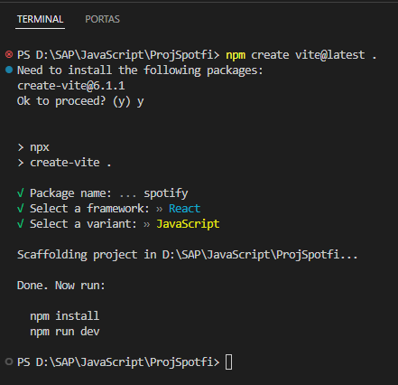

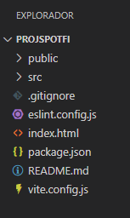

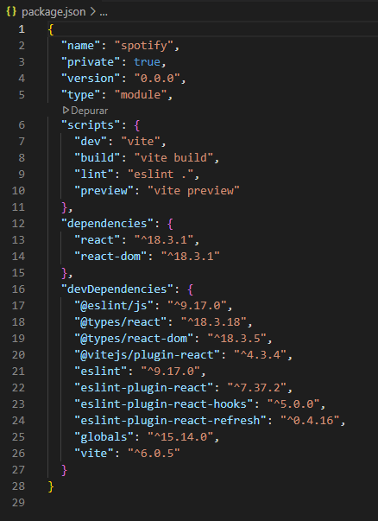

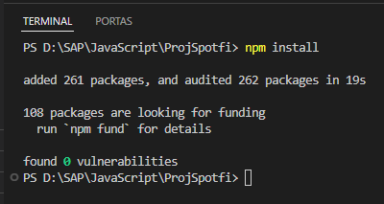

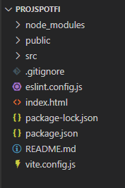

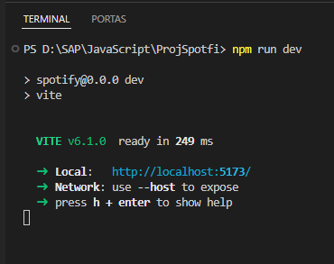

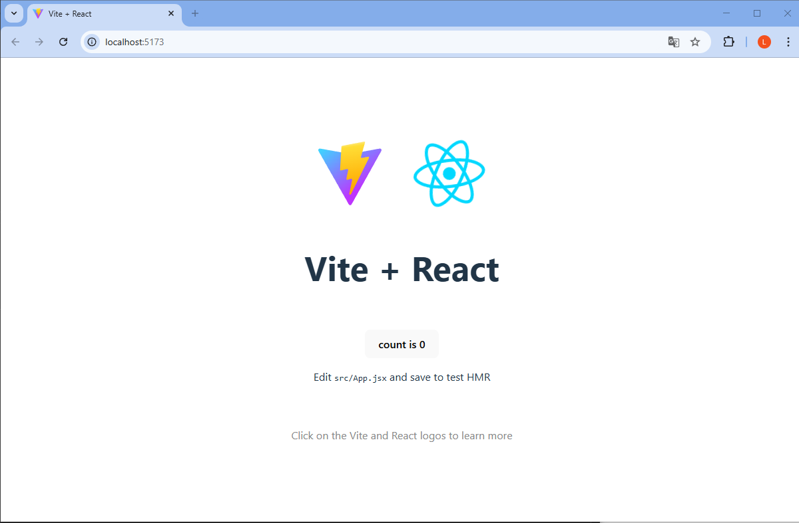

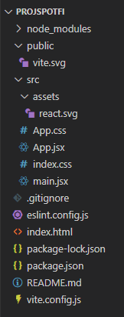

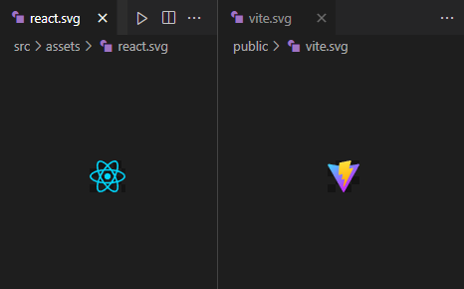

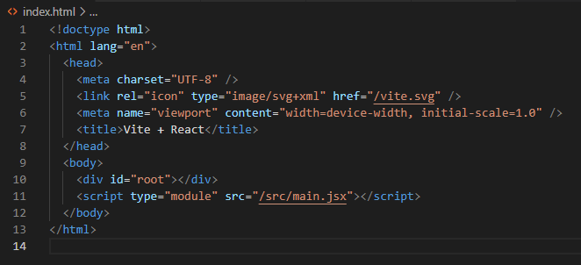

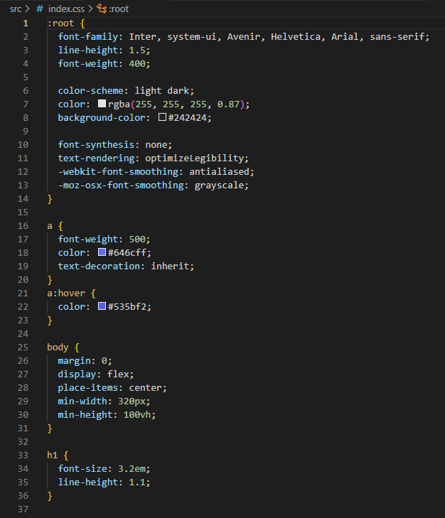

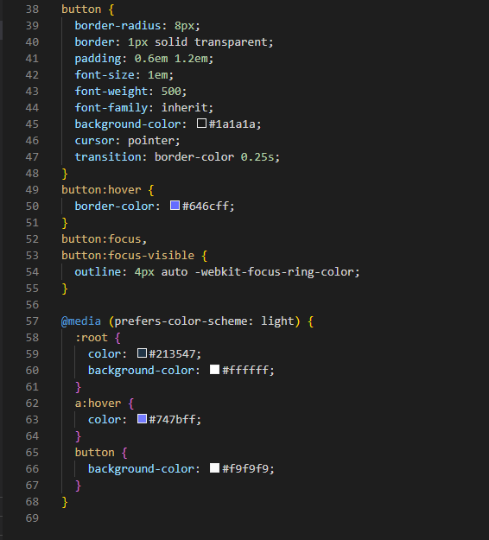

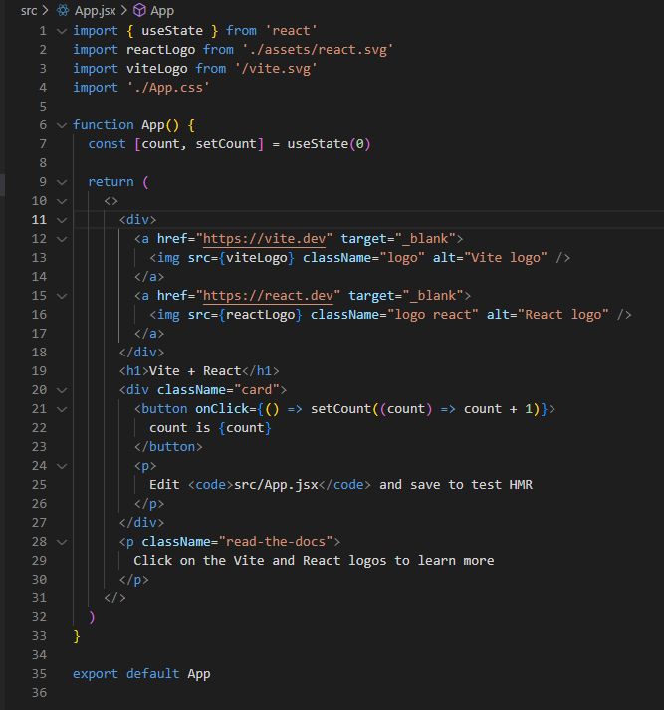

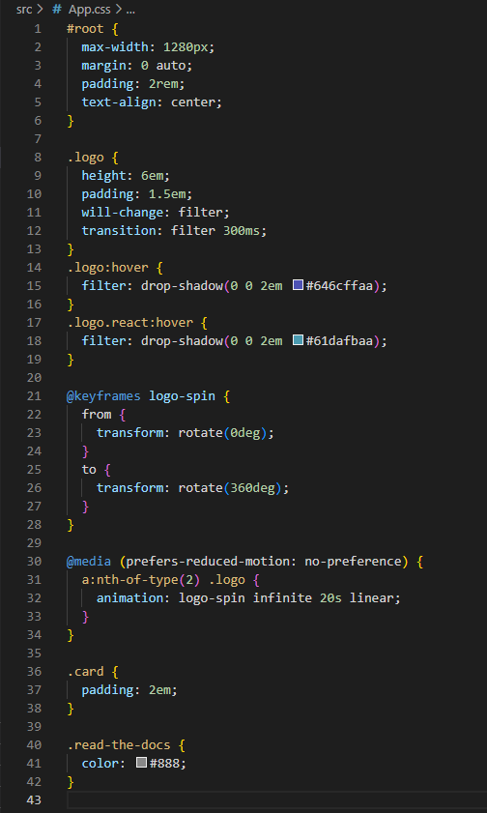

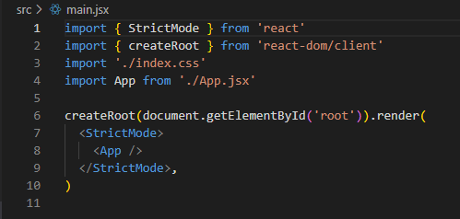

Deletar:

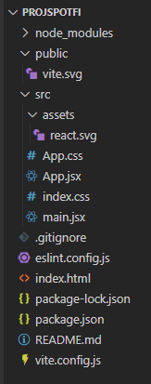

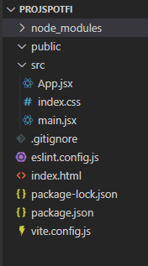

Enxugar:

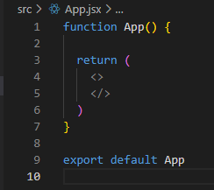

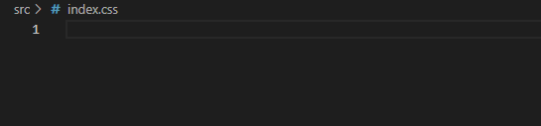

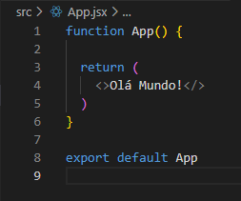

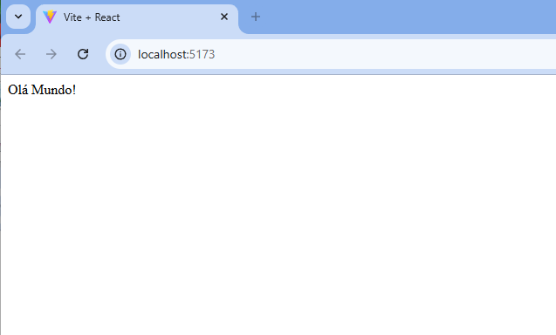

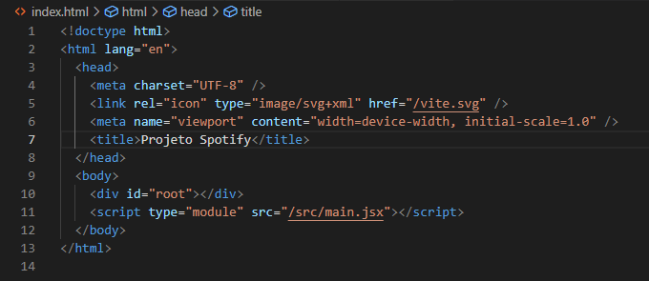

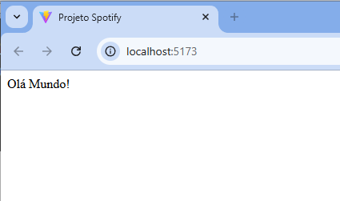

Criar pasta e arquivo:

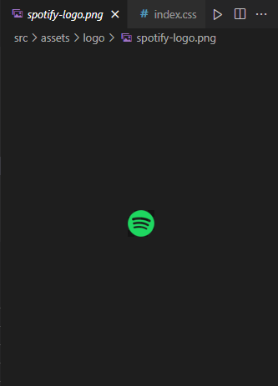

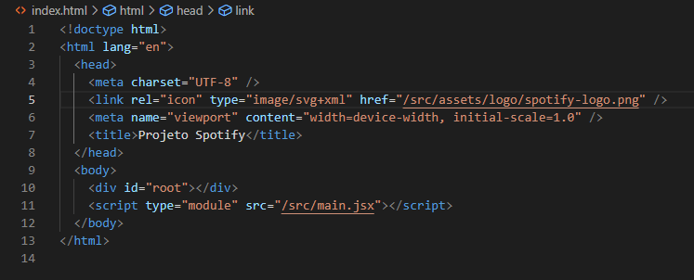

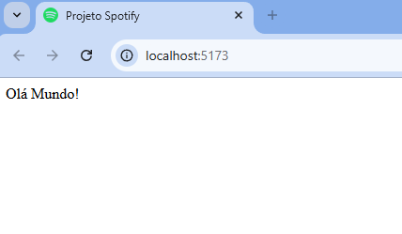

Instalar extensão:

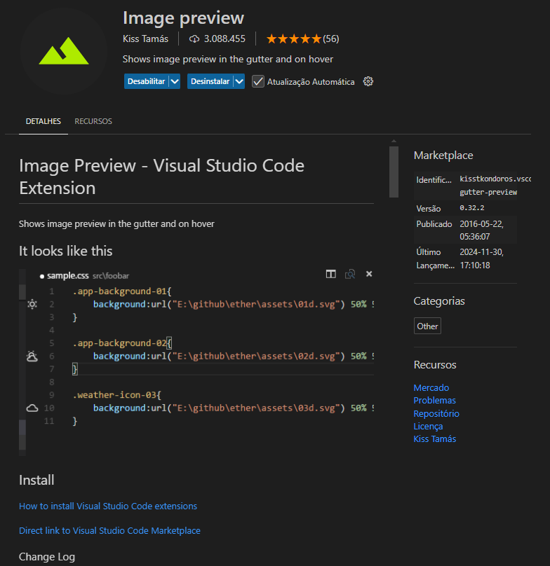

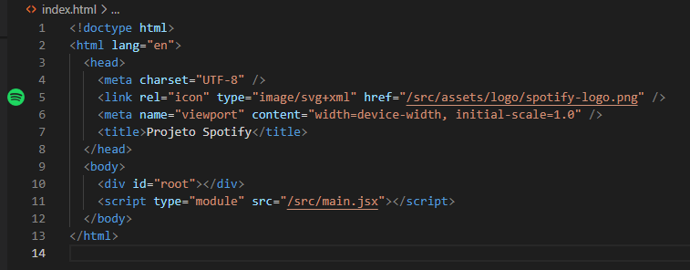

Outra forma de escrever:

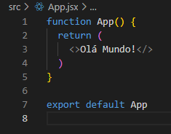 => 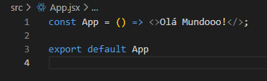

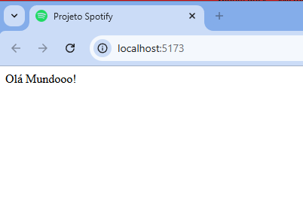

Instalar Extensão:

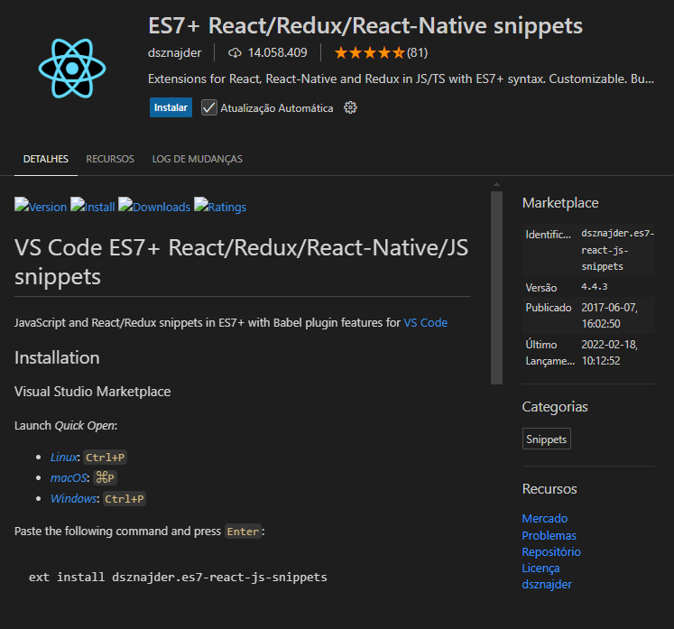

Outra forma de escrever código em React:

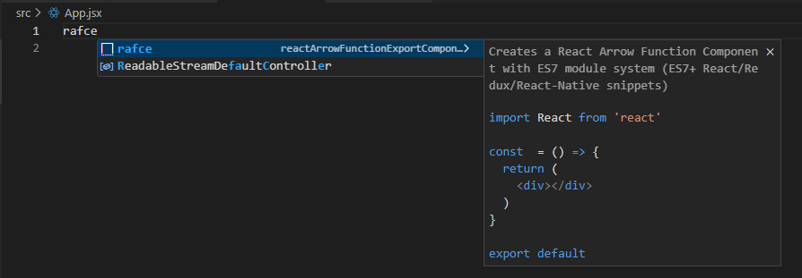

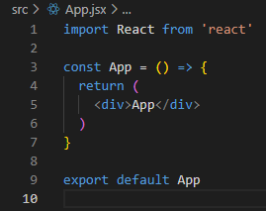

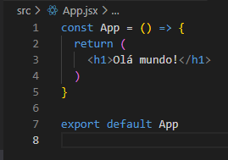

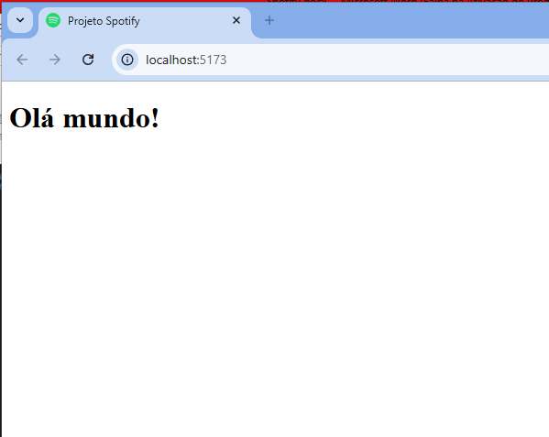

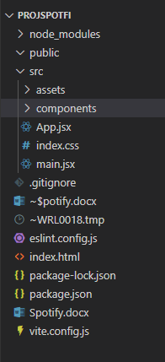

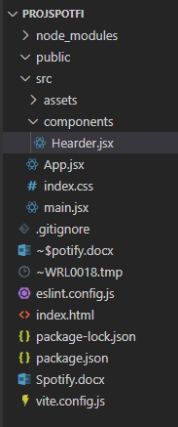

------------------------------------------------------------------------------------

Obs.:

Export default – posso importar com qualquer nome e sem chaves

Export sem default – só posso exportar entre chaves e como nome exportado

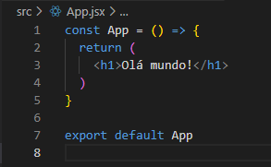 <=> 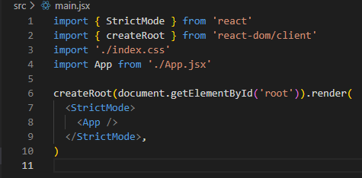

------------------------------------------------------------------------------------

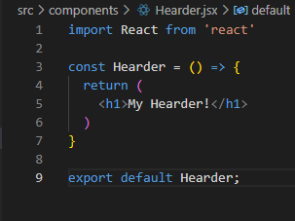

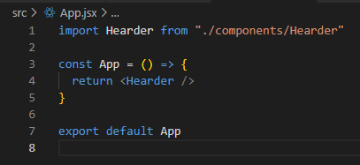

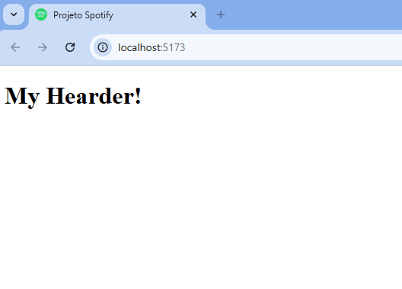

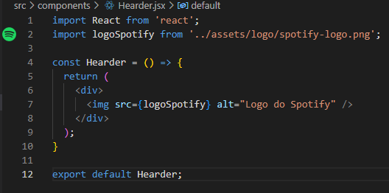

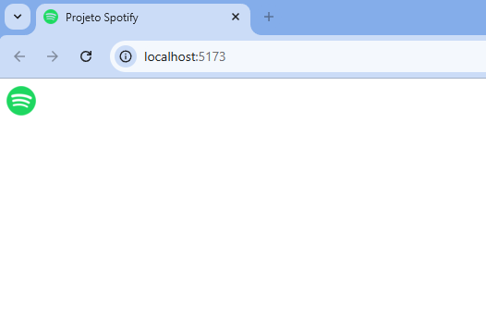

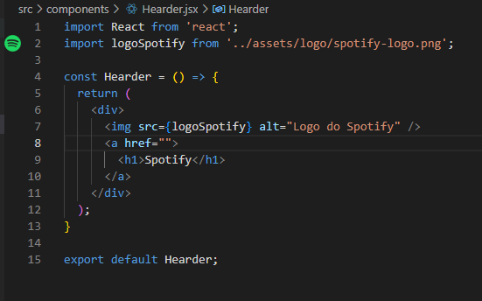

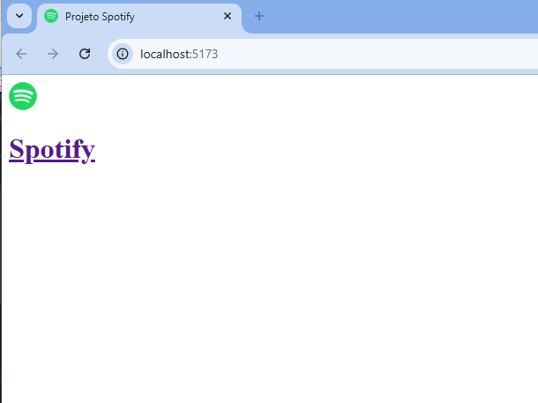

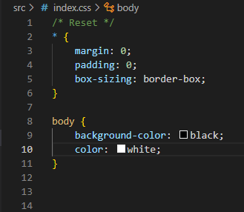

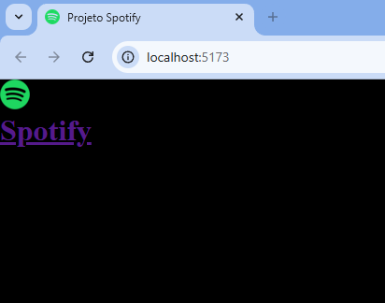

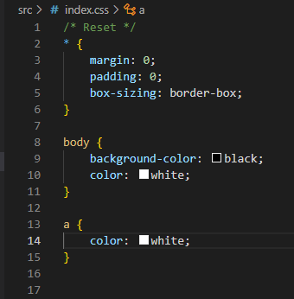

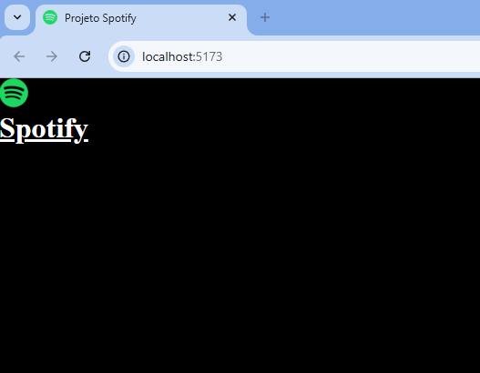

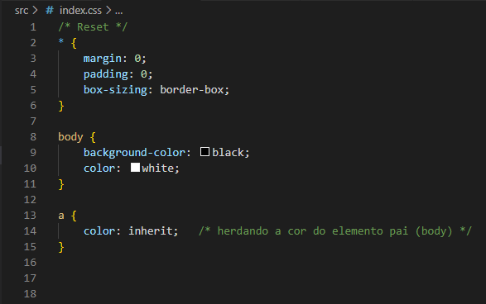

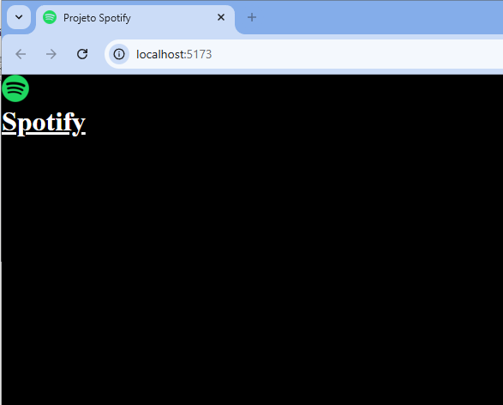

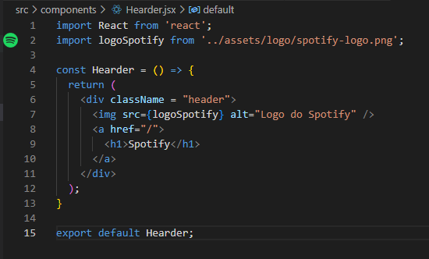

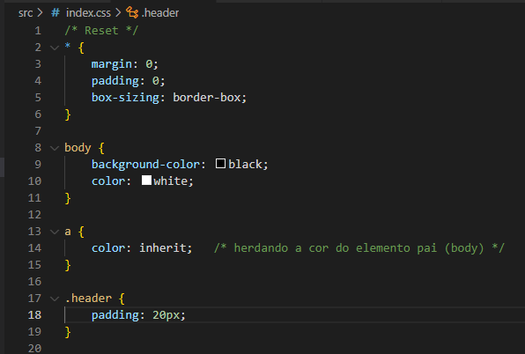

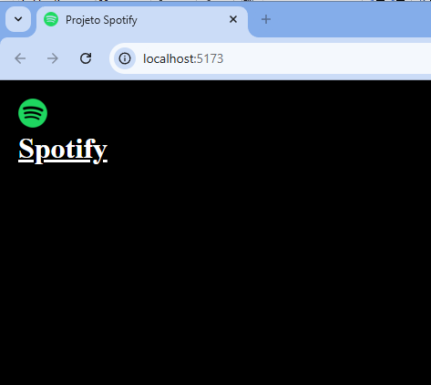

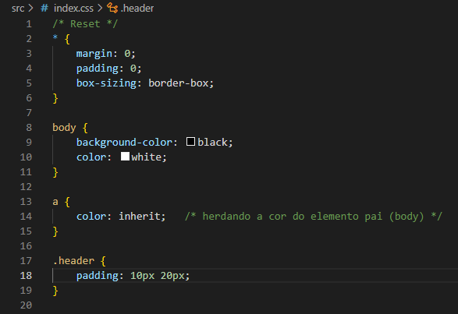

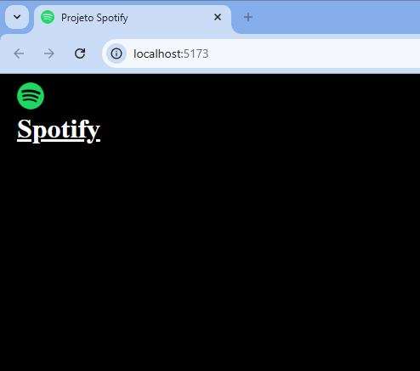

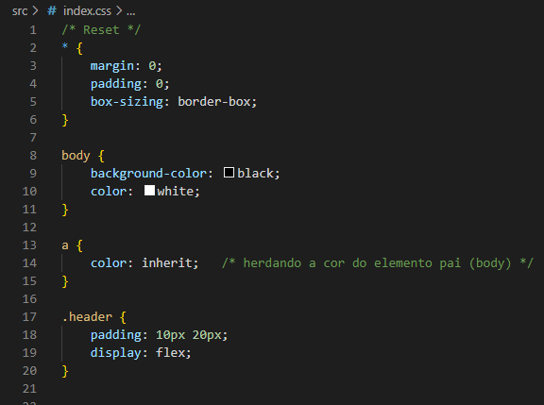

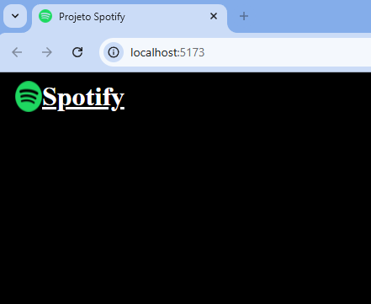

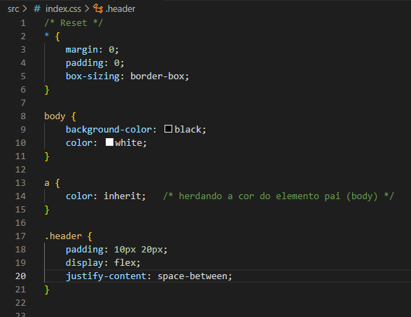

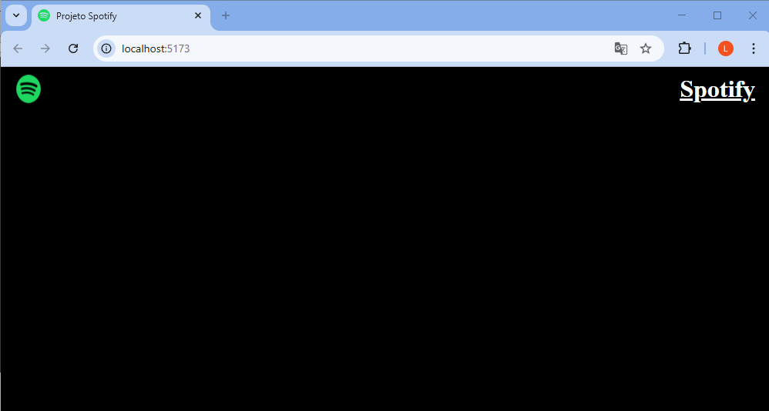

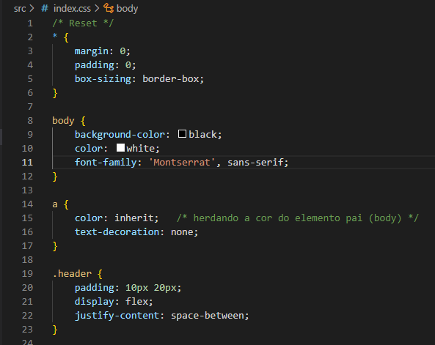

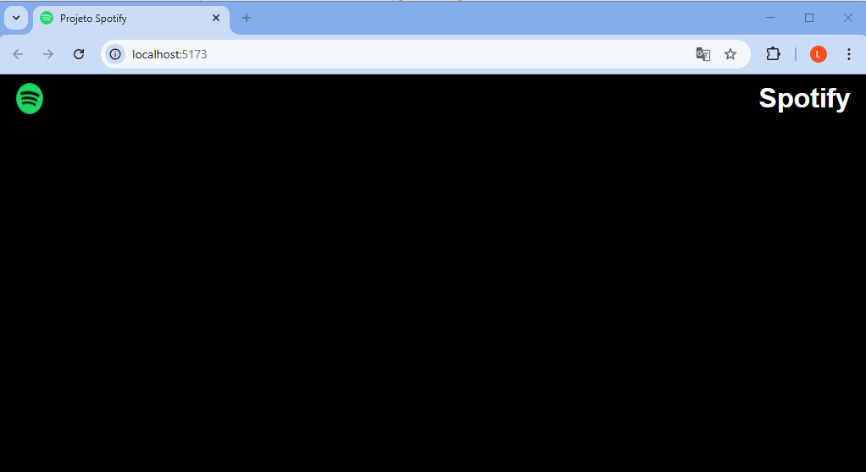

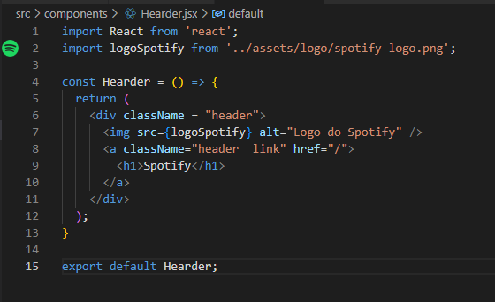

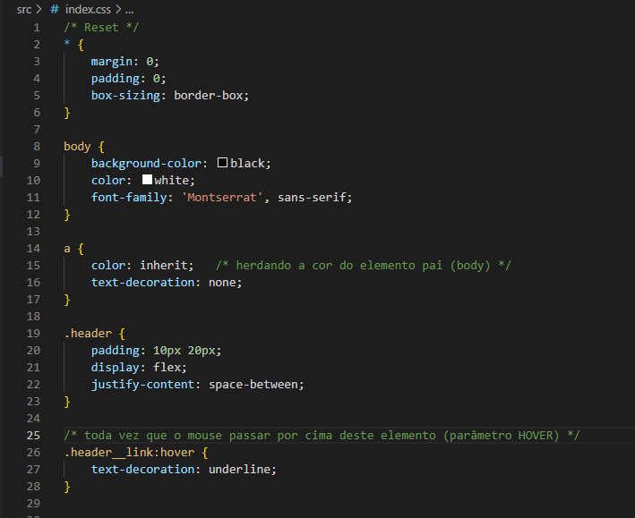

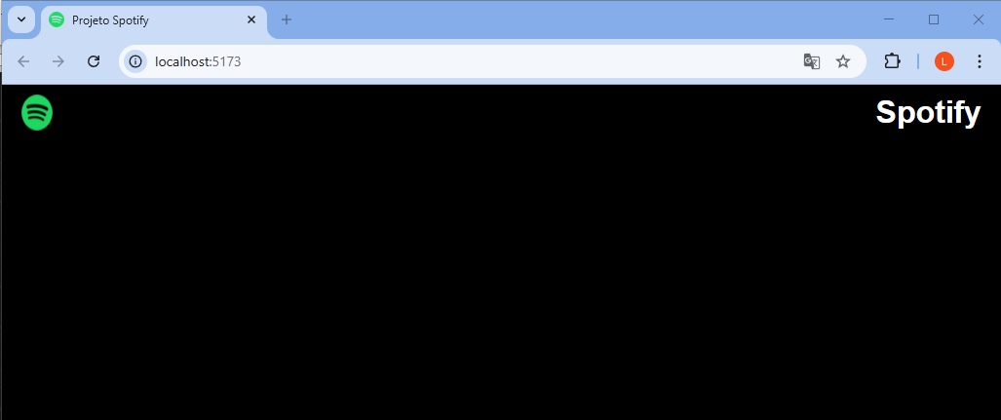

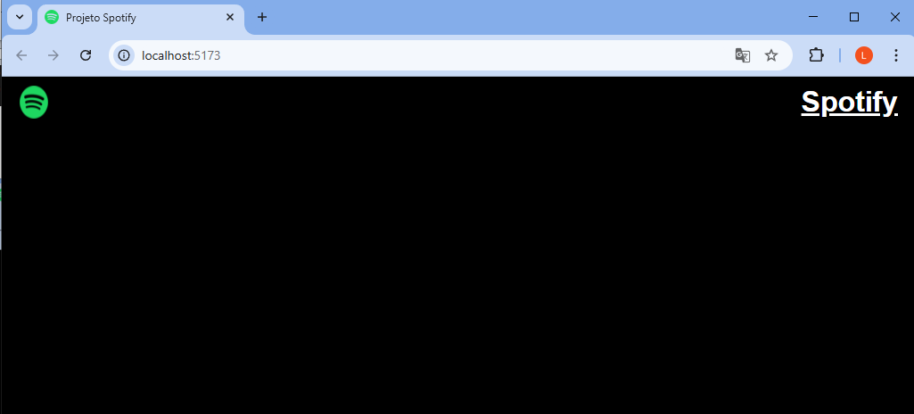

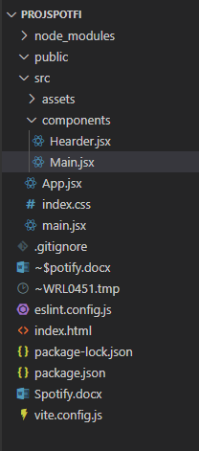

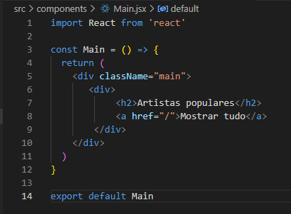

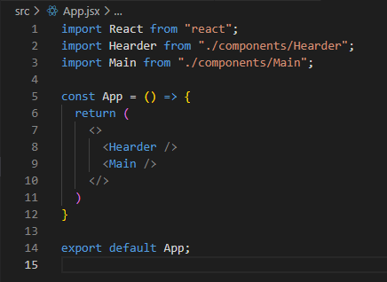

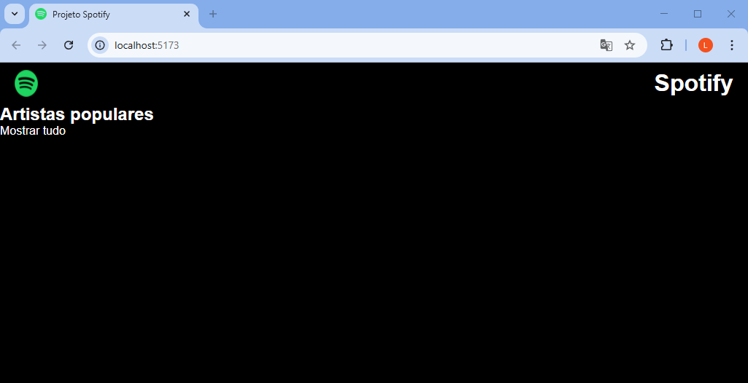

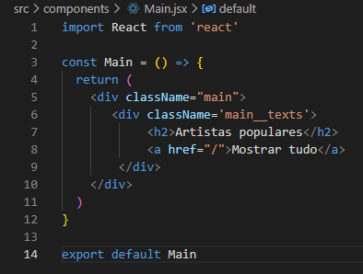

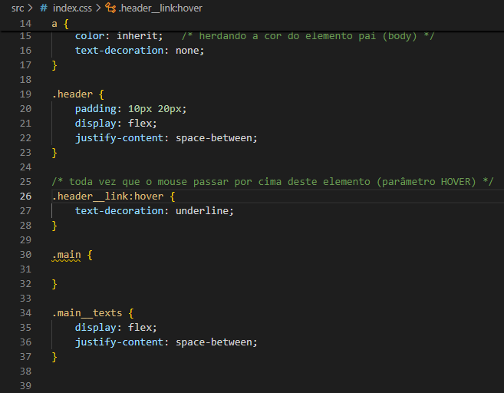

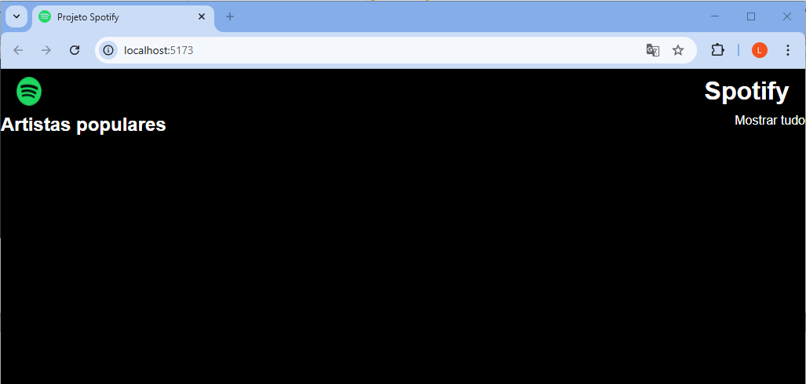

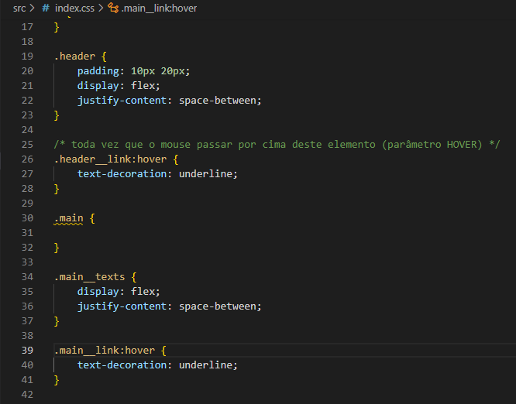

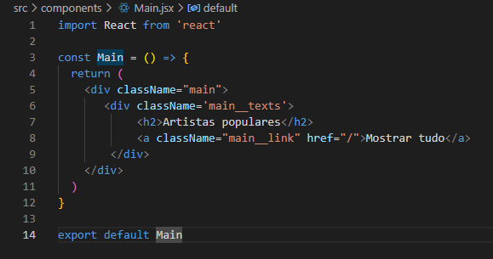

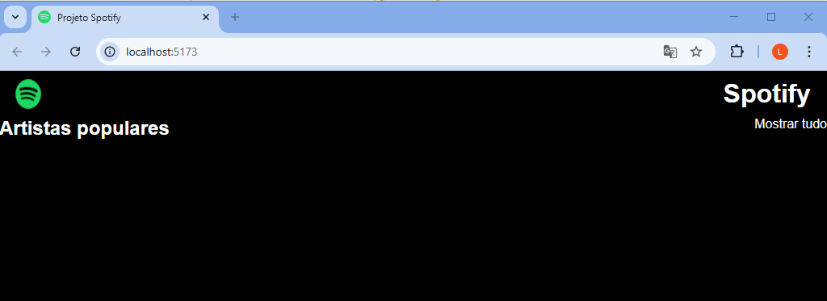

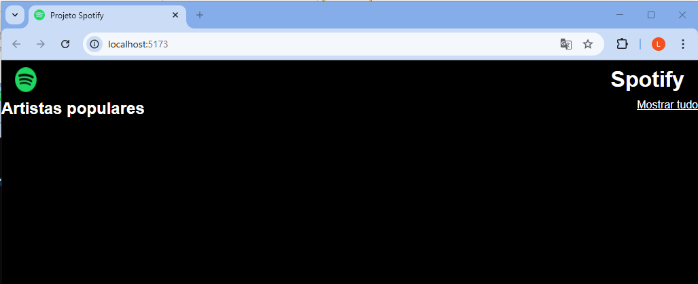

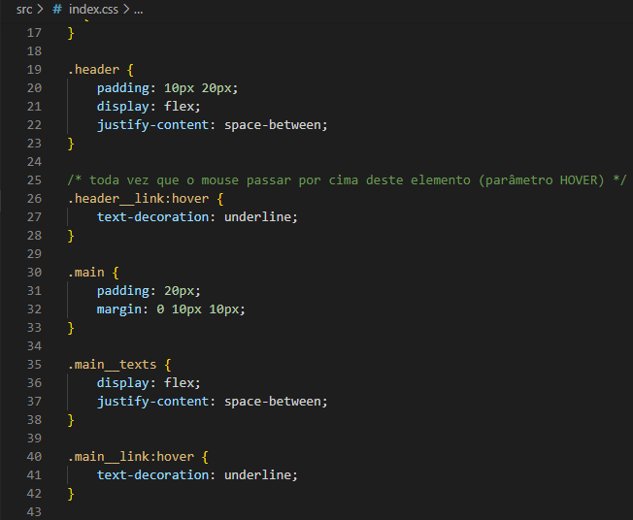

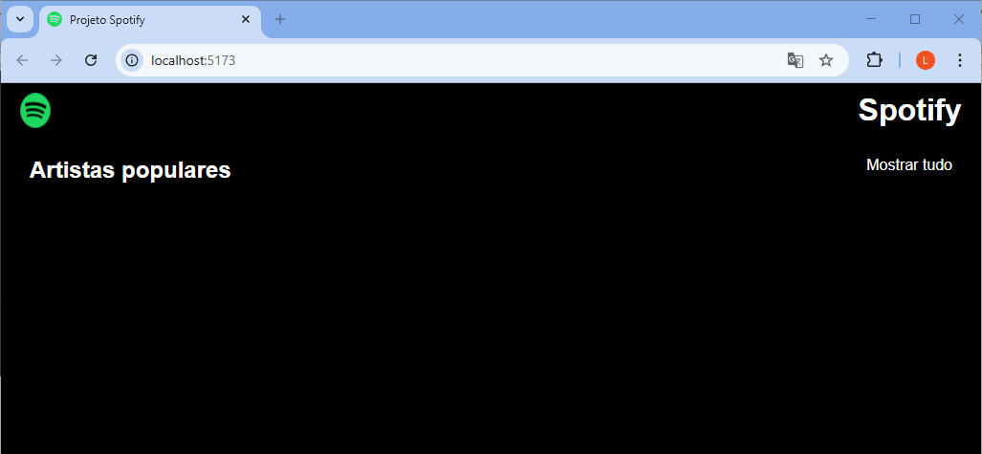

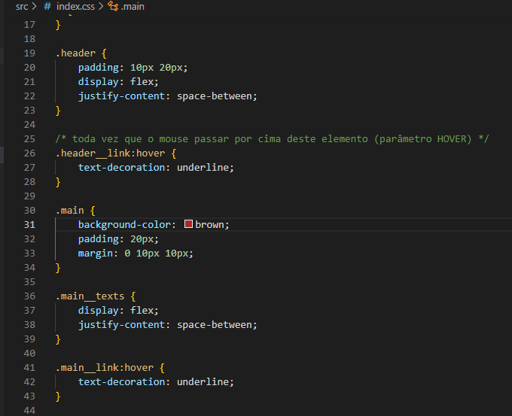

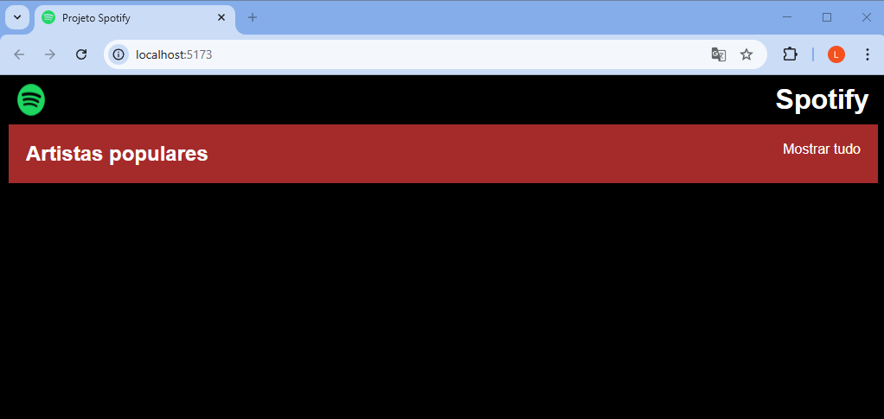

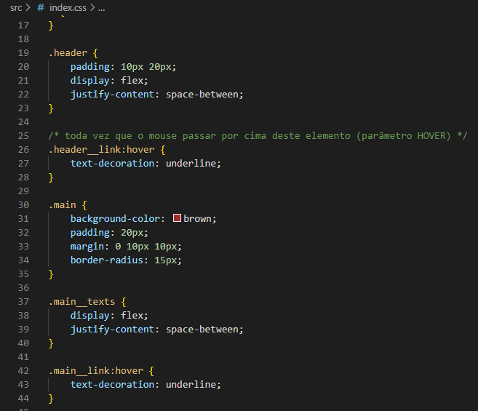

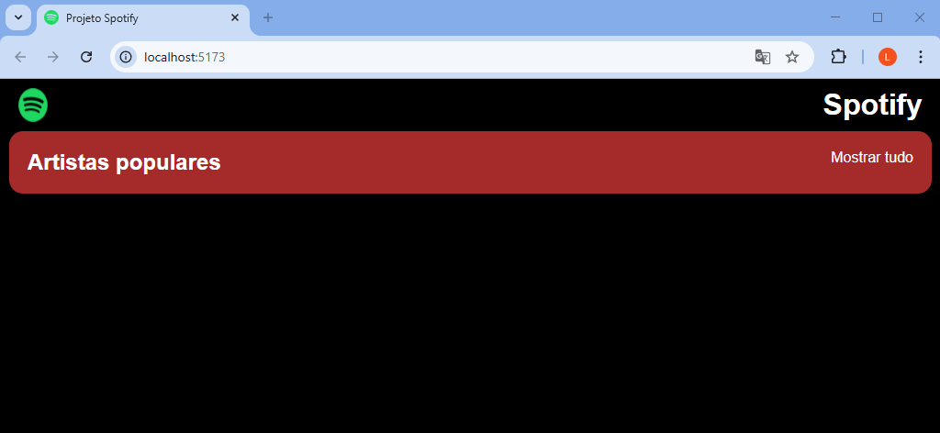

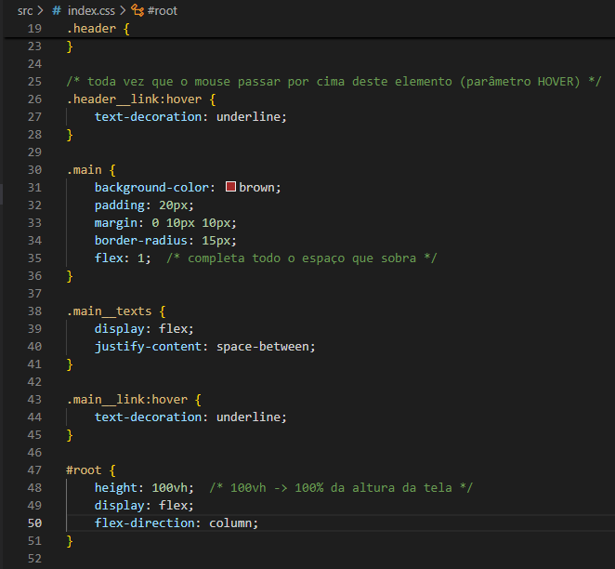

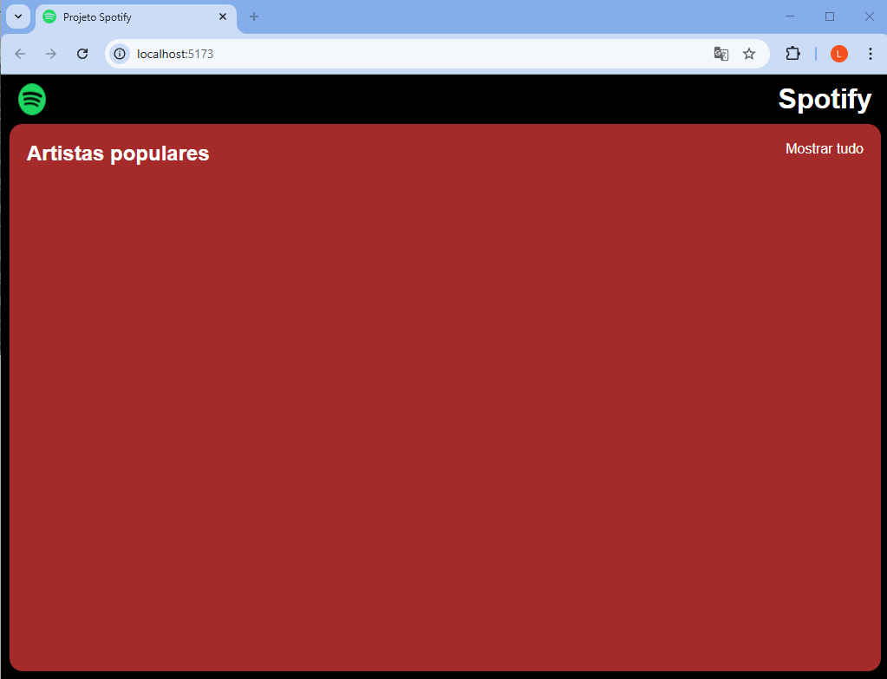

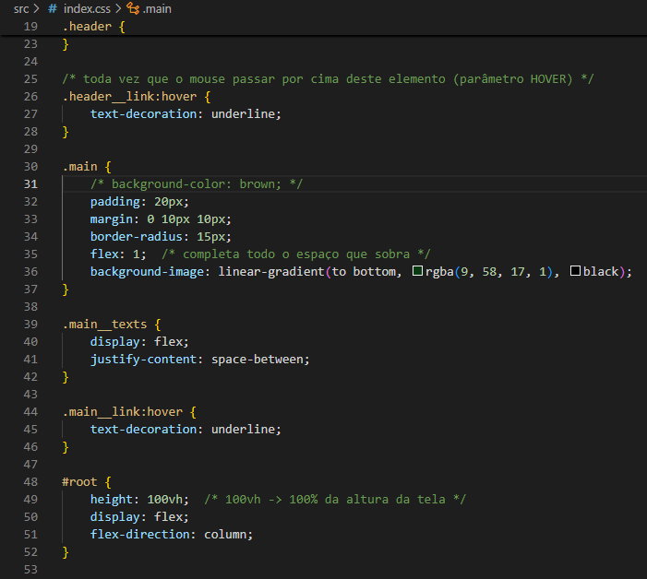

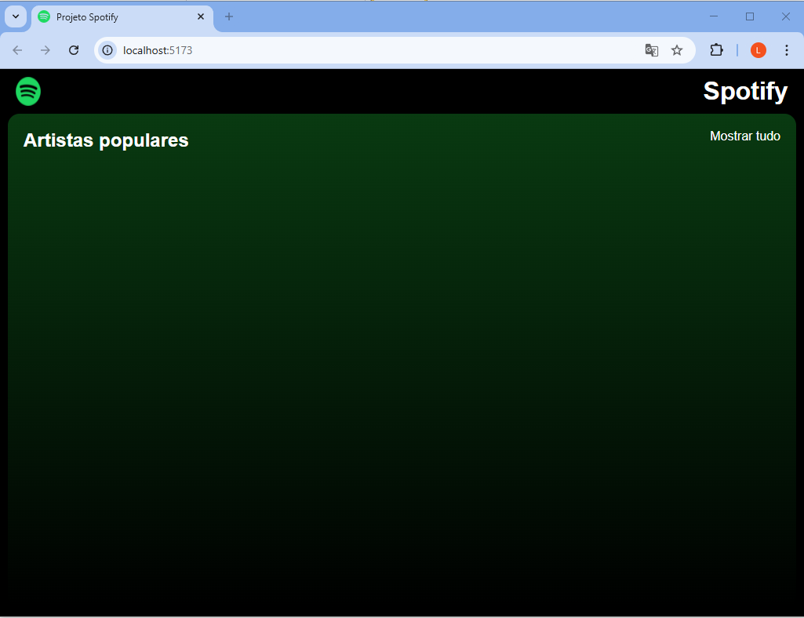

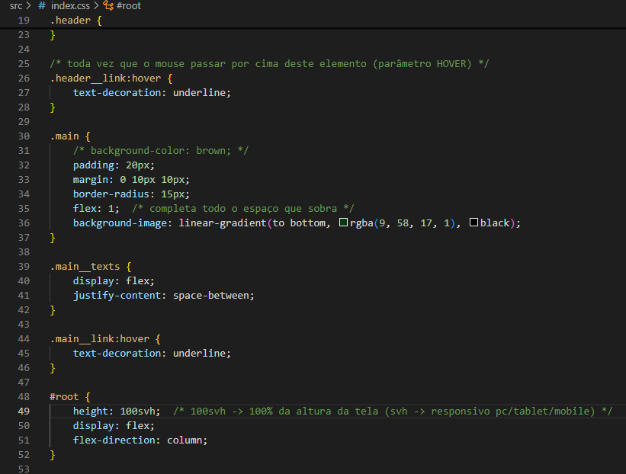

Mudando os nomes da “className”:

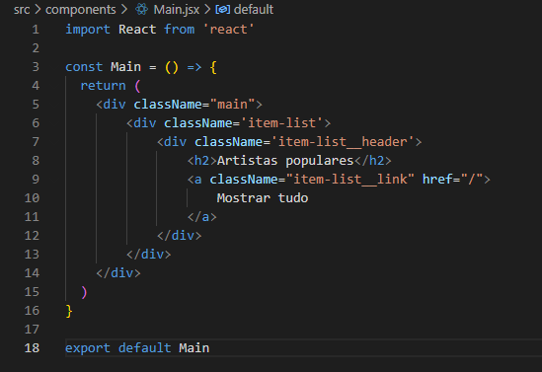

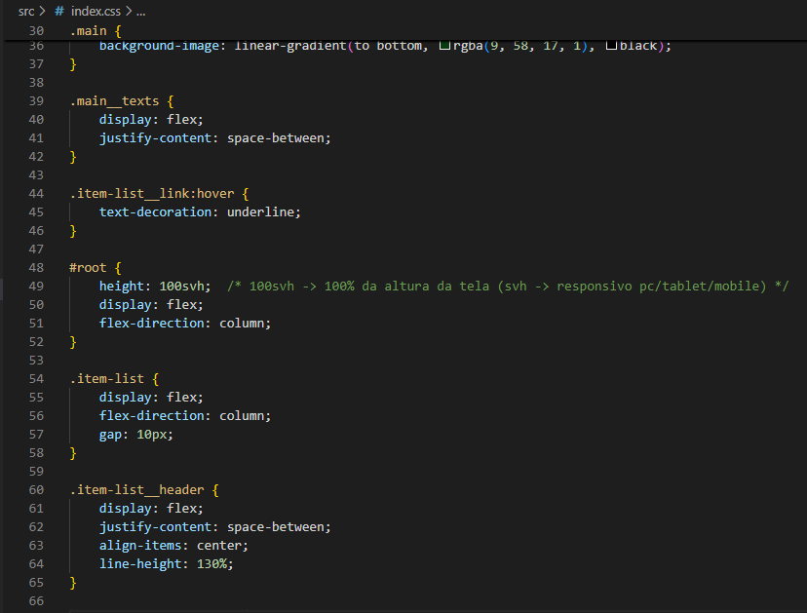

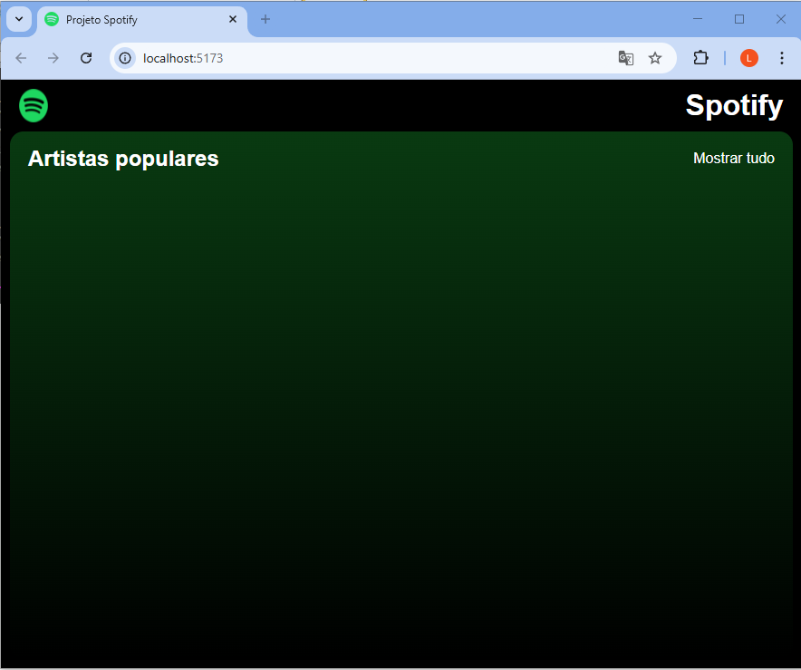

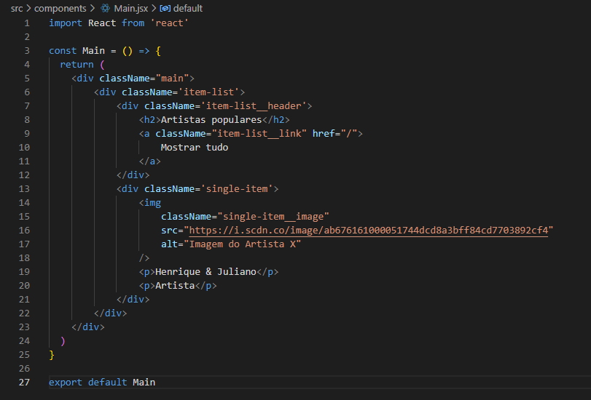

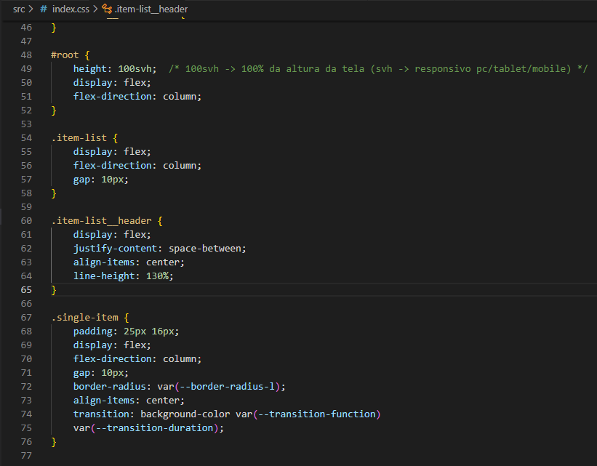

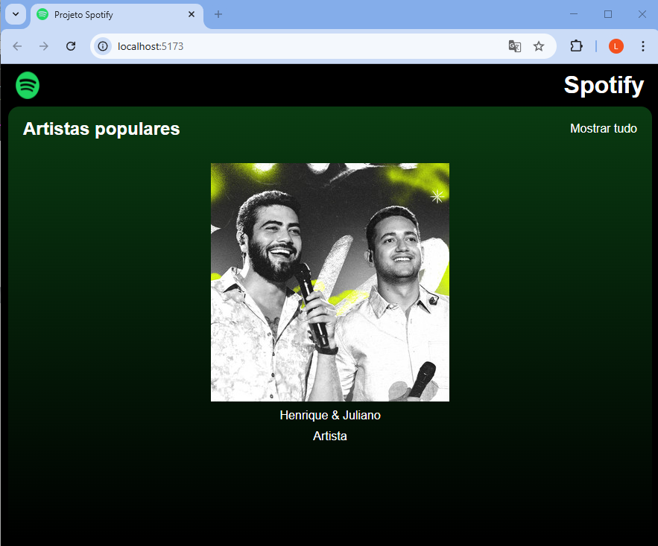

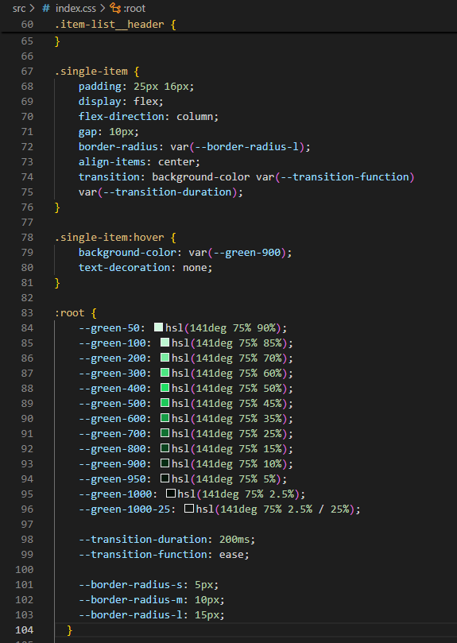

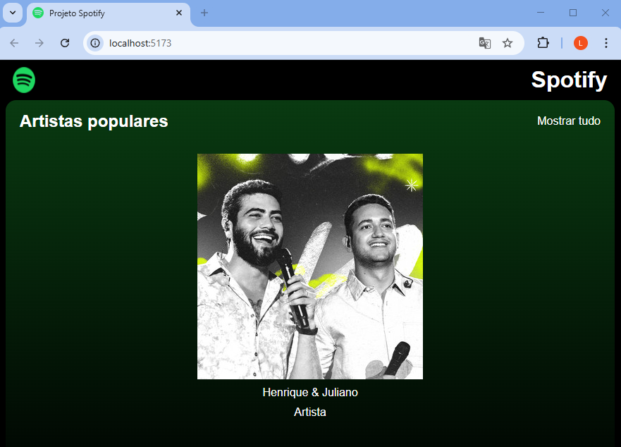

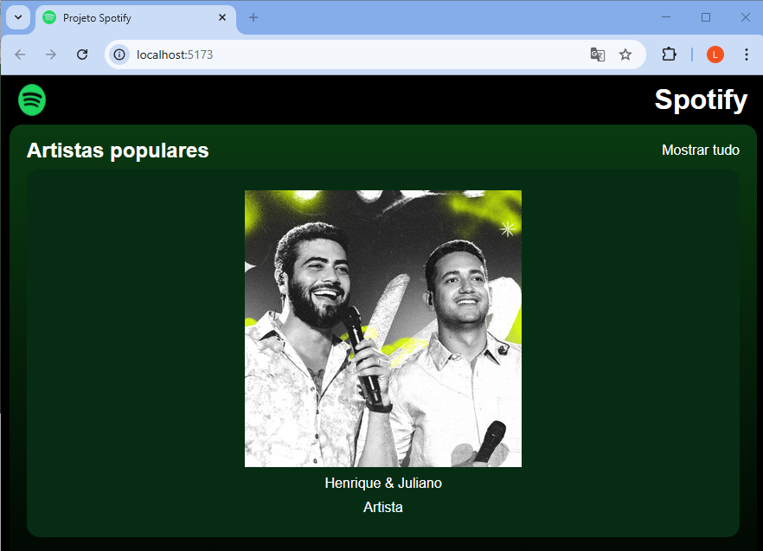

Vamos instalar uma biblioteca do NodeJs para utilizar ícone prontos:

<https://docs.fontawesome.com/web/use-with/react>

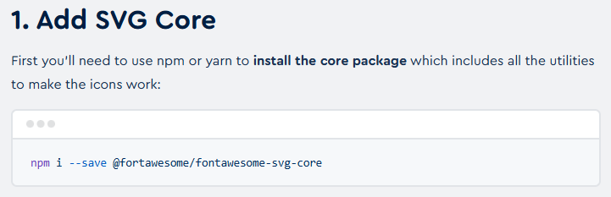

npm i --save @fortawesome/fontawesome-svg-core

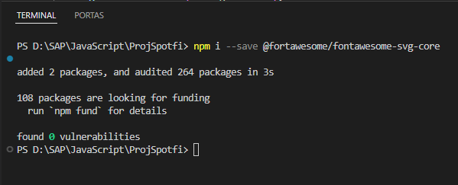

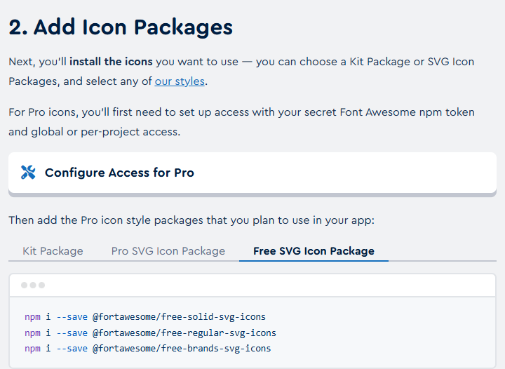

npm i --save @fortawesome/free-solid-svg-icons

npm i --save @fortawesome/free-regular-svg-icons

npm i --save @fortawesome/free-brands-svg-icons

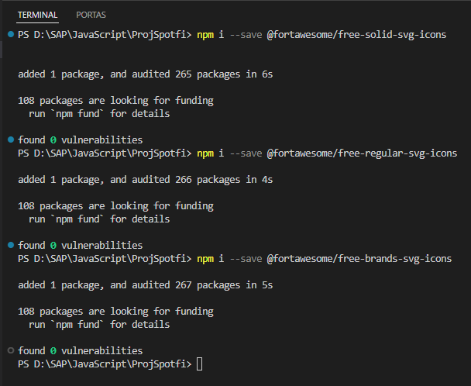

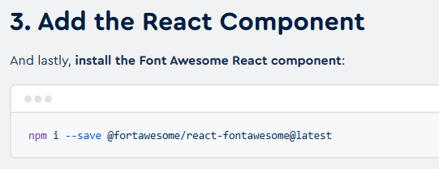

npm i --save @fortawesome/react-fontawesome@latest

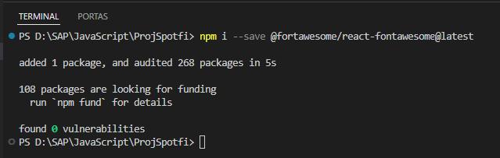

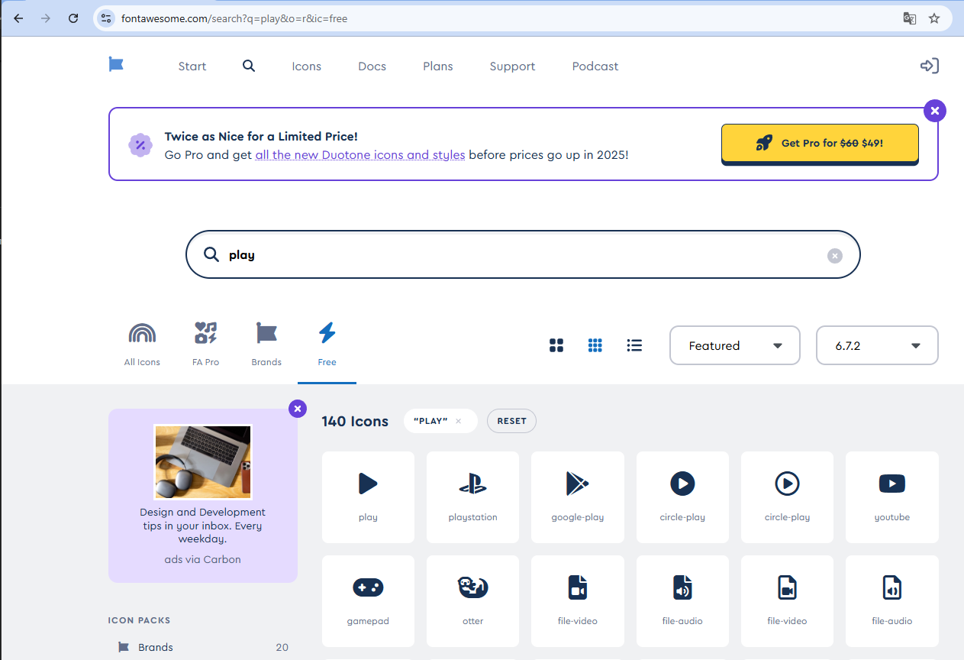

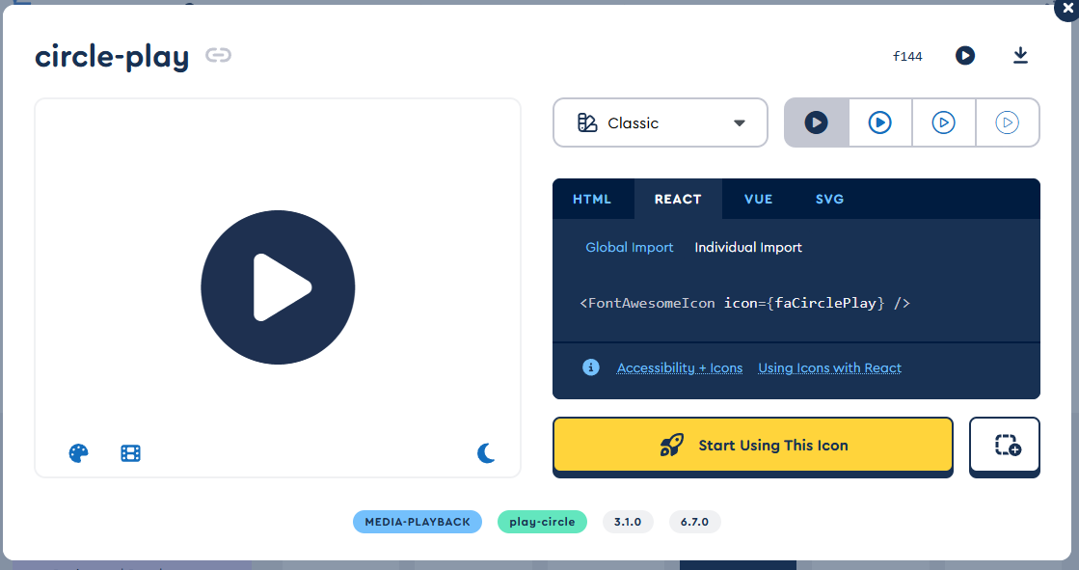

<**FontAwesomeIcon icon={faCirclePlay}** />

**Componente Atributo**

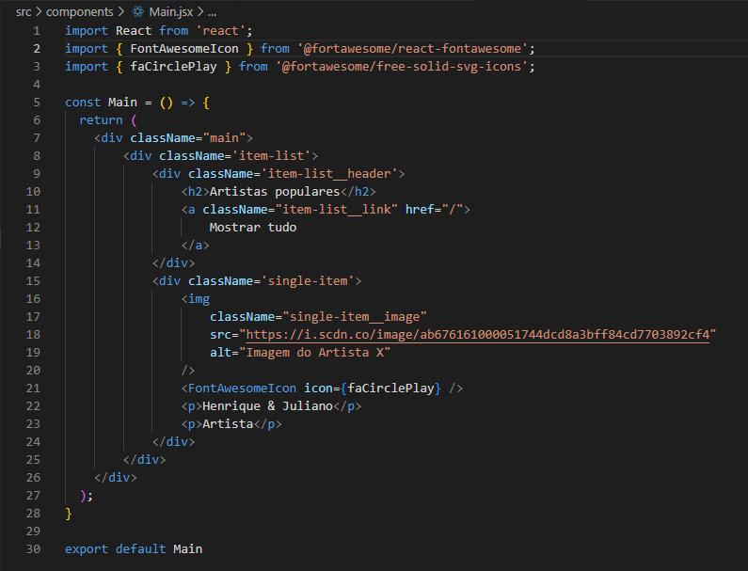

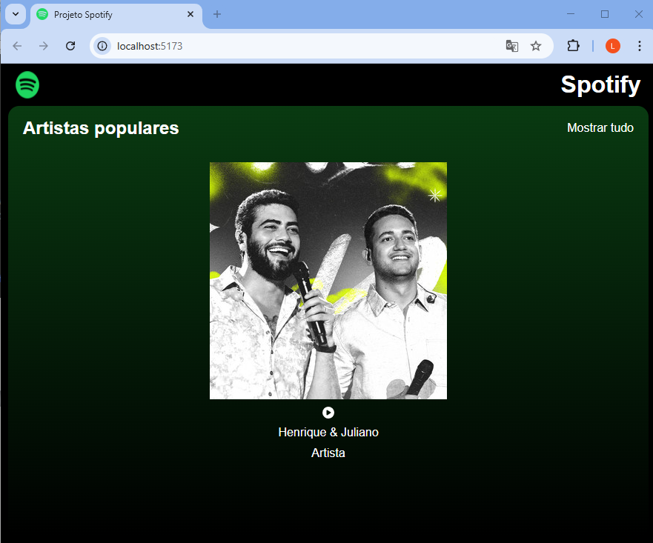

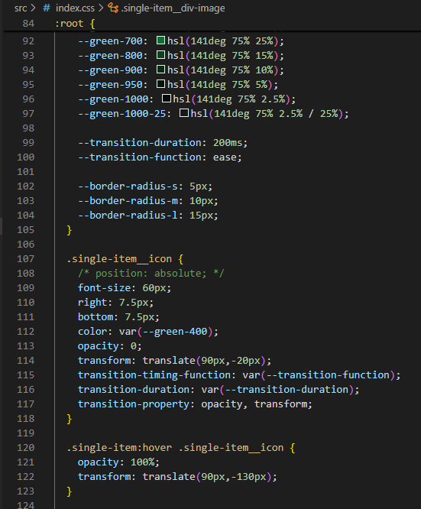

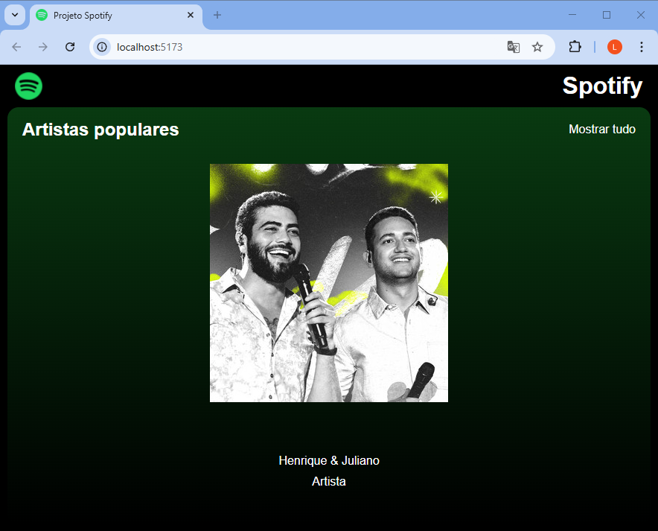

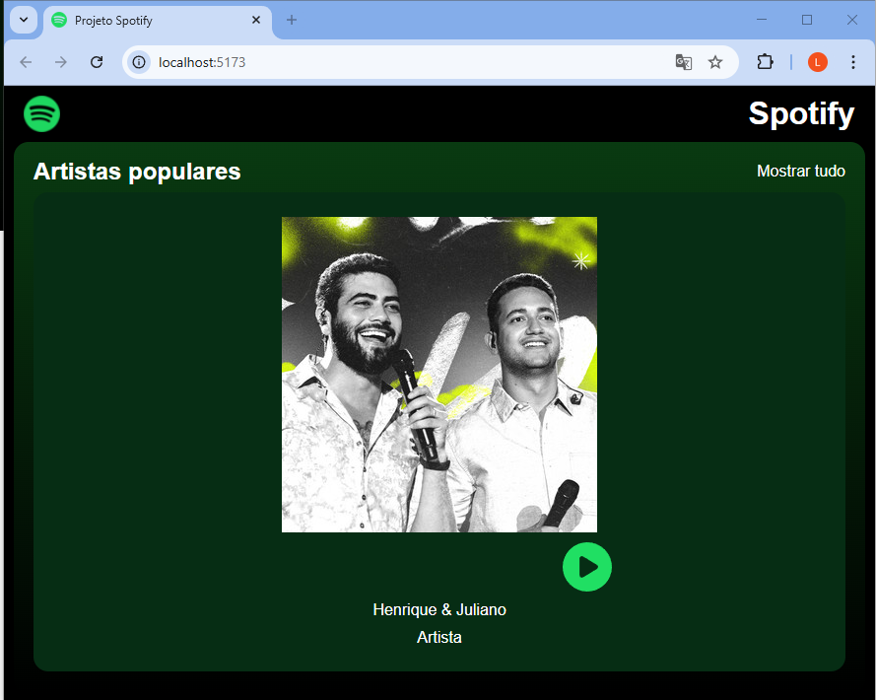

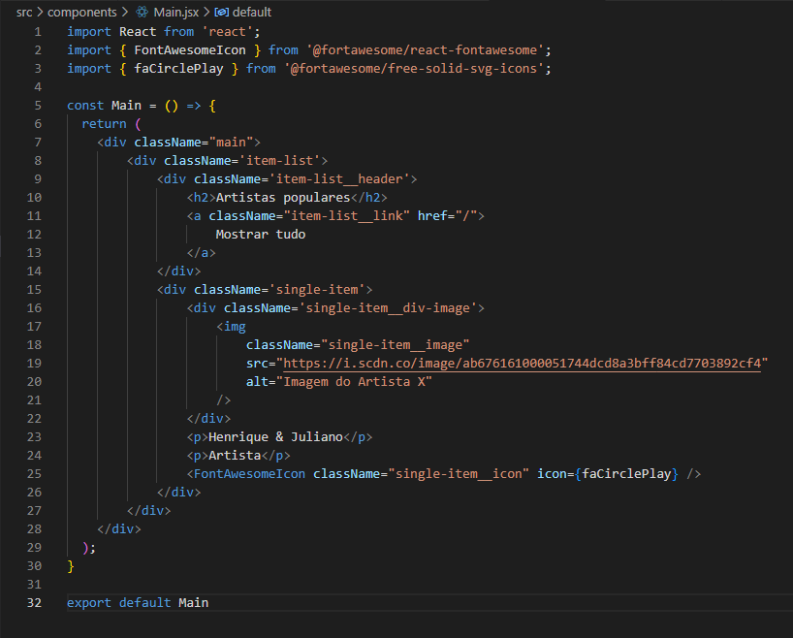

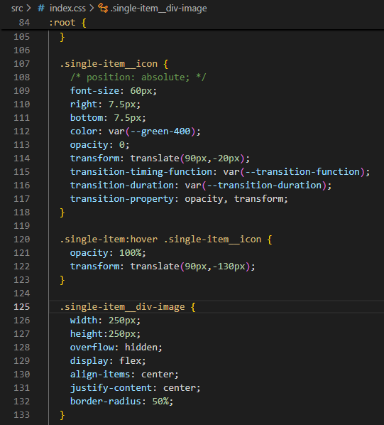



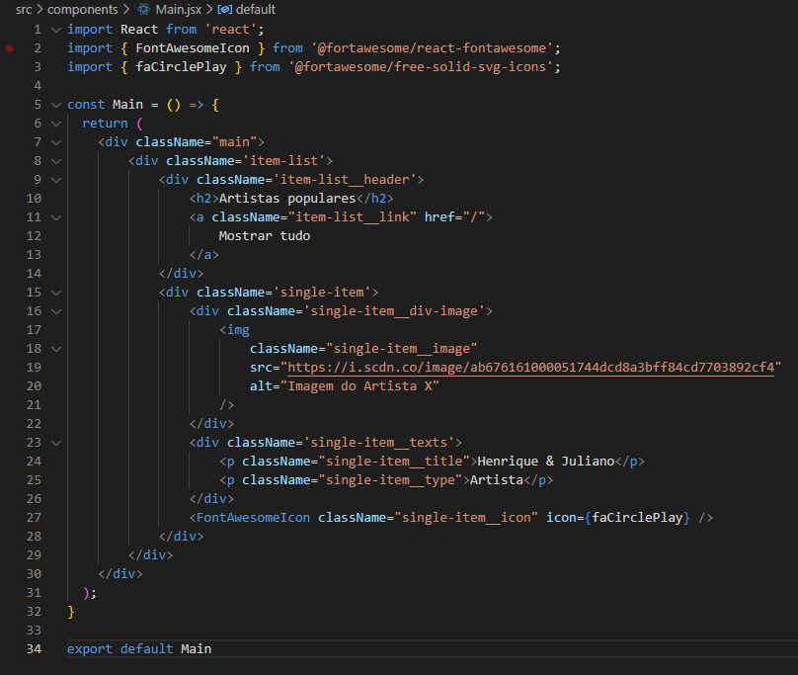

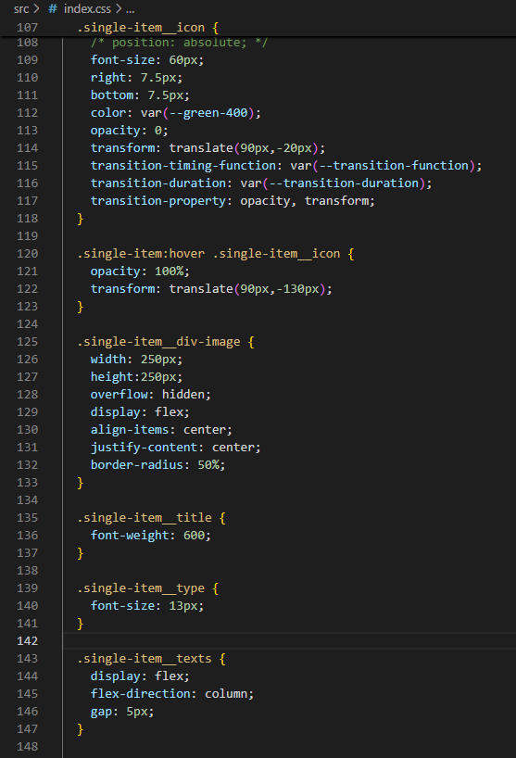

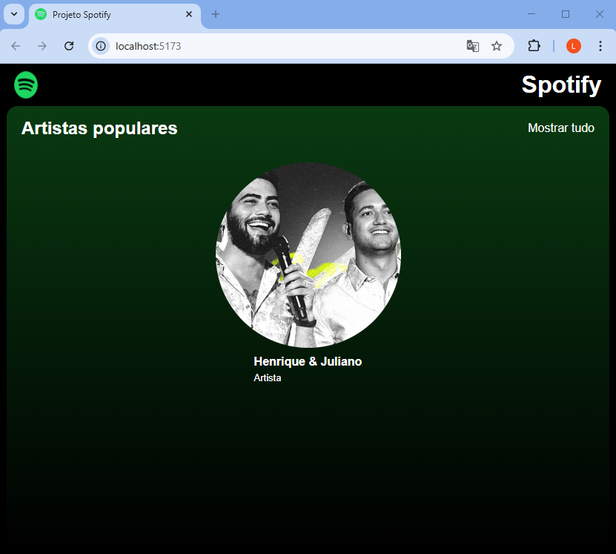

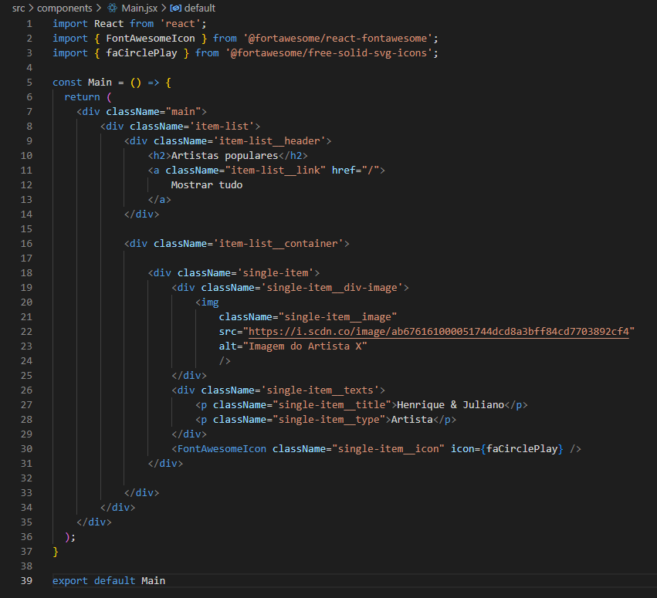

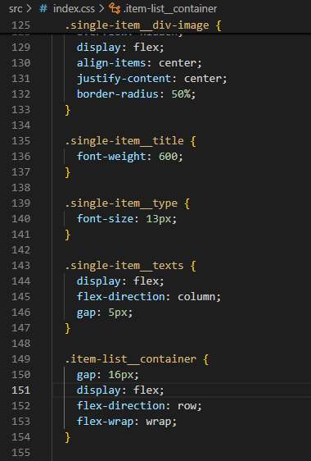

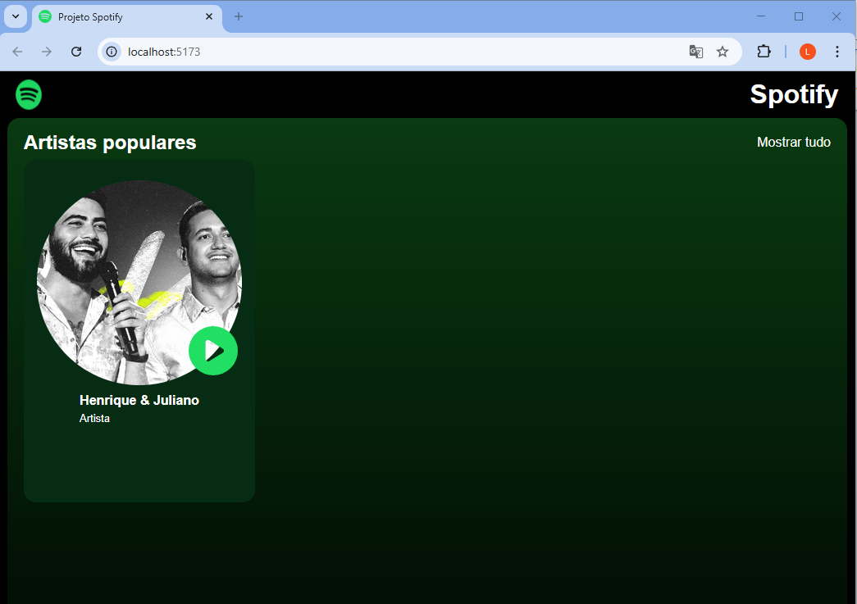

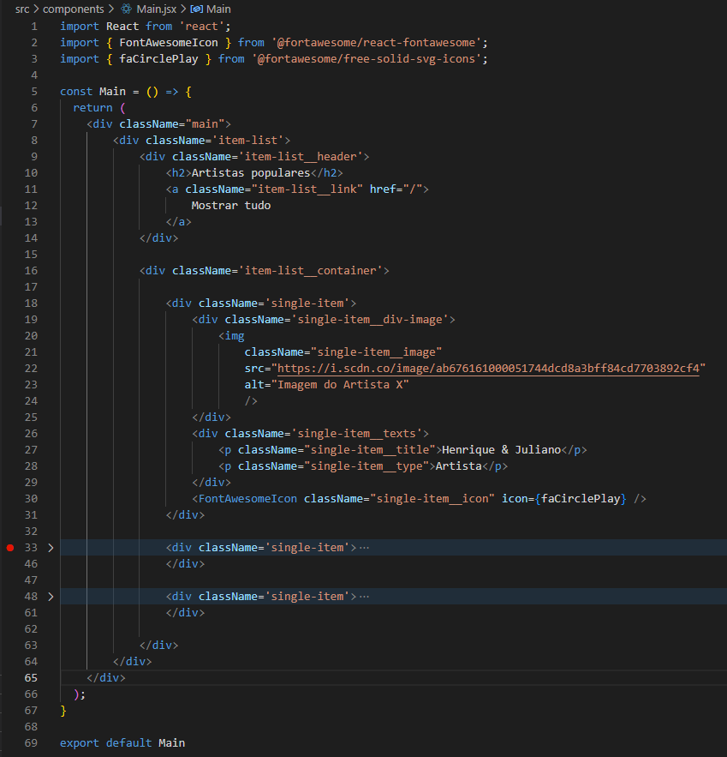

Copia 2 x

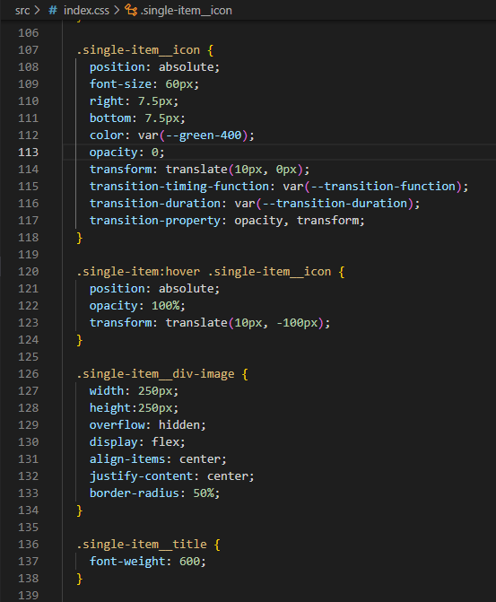

c

c

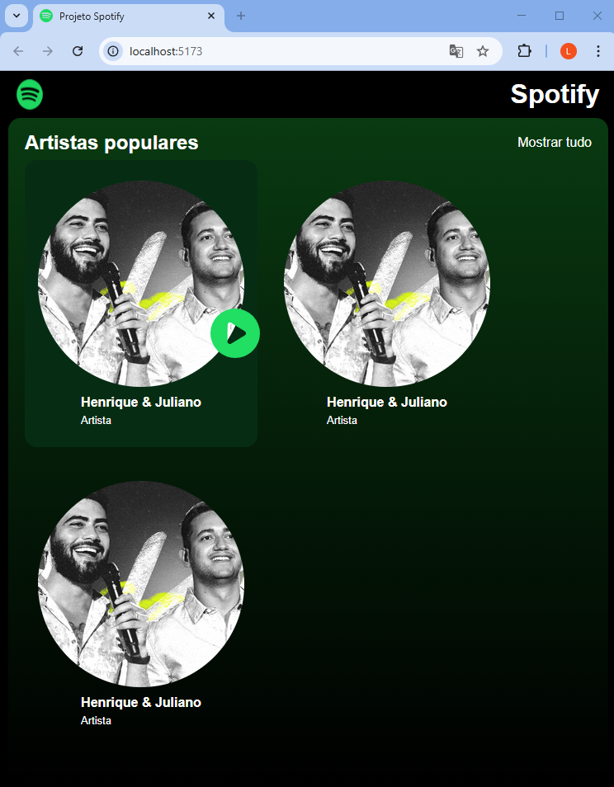

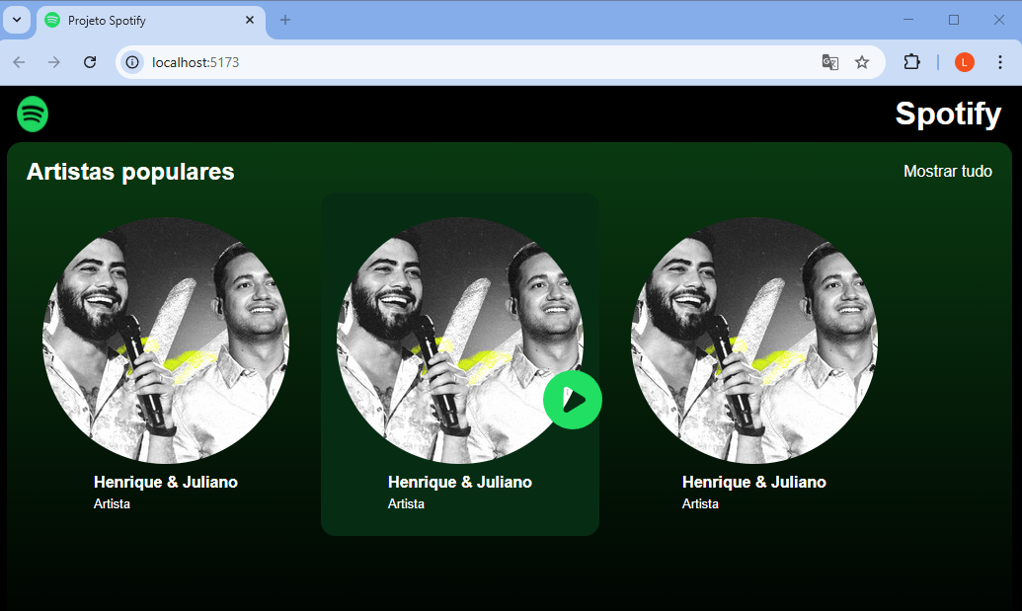

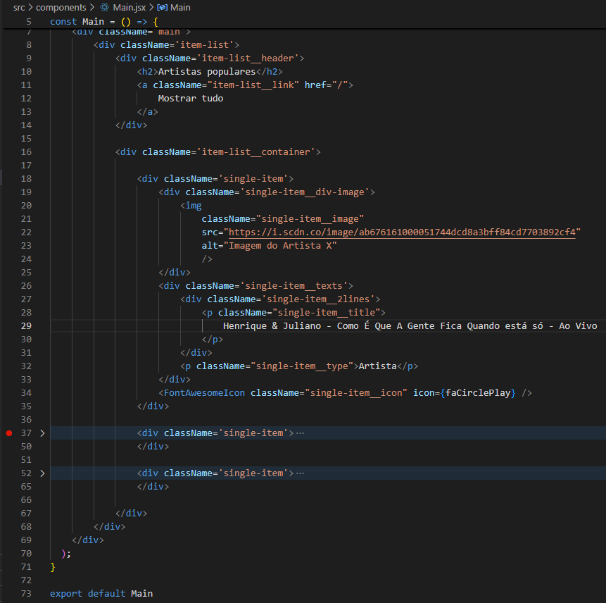

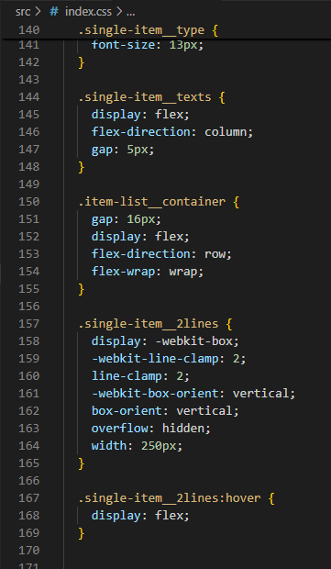

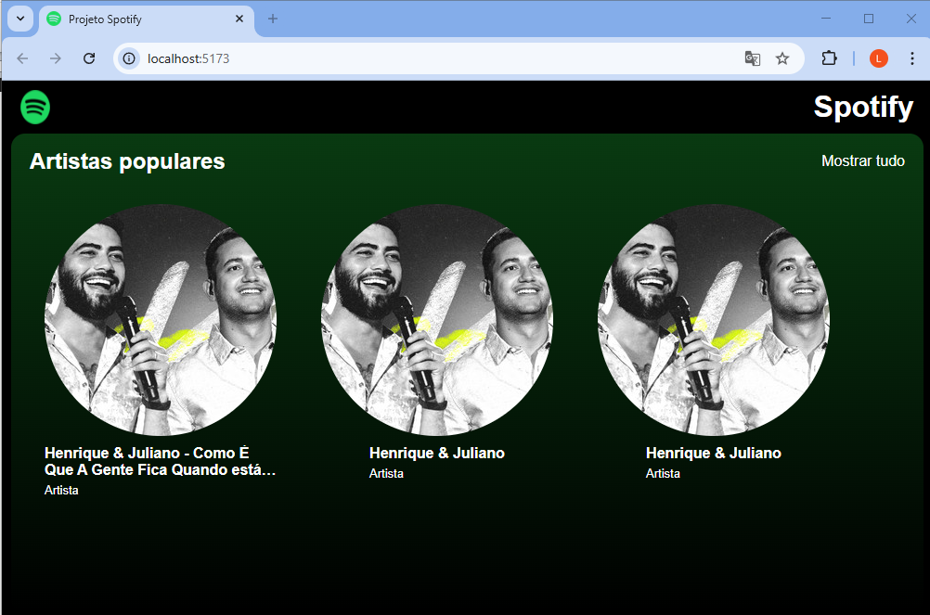

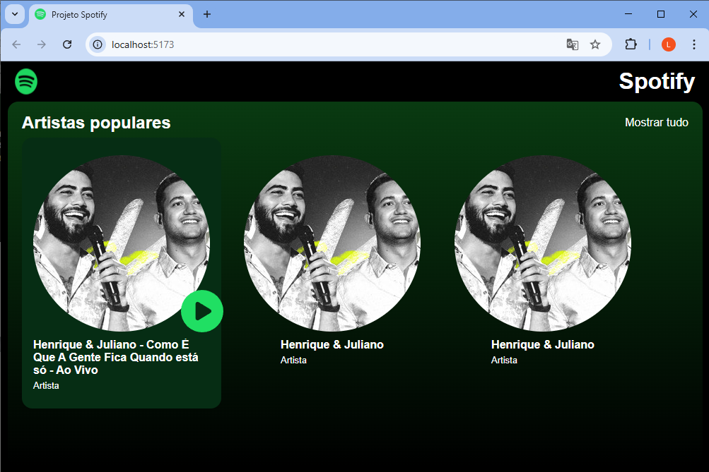

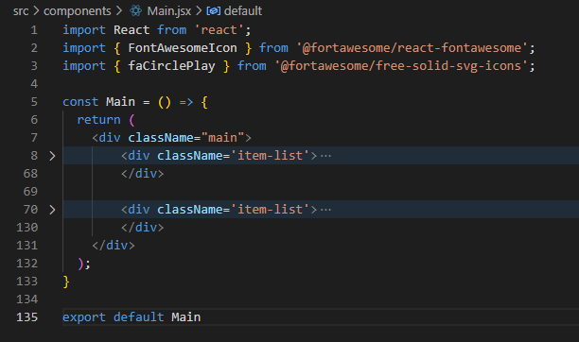

Copiar

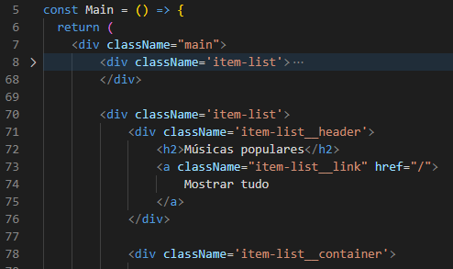



Vamos agora criar o nosso componente que será chamado dentro de outro componente. Segue um resumo do que já fizemos até aqui:

*Componente App (arquivo “App.jsx”)*

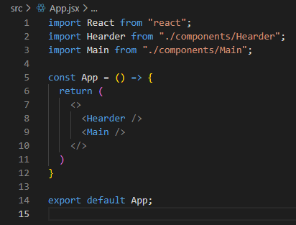

*Componente Header (arquivo “Header.jsx”)*

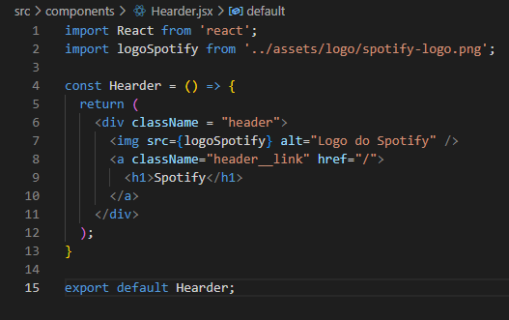

*Componente Main (arquivo “Main.jsx”)*

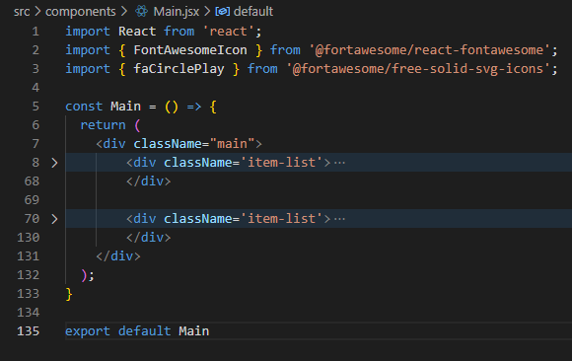

Vamos substituir os dois elementos “div” de nomes “item-list” também por componentes Reatcs:

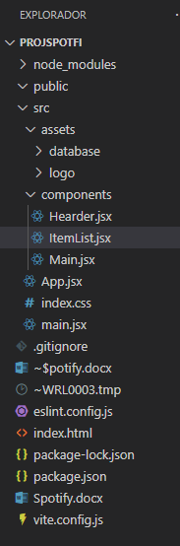

Criando um template do React:

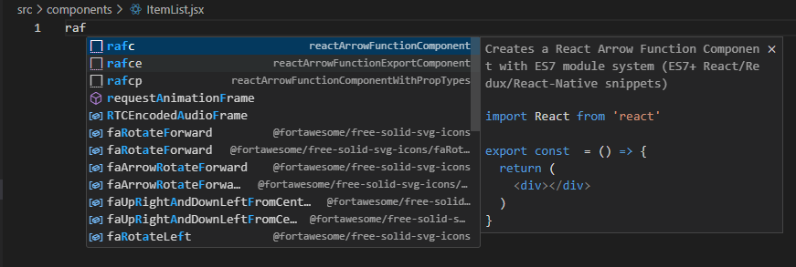

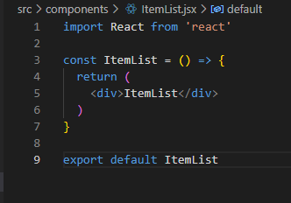

Importando e usando o novo componente:

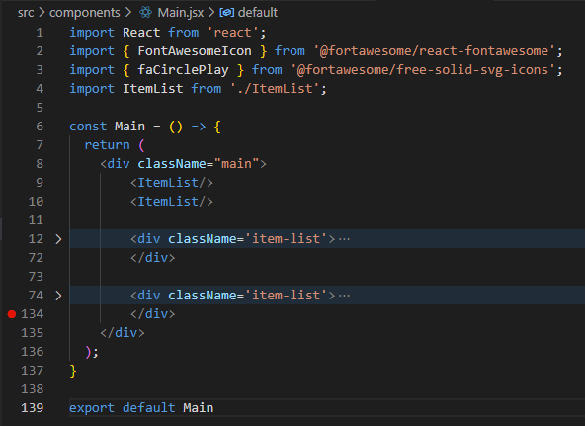

Deletar

Movendo o código a classeName “item-list” para o novo componente:

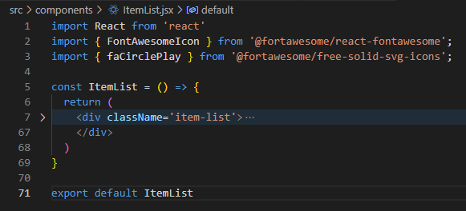

Expandindo tudo:

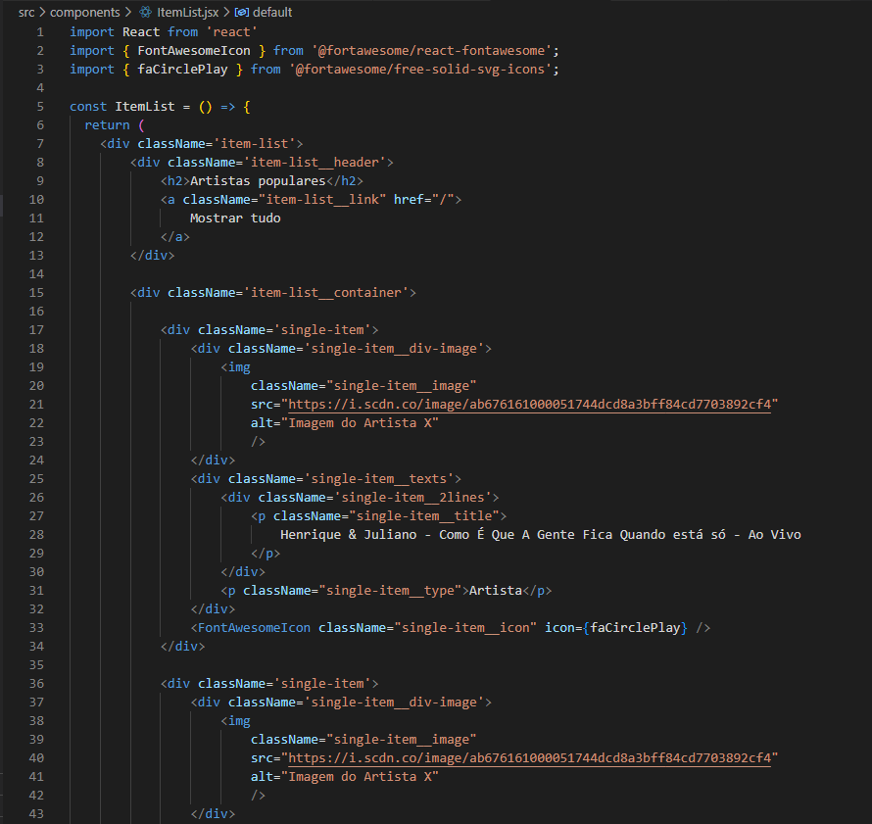

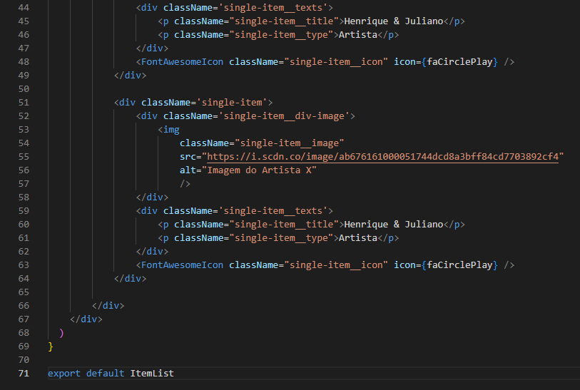



Criando mais um componente para “enxugar” no código:

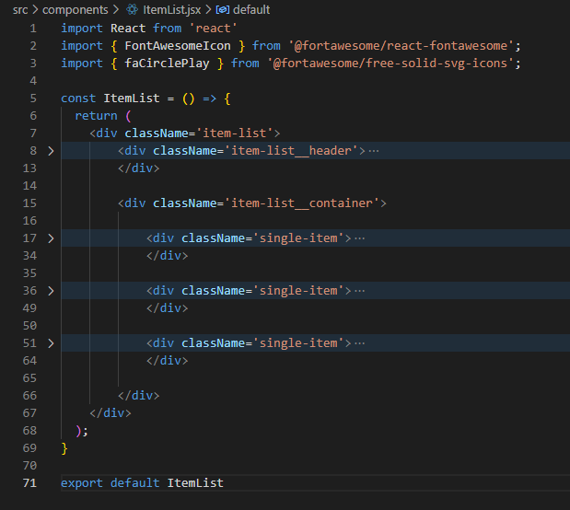

Criando componente

“SingleItem.jsx”

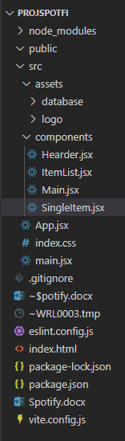

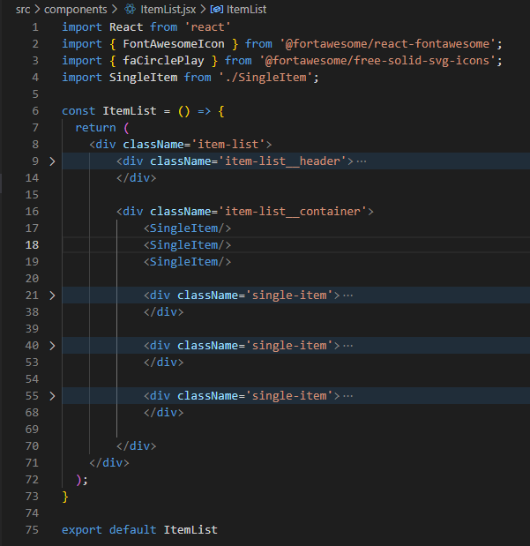

Deletar

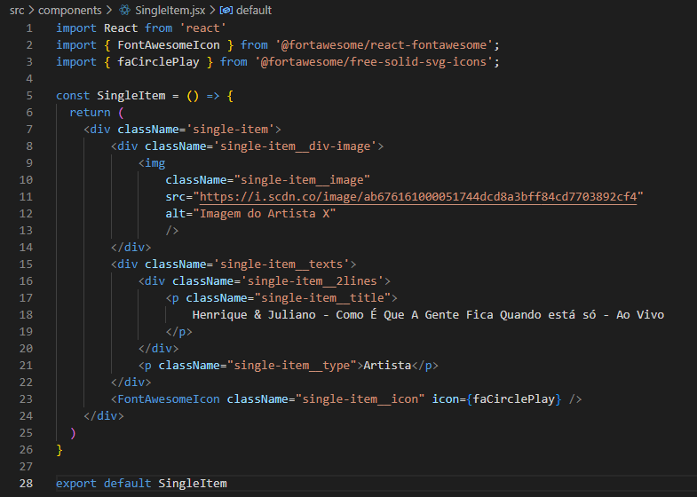



Vamos passar argumentos:

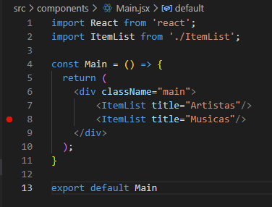

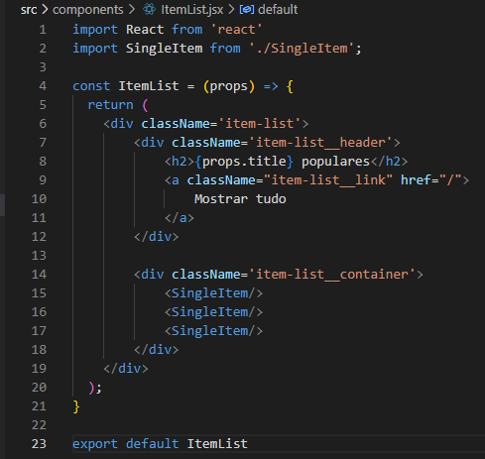



Também podemos passar dessa forma:

**Quando se diz { title } é para pegar uma chave igual a title do objeto props e guardar o seu valor numa nova variável chamada title**

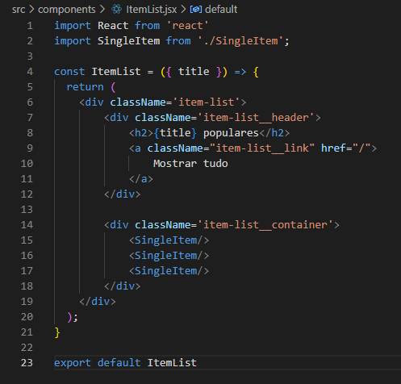



Passando o número de itens:

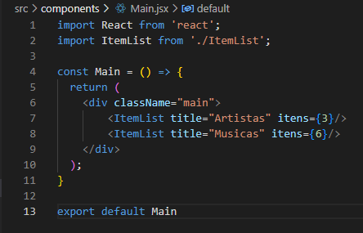

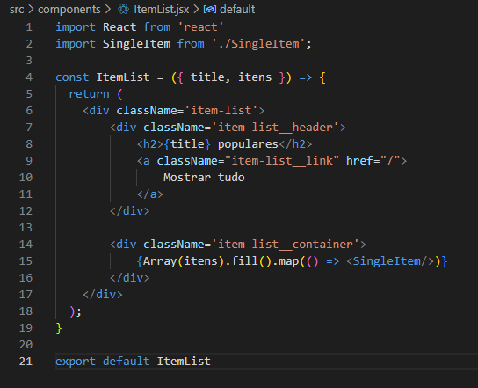





Visualmente a aplicação está funcionando, mas se você entrar no debug verá que ainda tem um erro:

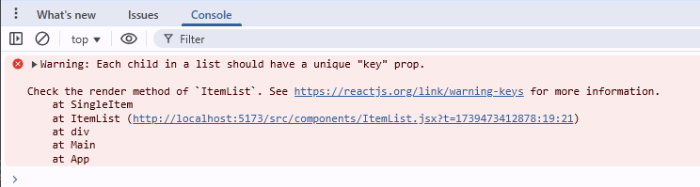

Isso acontece porque estamos criando um array em tempo real e chamando várias vezes um componente e não estamos passando uma chave para identificar o componente chamado. Para resolver, faça o seguinte ajuste:

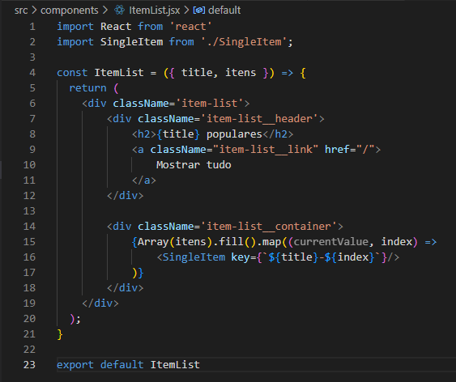

Atualize o browser com F5 para ver sumir o erro:

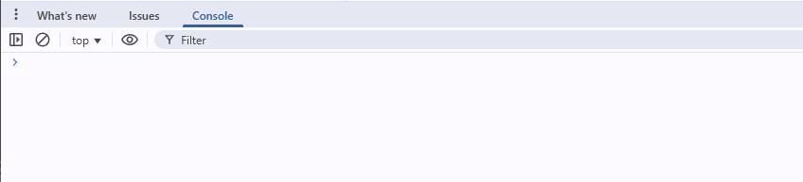

Para testar, criamos um “database” em formato de array para utilizamos ele para testar o nosso projeto:

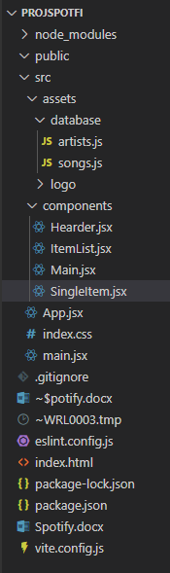

*artistas*

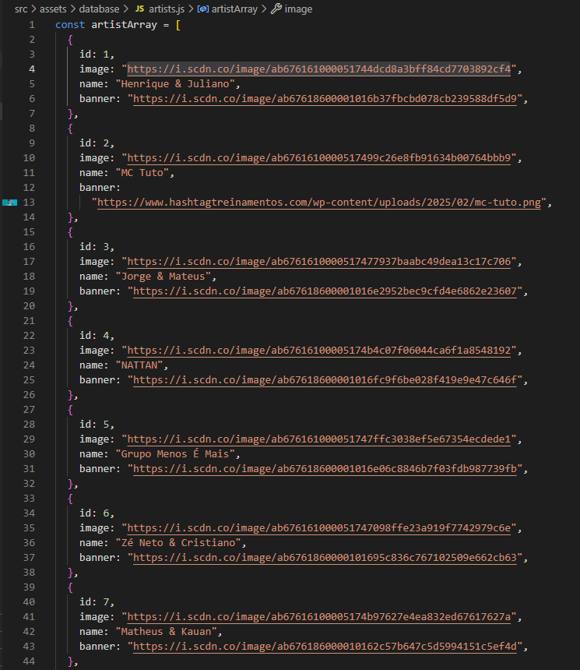

*músicas*

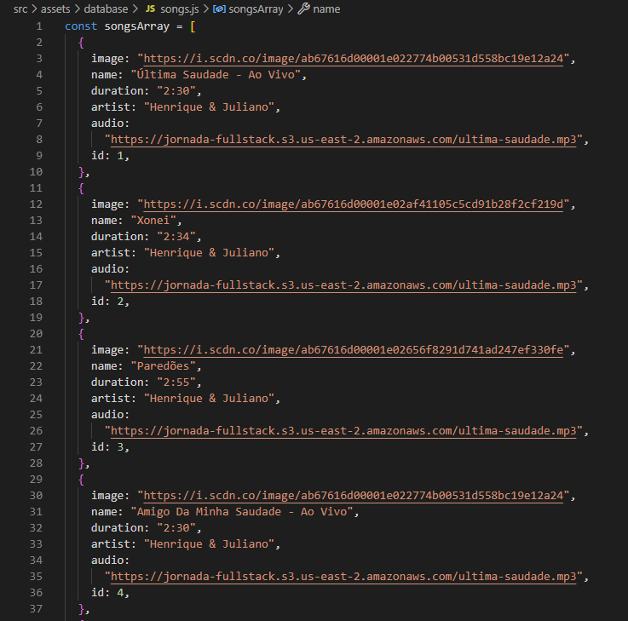

Para utilizá-lo precisamos exportar esse array:

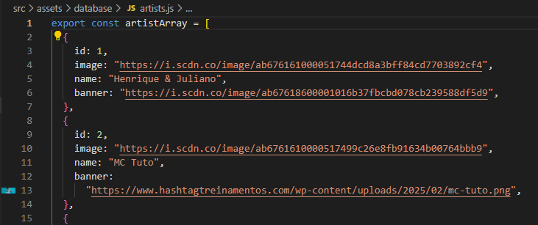

Vamos importá-lo para o nosso componente “ItemList.jsx”:

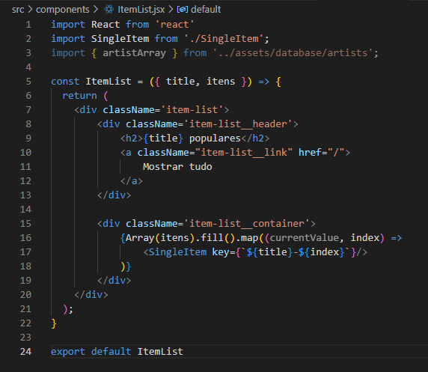

Agora, vamos usá-lo:

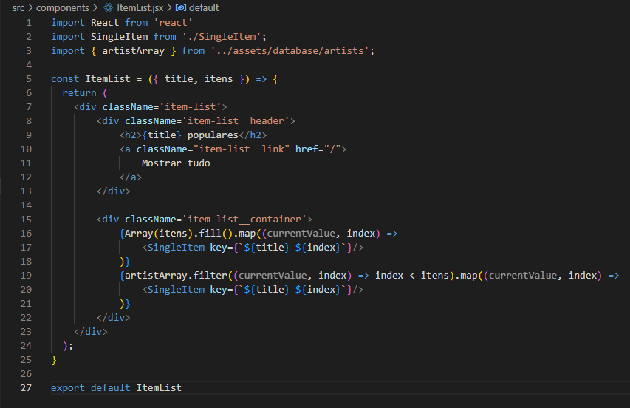

deletar

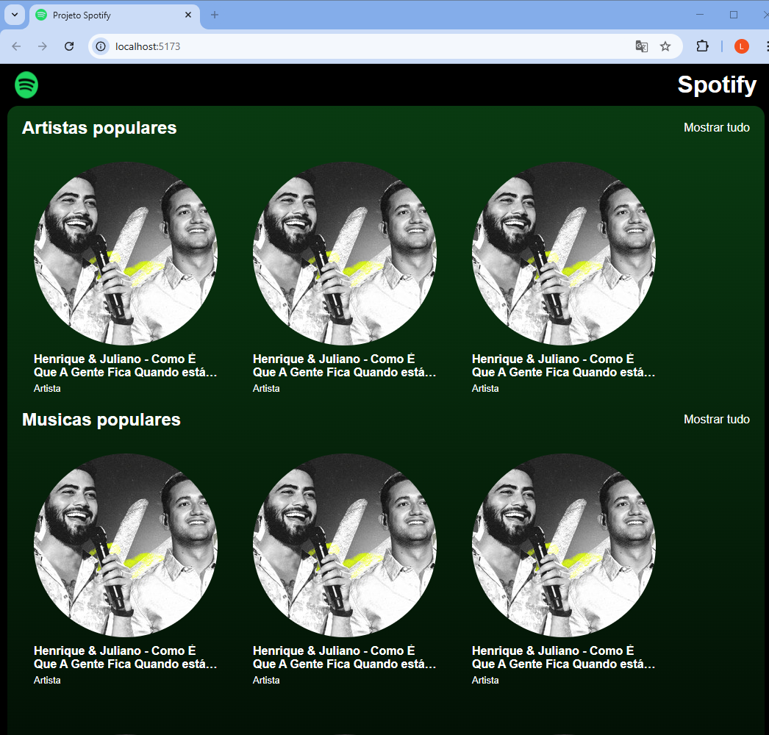

Passando os valores do array para o componente “ListItens.jsx”:

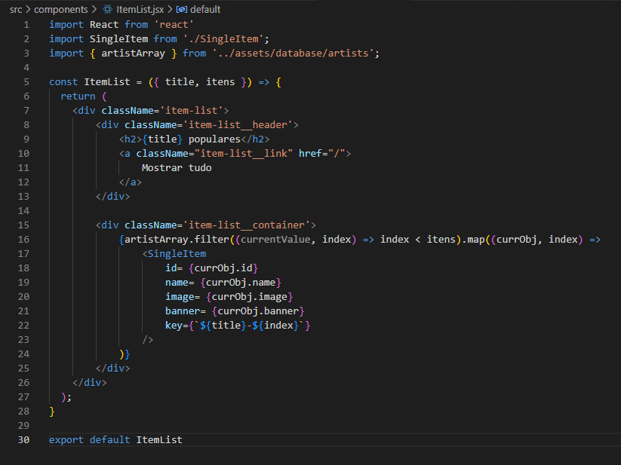

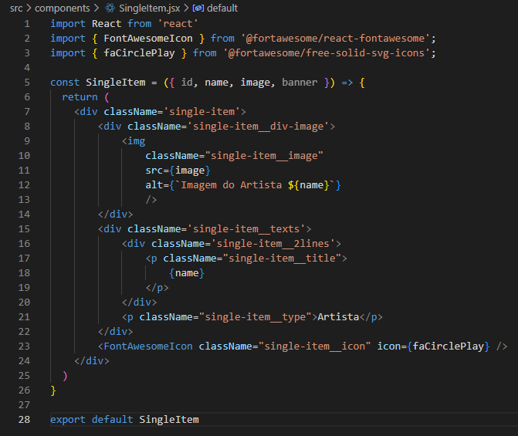

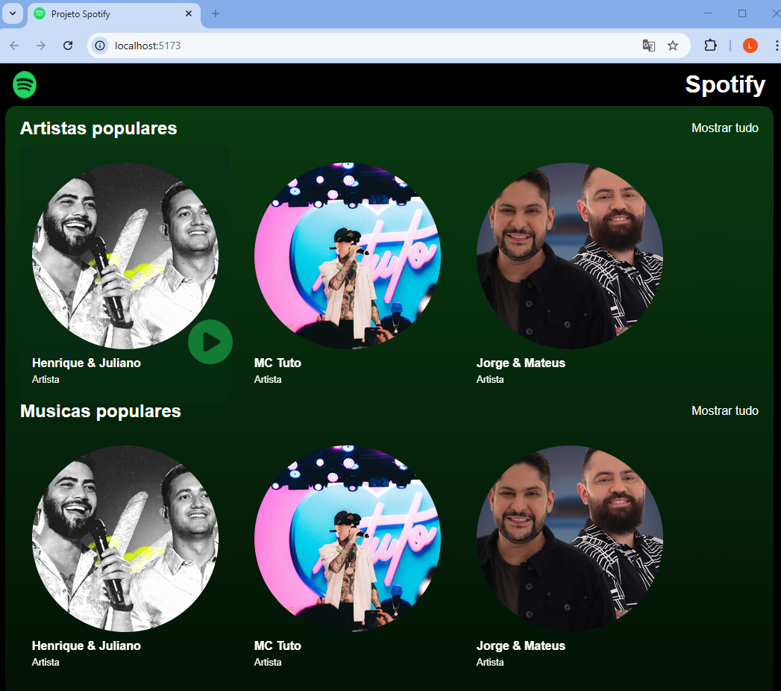



Usando uma forma mais fácil:

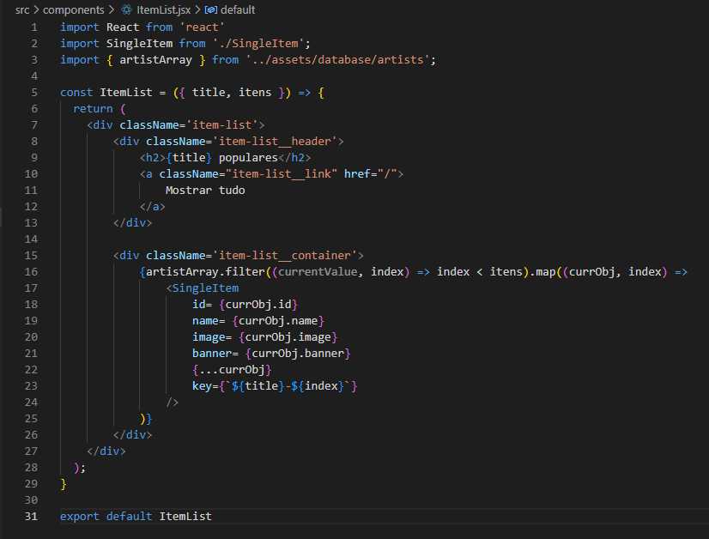

deletar

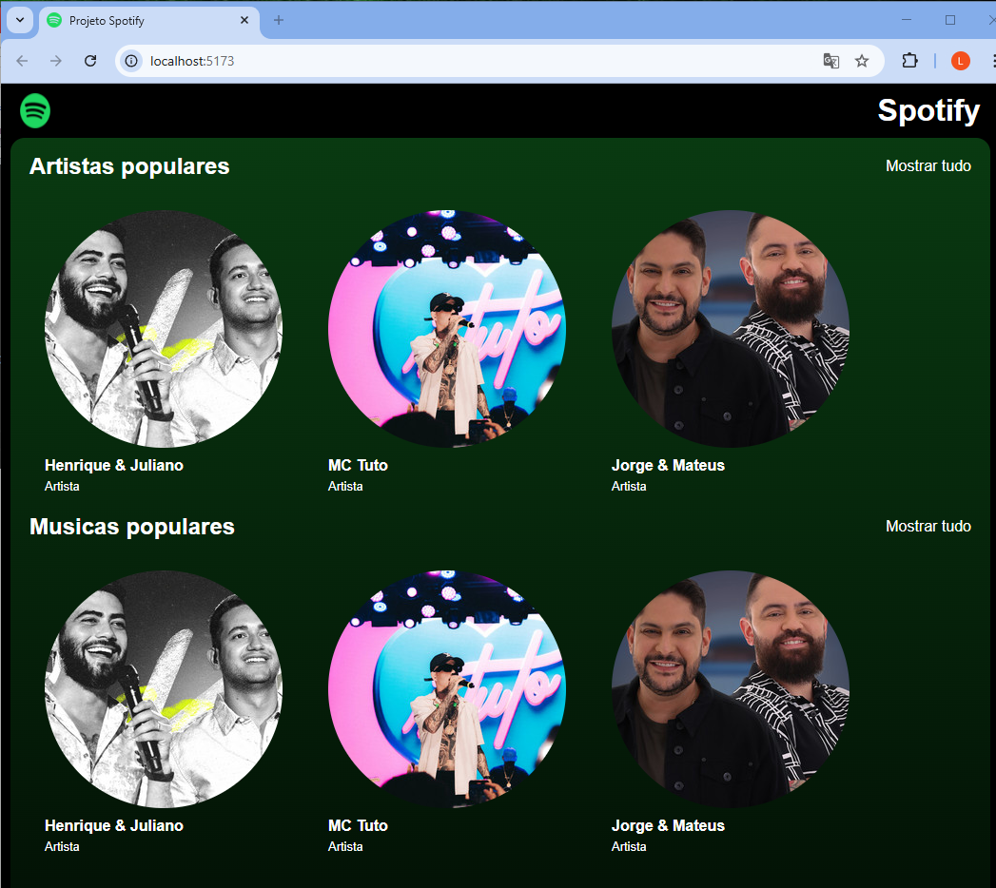



Passando os dois arrays entre os componentes:

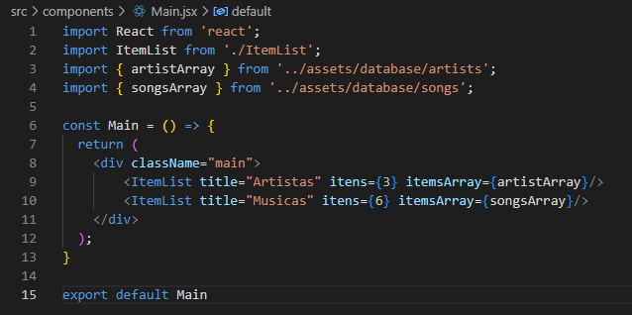

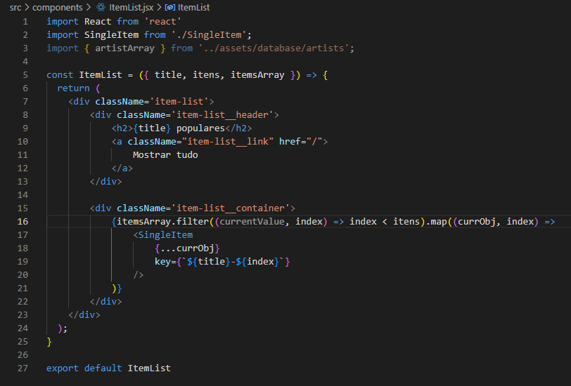

deletar

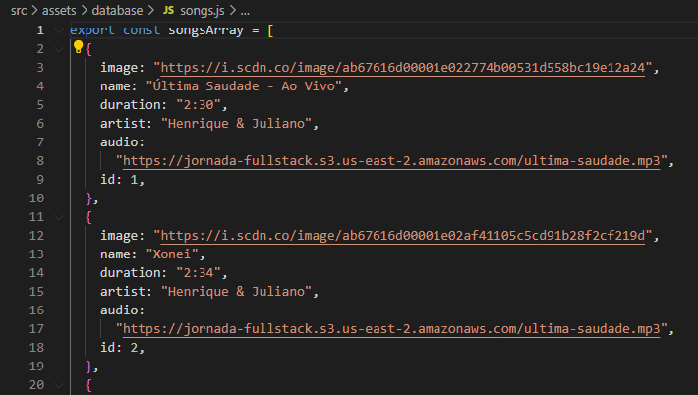

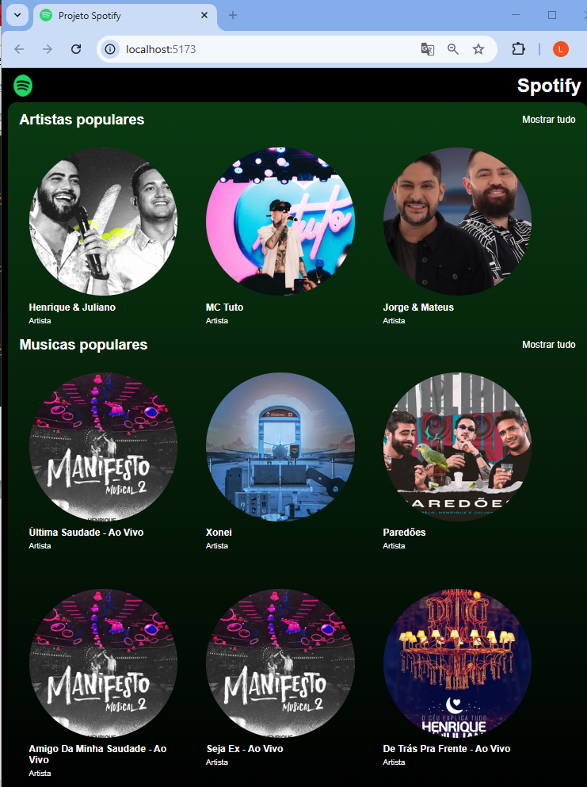

Quando tiver imprimindo (renderizando na tela) músicas, passar também a chave “artisit”:

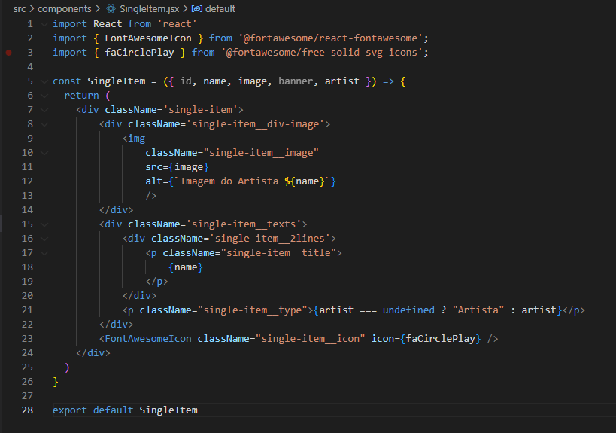



Fazendo de uma forma diferente:



Se “artist” tiver conteúdo (diferente de NULL ou unferfined) usar ele mesmo, senão imprime “Artista”

Quando o mouse passa por cima de um artista ou música, transformar a seta por uma mãozinha:

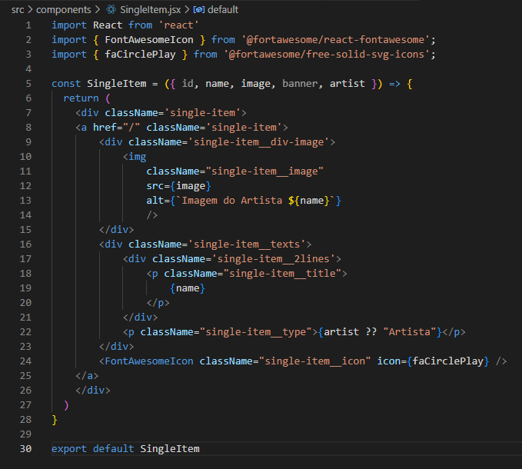

deletar

deletar

*antes*





*depois*





Vamos preparar os links “Mostrar tudo” e os link individuais para funcionar:

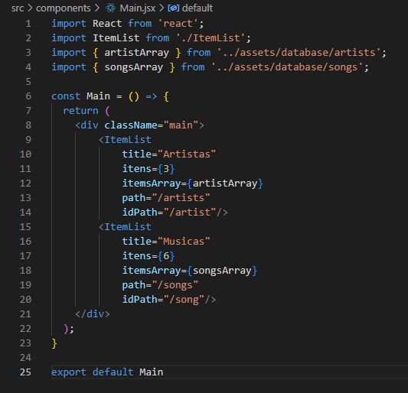

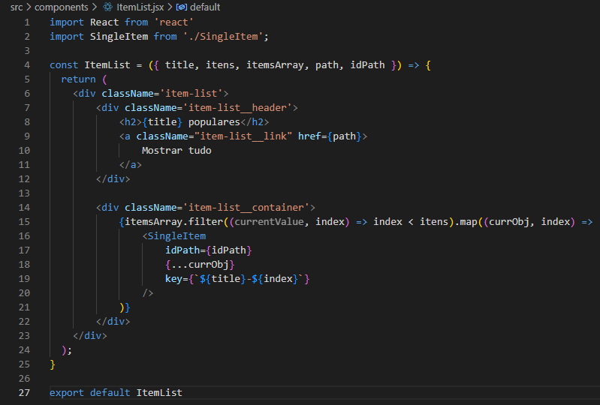

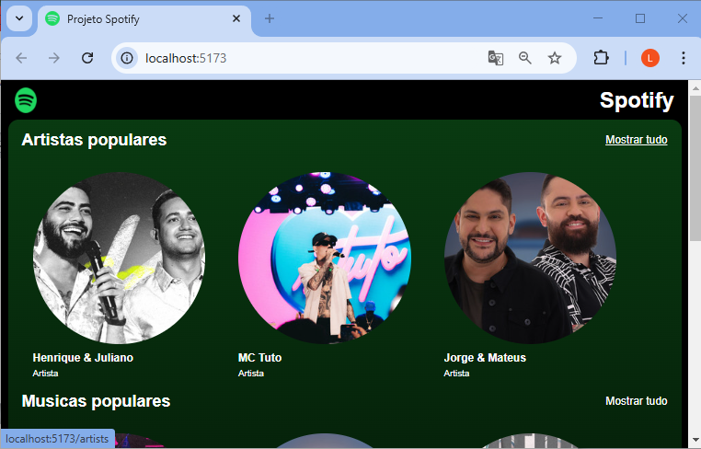



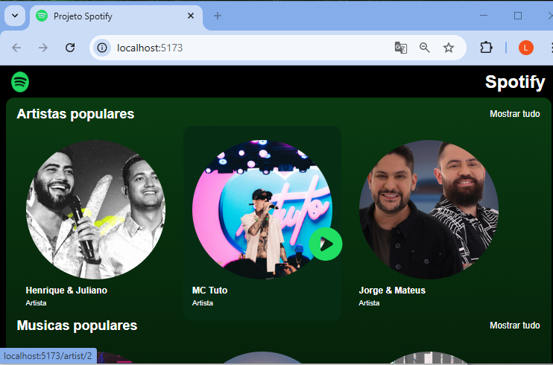

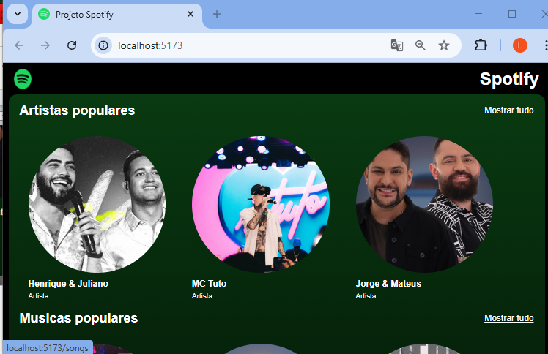

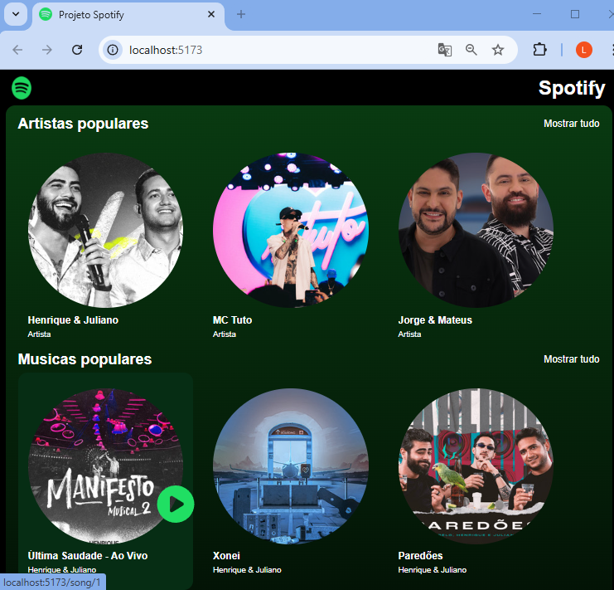

Agora, vamos montar as telas aos quais os links estão chamando. Primeiramente, vamos instalar um pacote. Abra um novo terminal (o que já está aberto estão rodando ainda o nosso servidor):

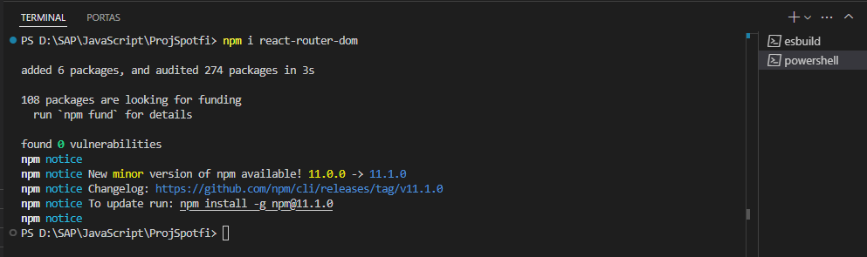

Codificando:

*antes*

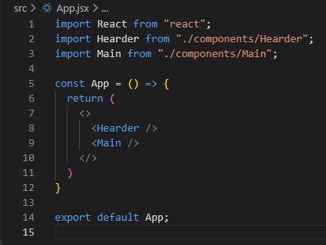

*depois*

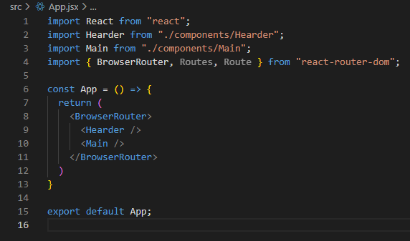

Vamos criar todas as páginas existente na aplicação:

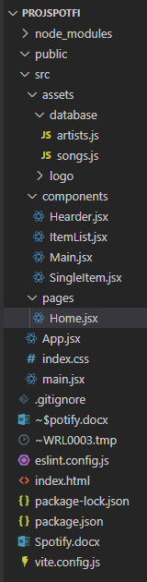

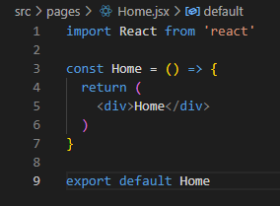

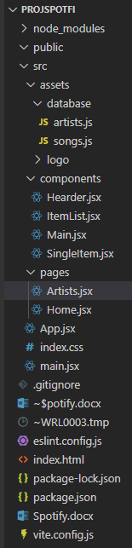

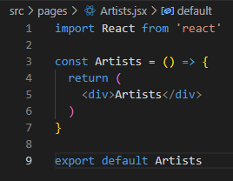

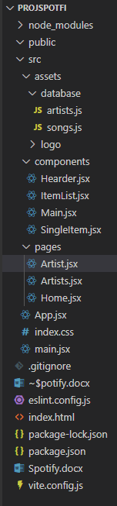

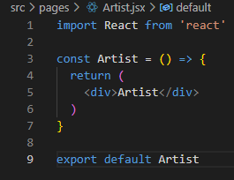

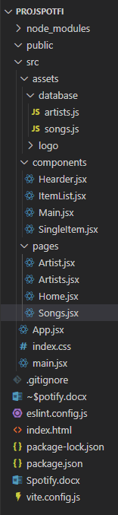

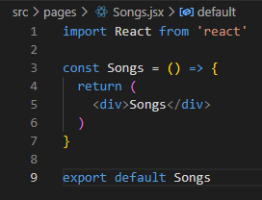

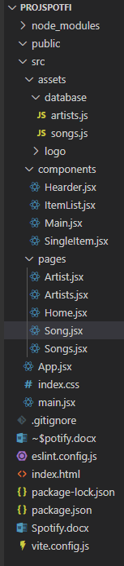

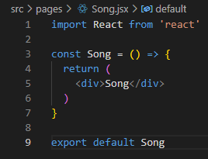

Codificando a “Home”:

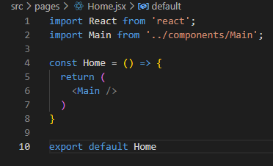

Codificando a “App”:

*antes*

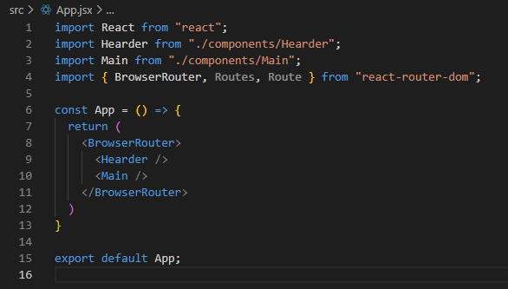

*Depois*

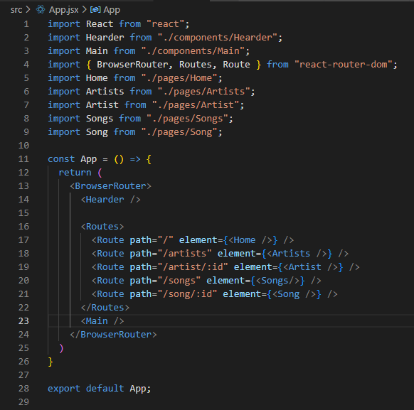

v

deletar

deletar

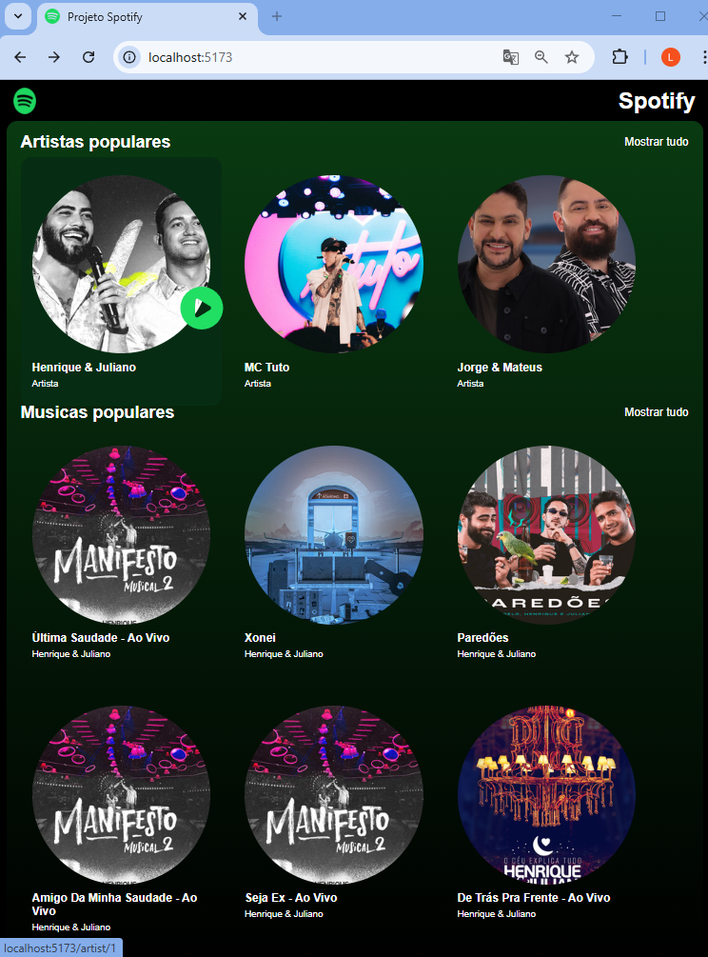

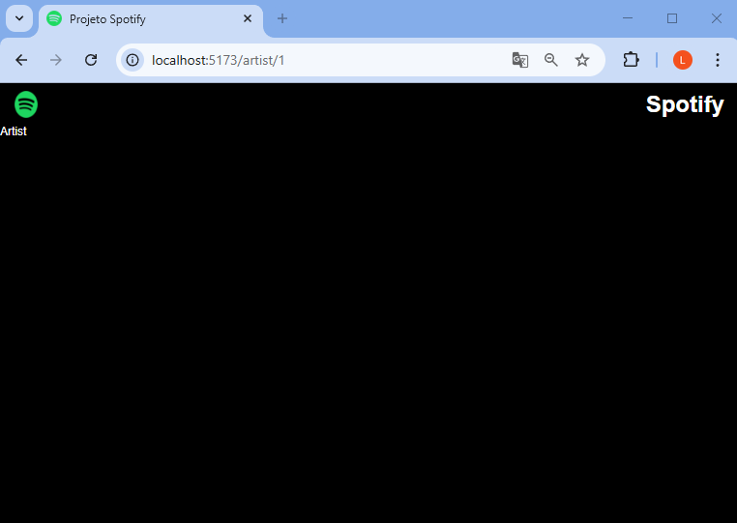

Quando usando o elemento HTML <a href=”” ... /> a aplicação sai da página atual e vai para uma outra página. Isso não condiz com a característica principal no React é que atualizar a tela o mínimo possível. Como a nossa aplicação se propõem a fazer isso, não devemos utilizar o elemento <a href=”” ... /> e sim usarmos um elemento do próprio React de nome “Link”:

*Arquivo “ItemList.jsx”*

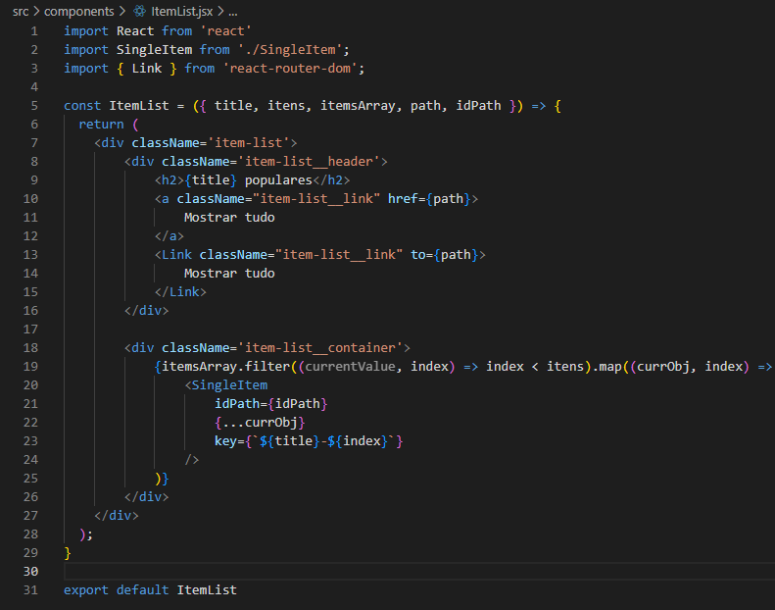

deletar

*Arquivo “SingleItem.jsx”*

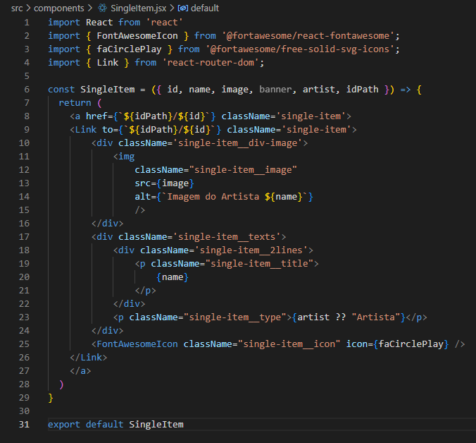

deletar

deletar

*Arquivo “Header.jsx”*

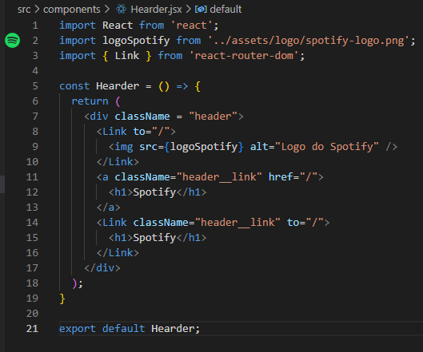

deletar

Vamos criar a página de mostrar todos os artistas (componente “Artists.jsx”):

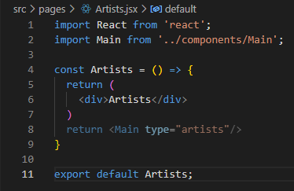

deletar

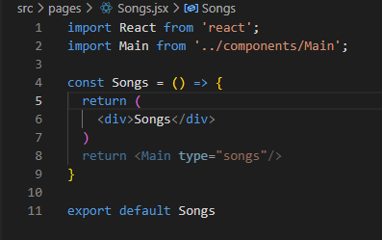

deletar

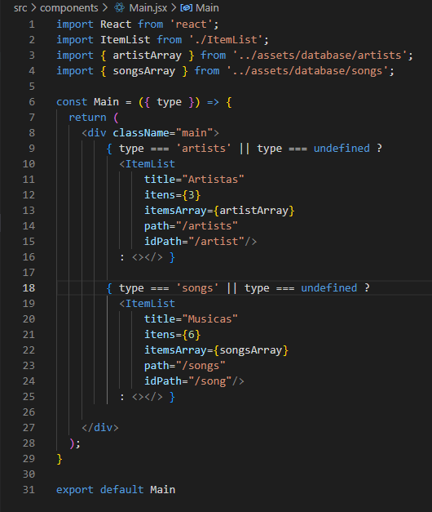

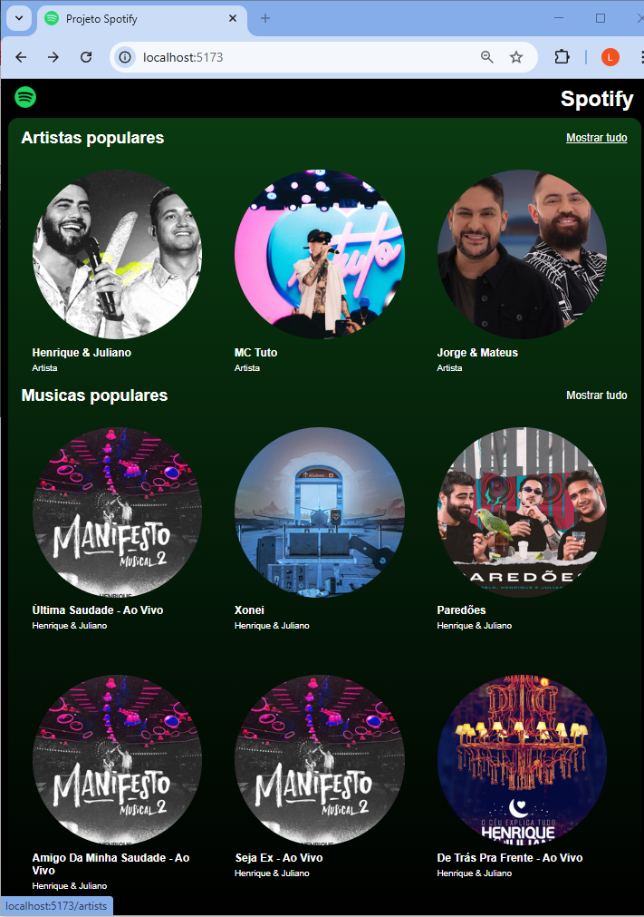

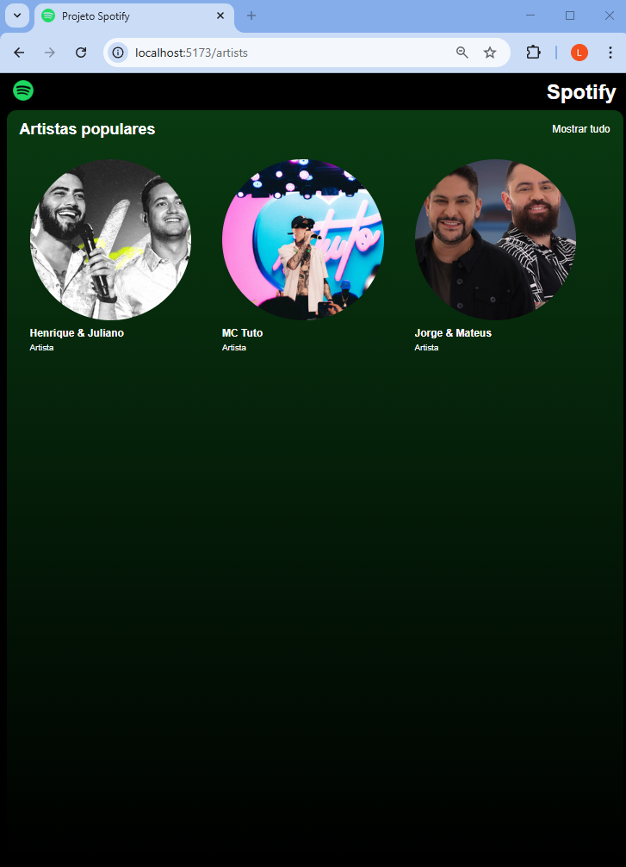

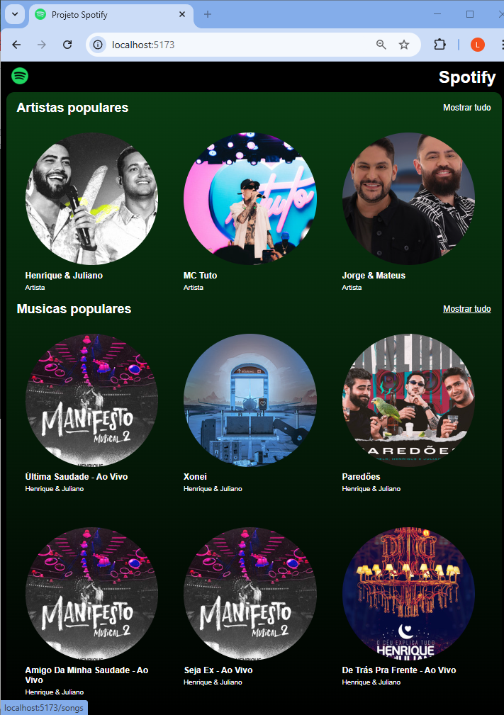

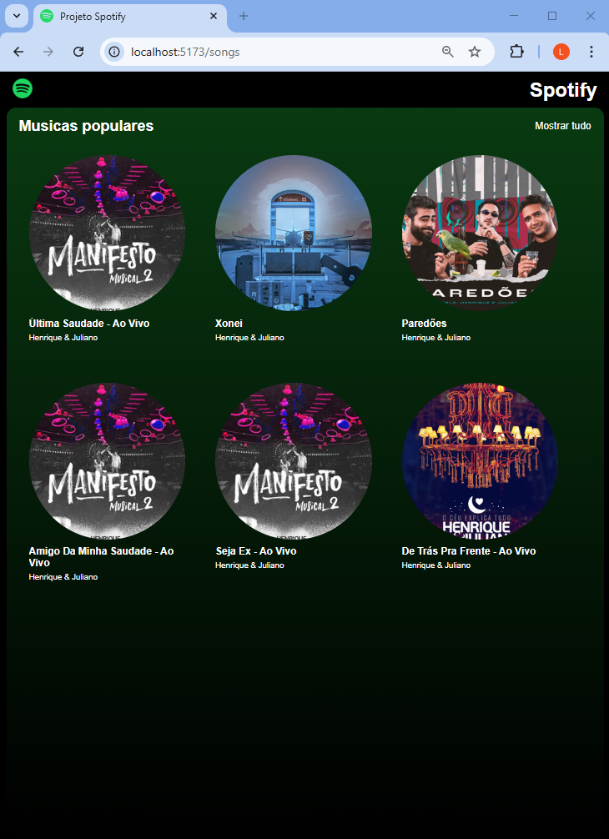

Fazendo com que mostre tudo (Artistas ou Músicas):

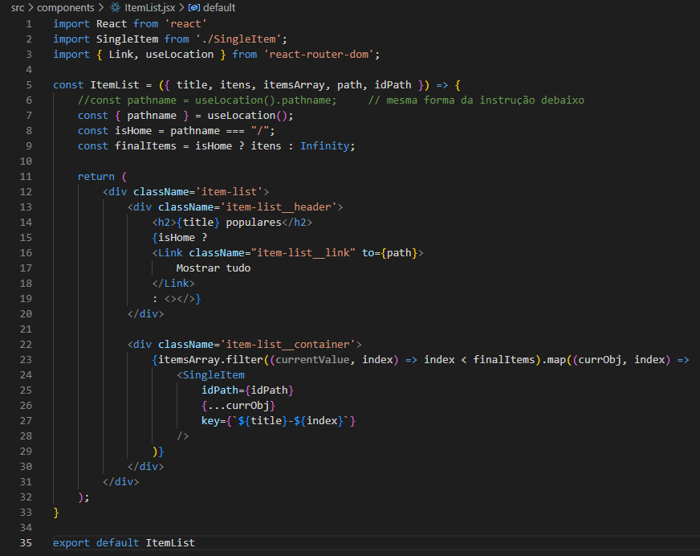

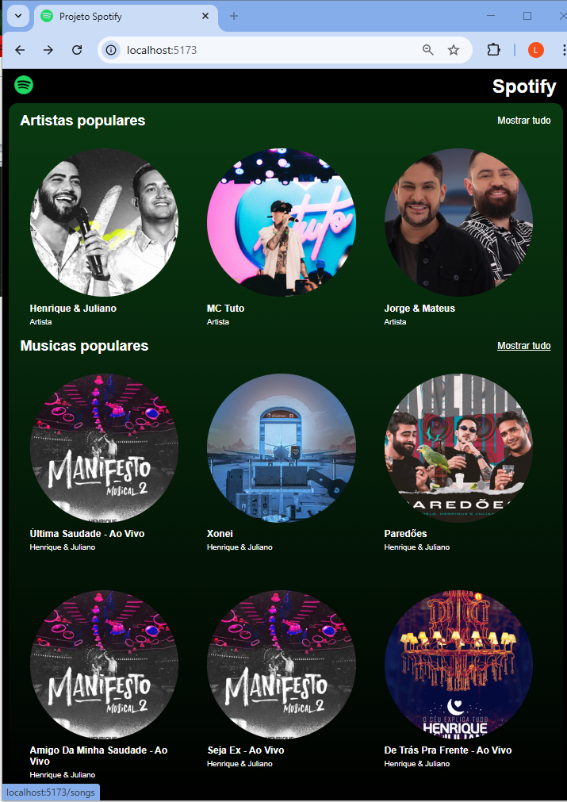

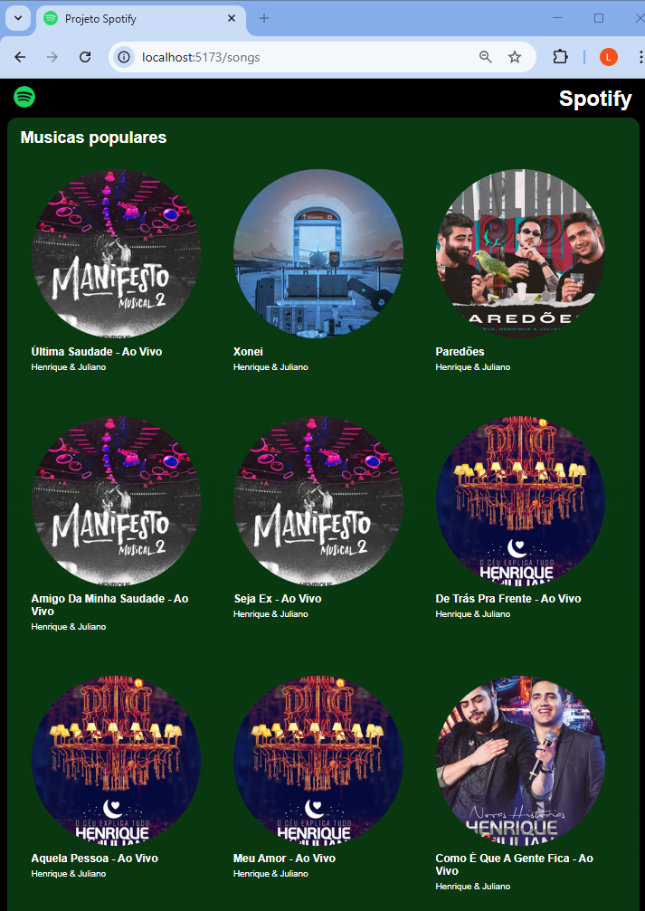

Correção:



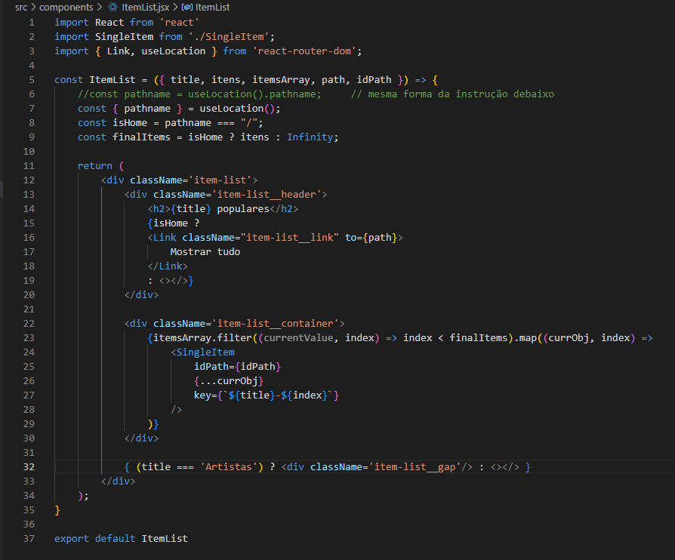

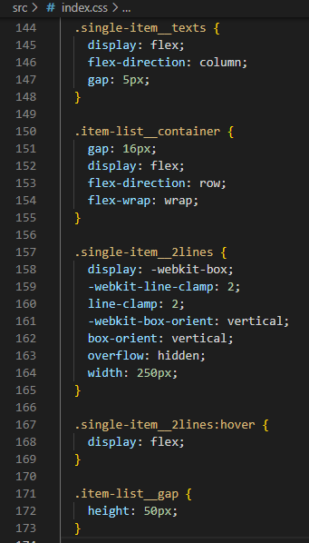

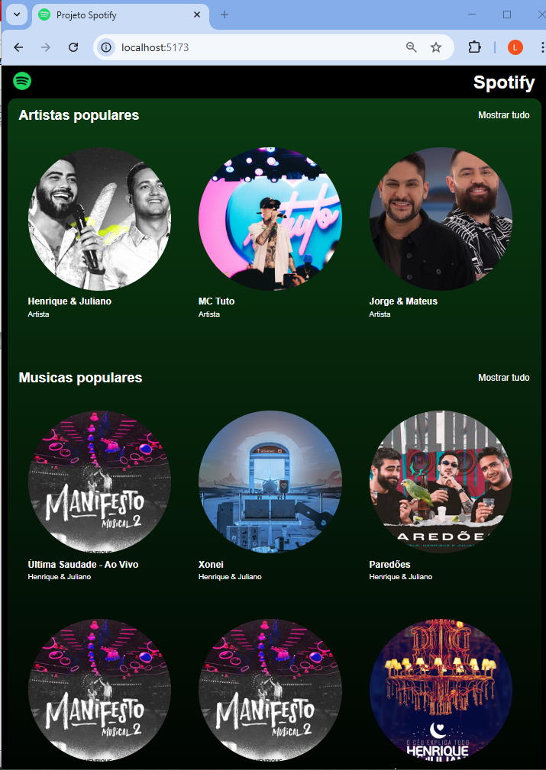

Vamos agora montar a página de artista, ou seja, quando clicamos em um determinado artistas. Vamos começar por um exemplo:

*Antes*

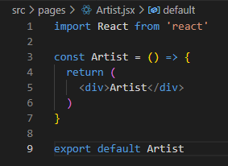

*Depois*

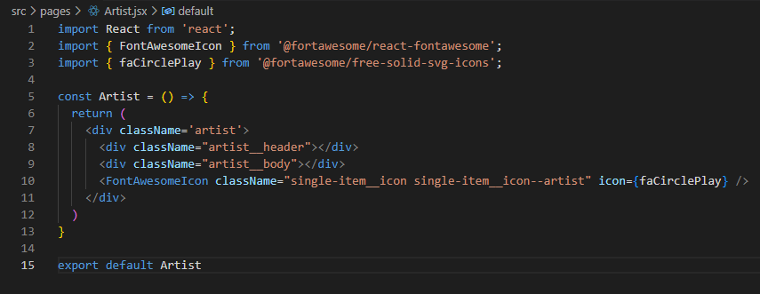

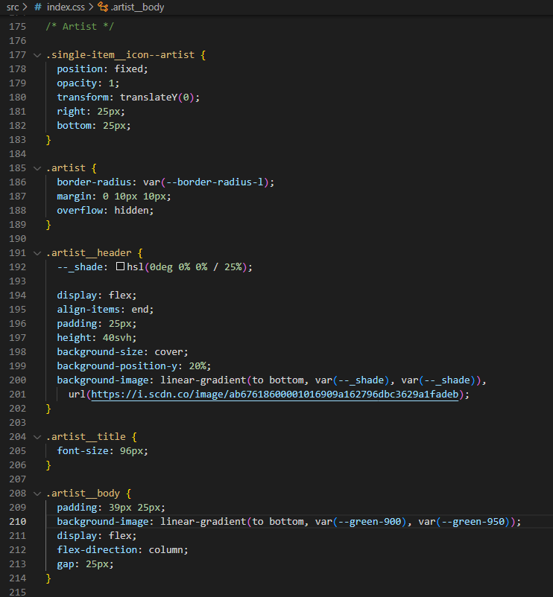

Vamos testar:

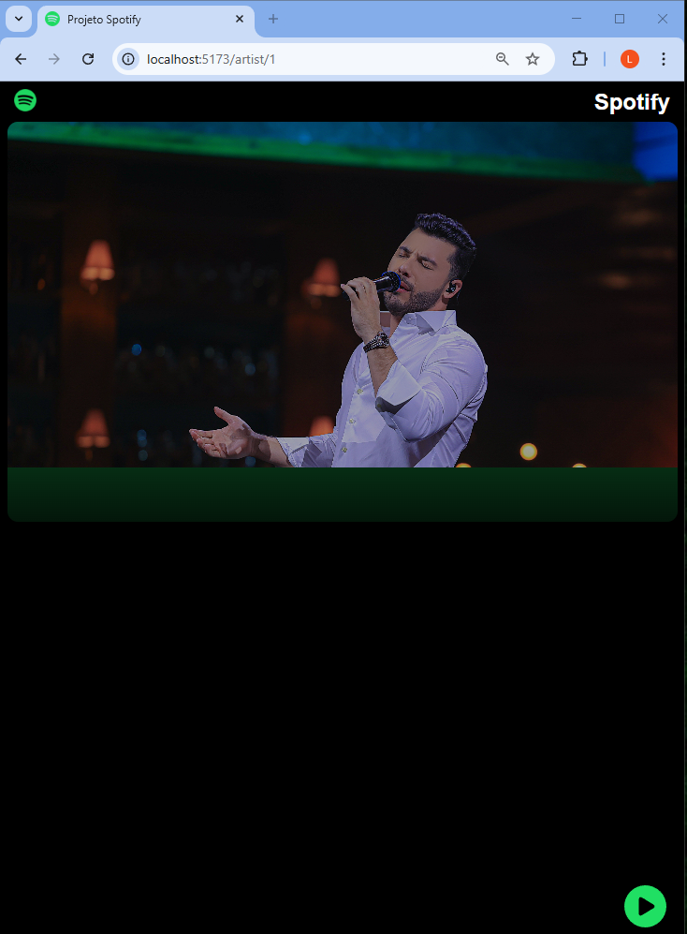

Continuando:

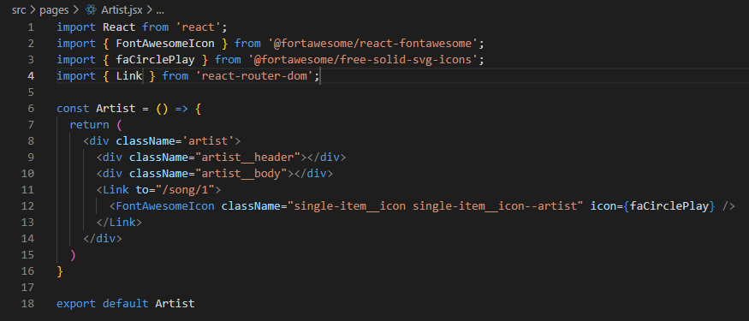

Testando:



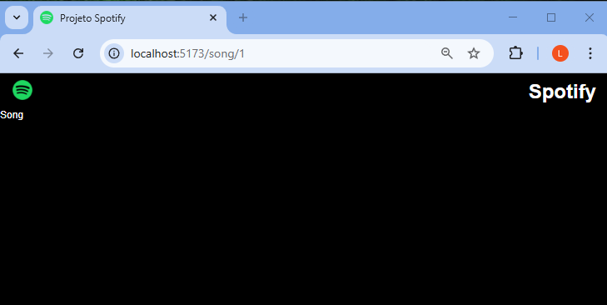

Colocamos uma imagem fixa no CSS, vamos colocar essa parte do estilo no nosso código para torná-la dinâmica:

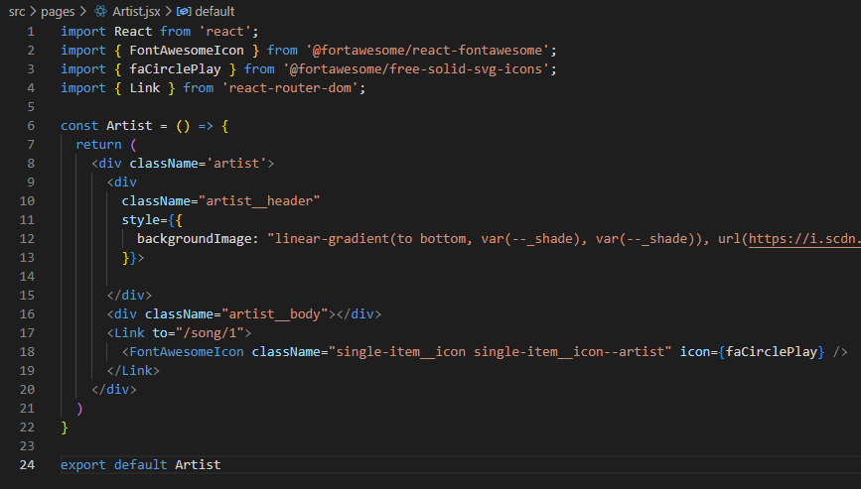

Selecione a linha

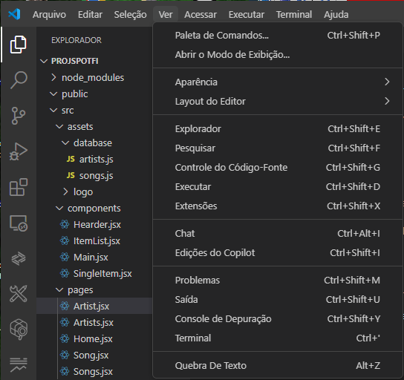

Está opção quebra a linha em duas ou mais linhas para visualmente caber na tela:

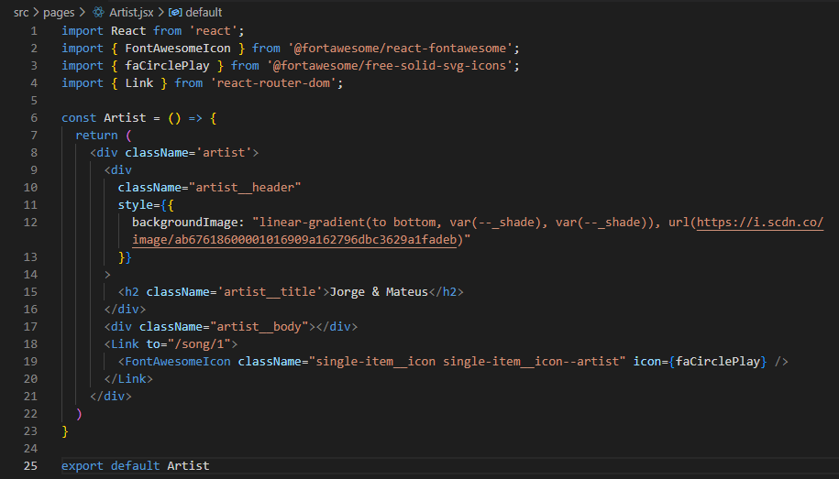

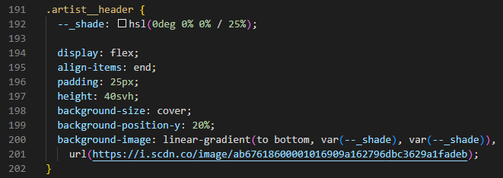

deletar



Continuando, vamos criar uma lista do musicas para a páginas “artist.jsx”:

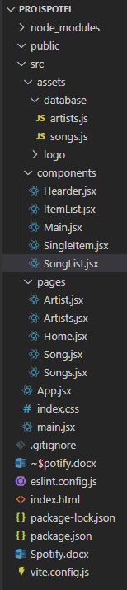

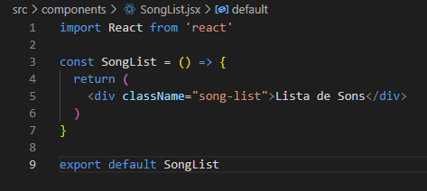

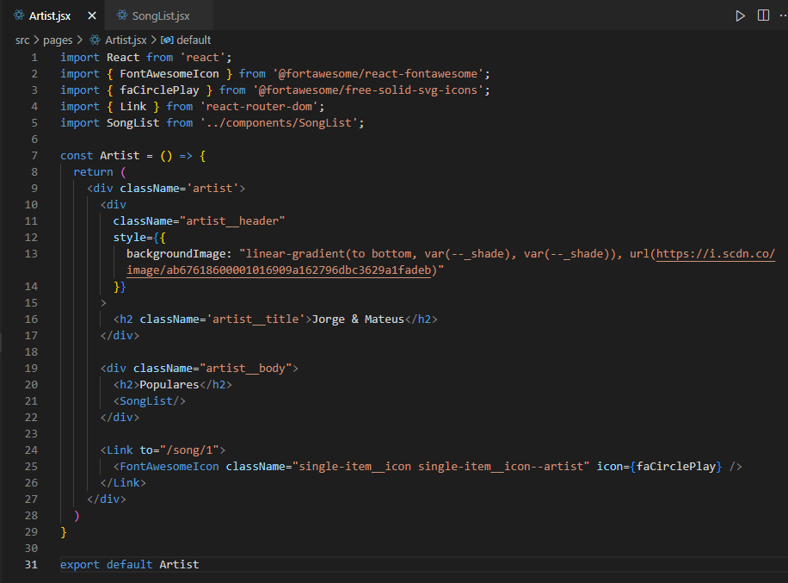



Vamos criar mais um componente:

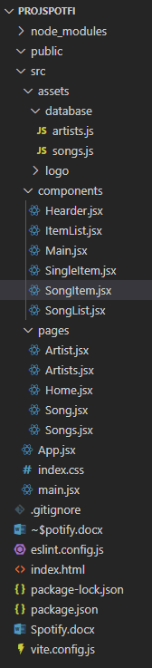

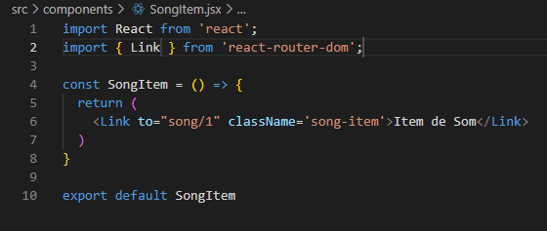

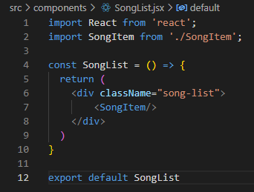

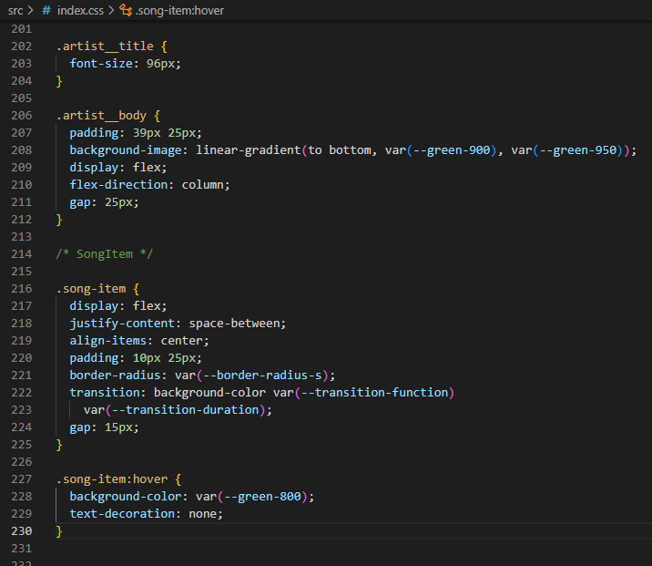

Testando:

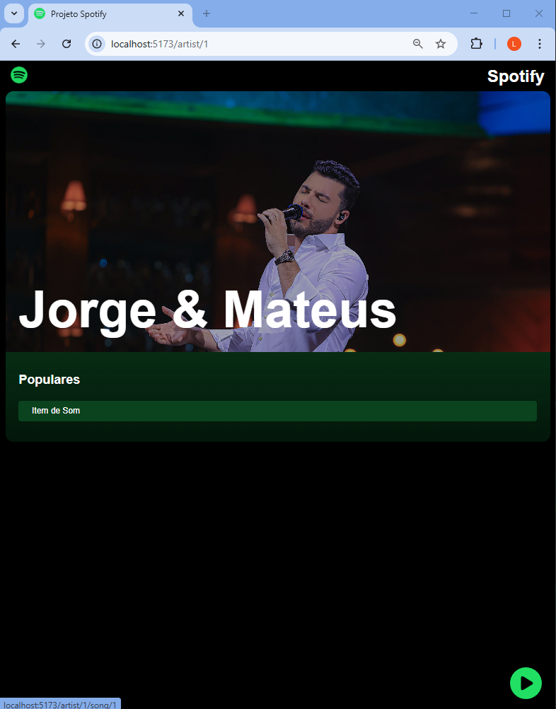

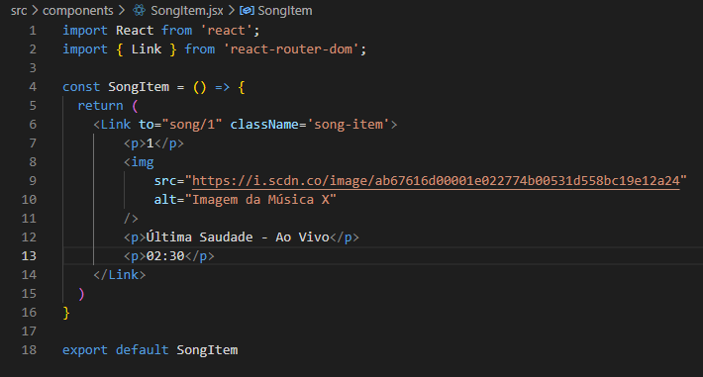

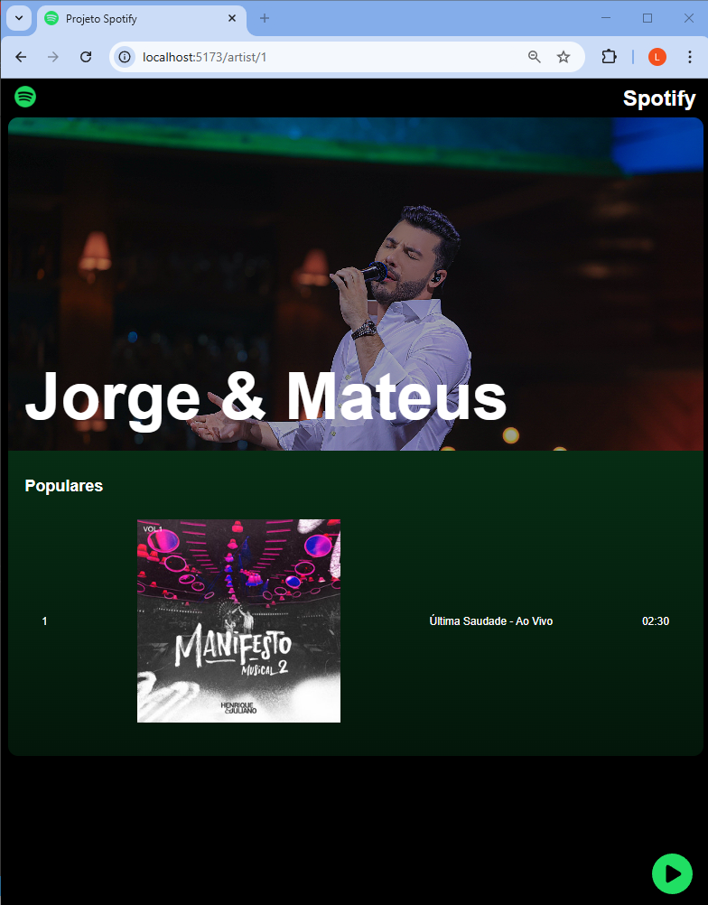

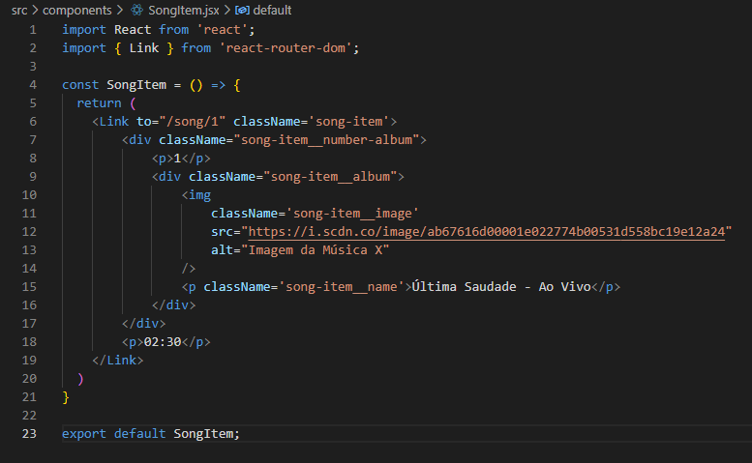

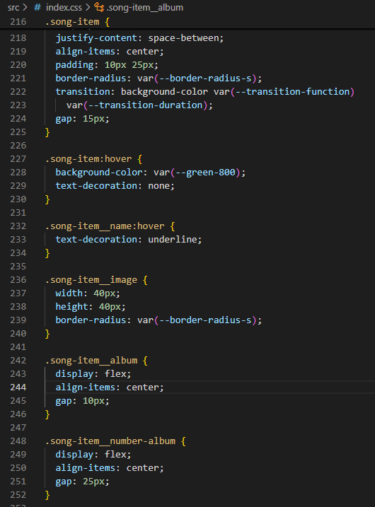

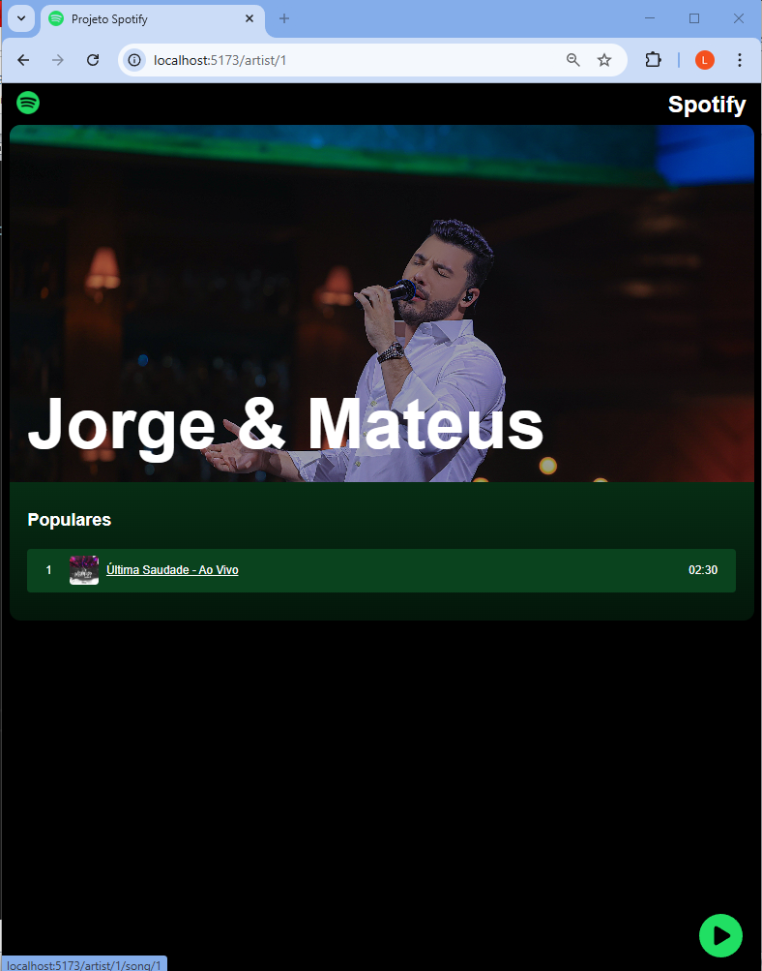

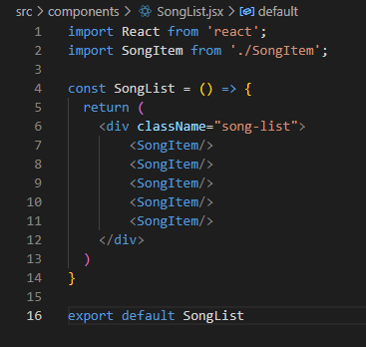

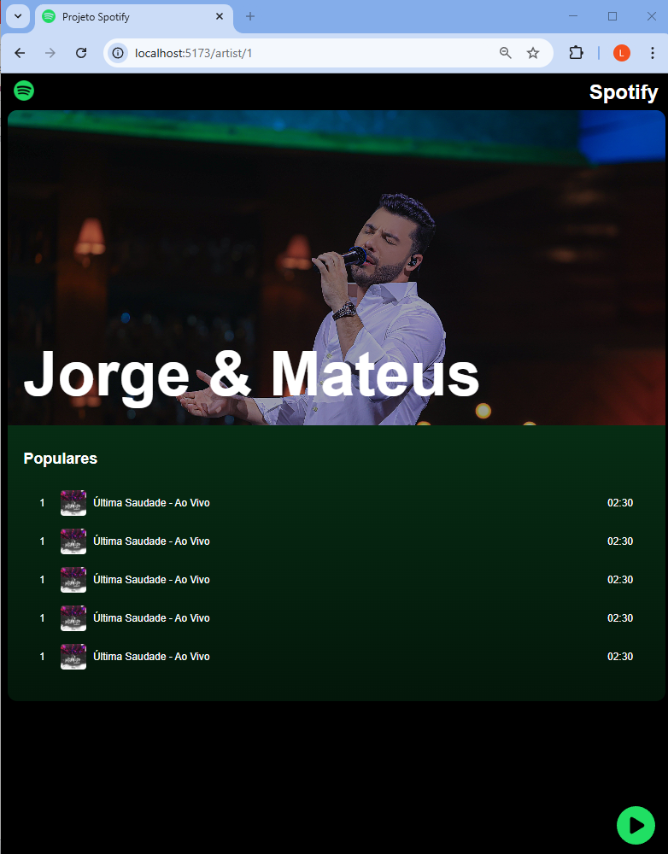

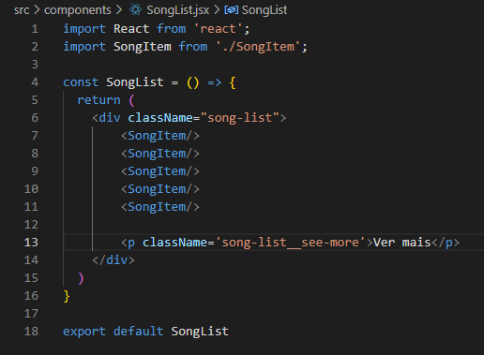

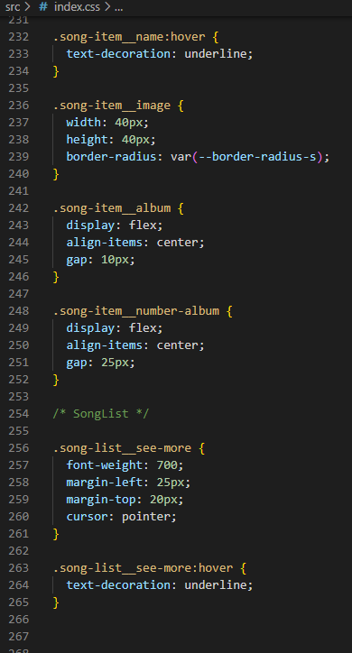

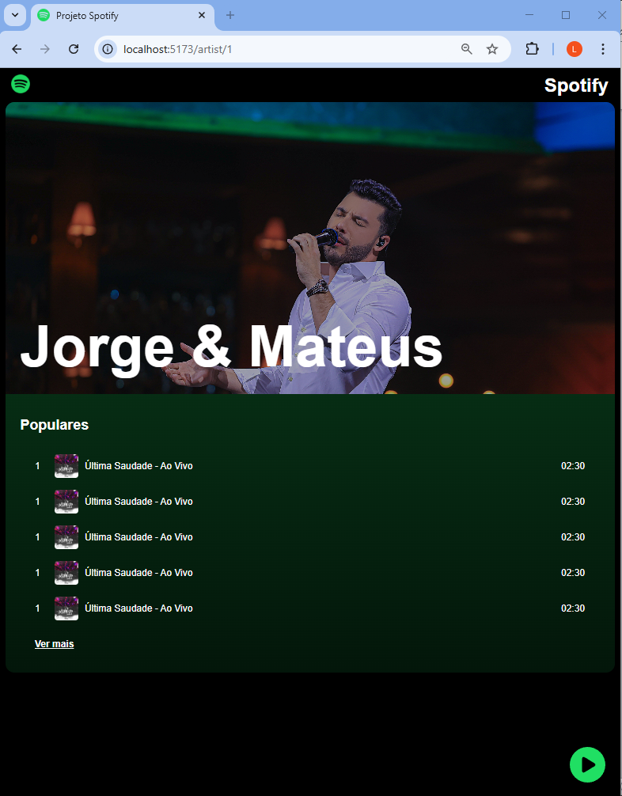

Fazendo a página que tocará uma música:

*Antes*

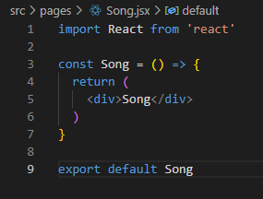

*Depois*

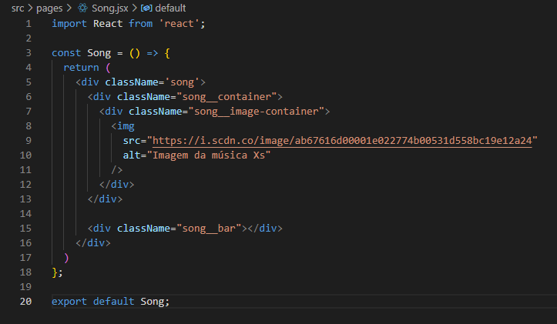

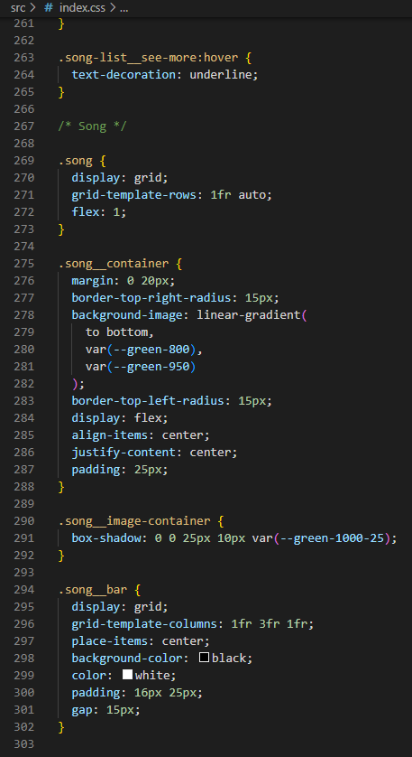

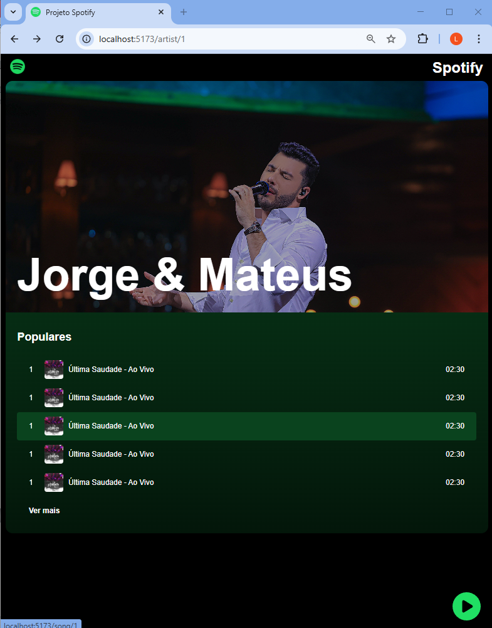

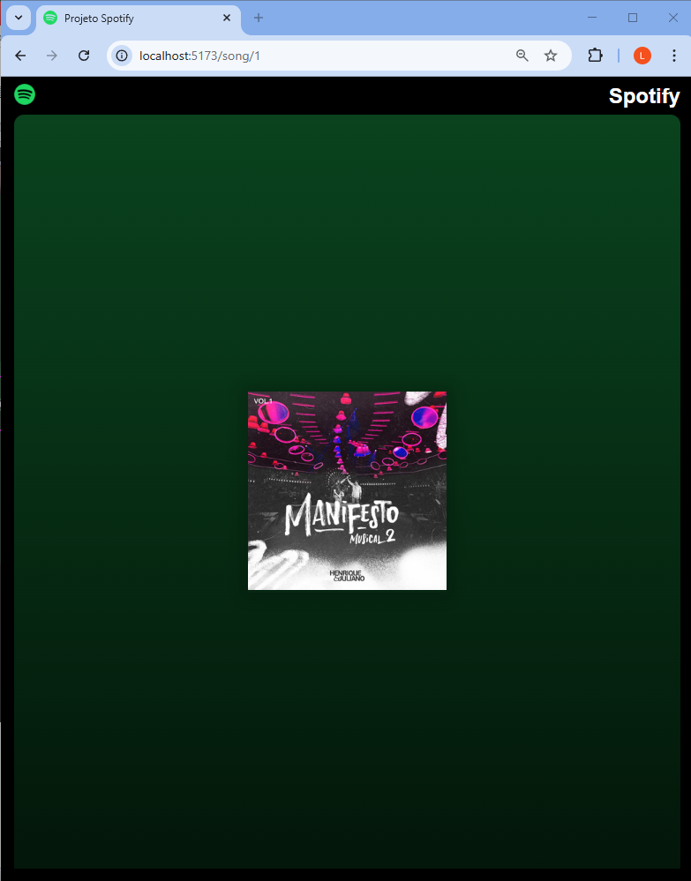

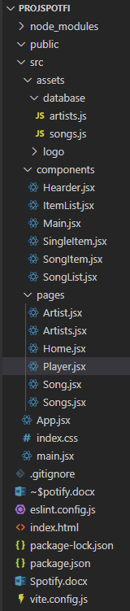

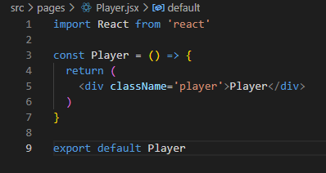

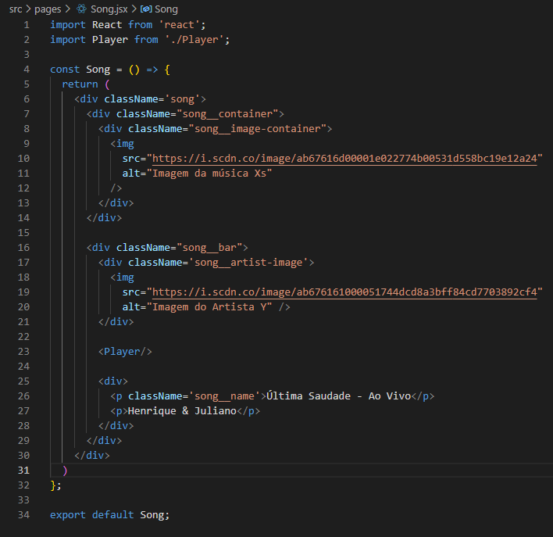

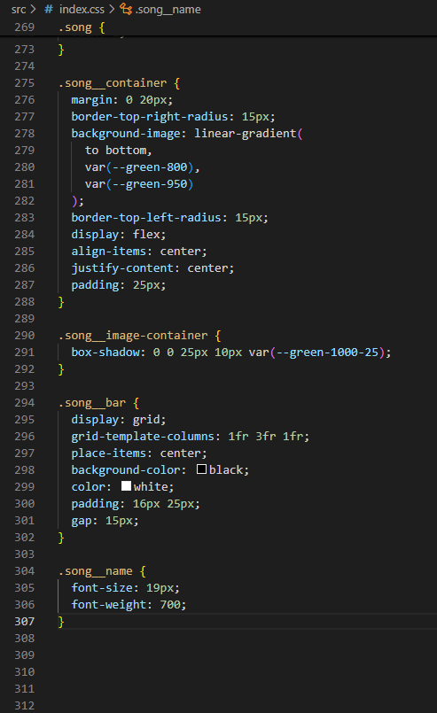

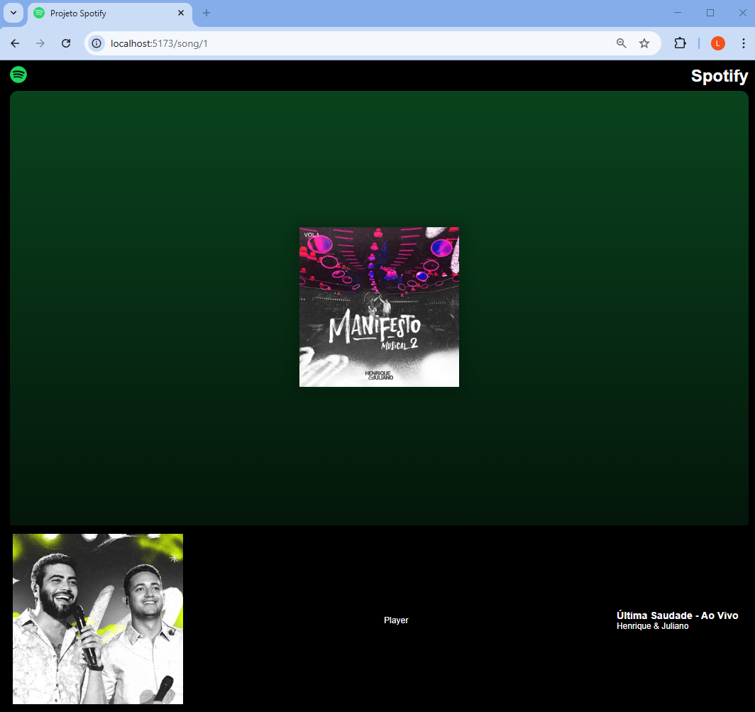

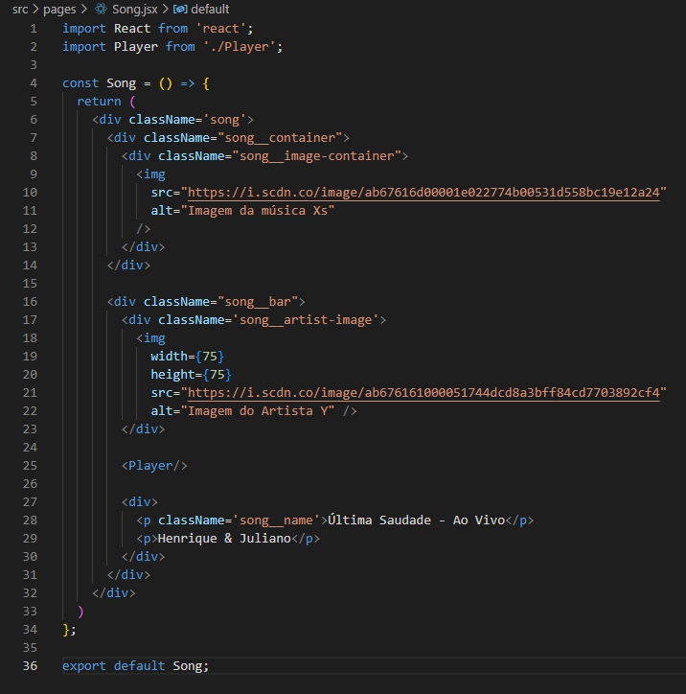

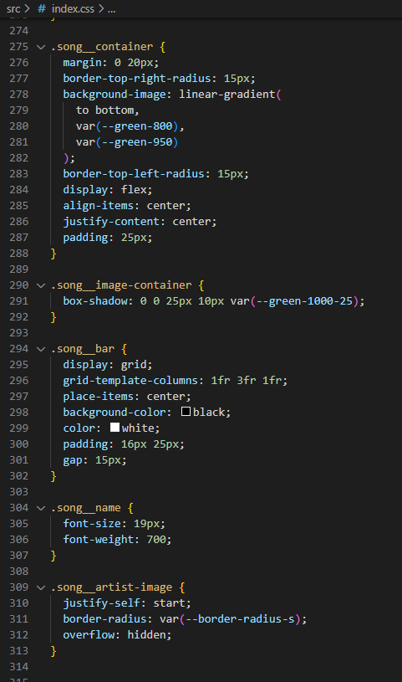

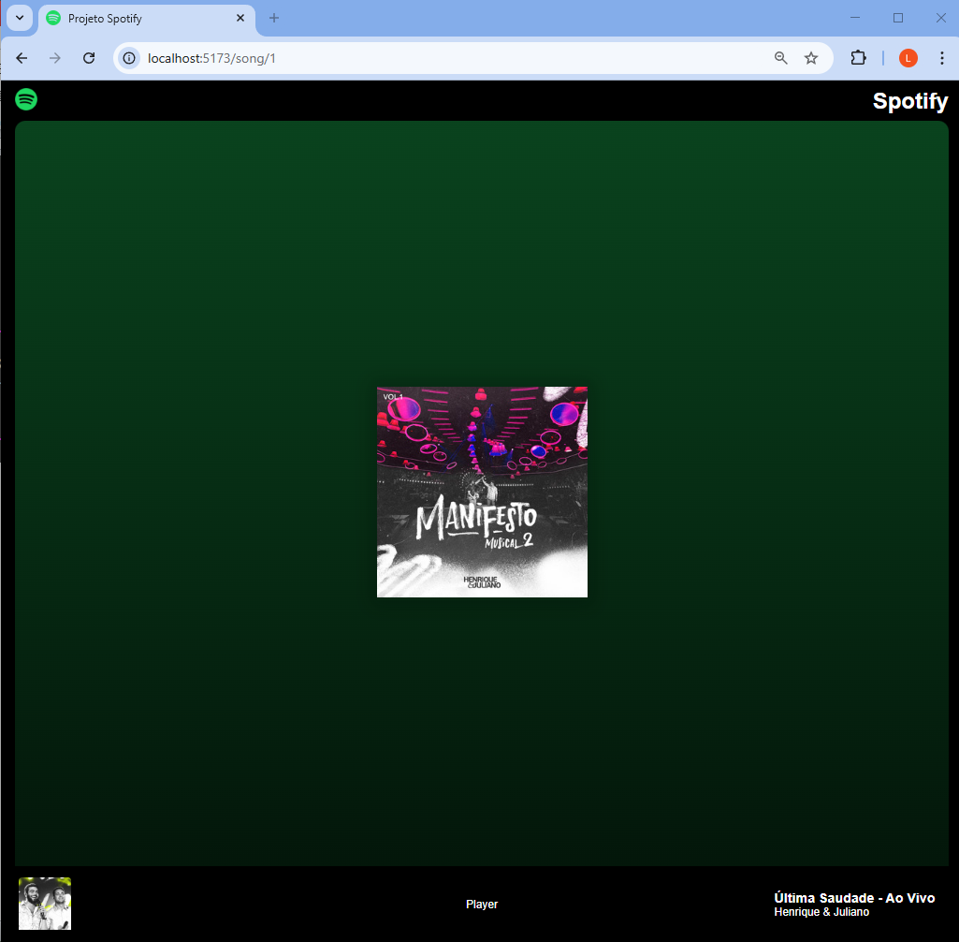

Criando os controles do tocador:

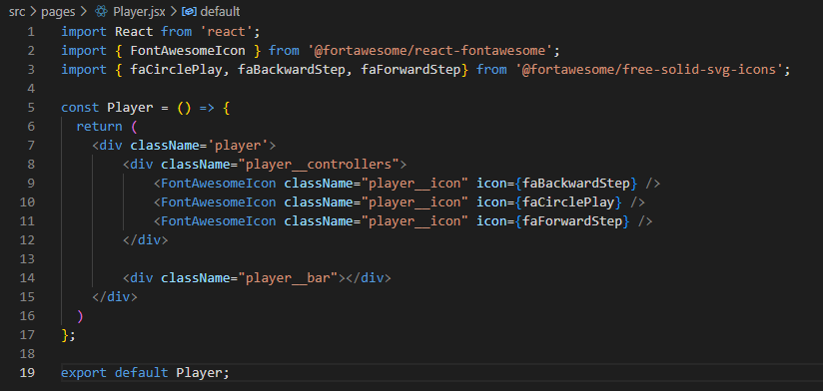

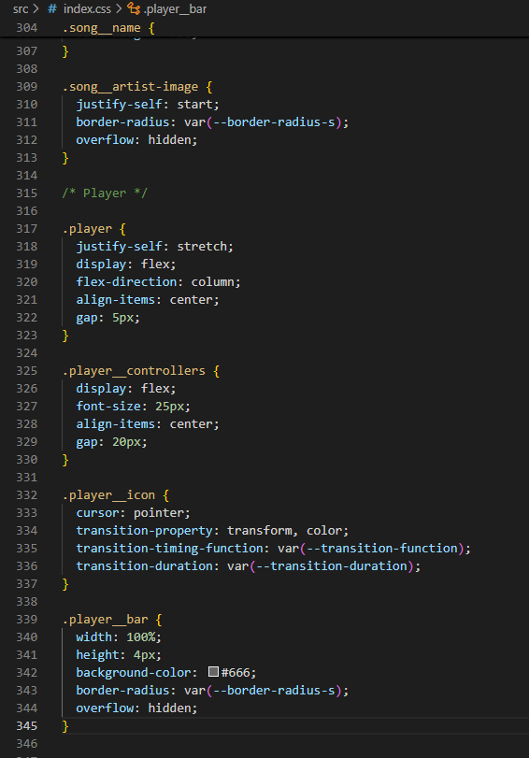

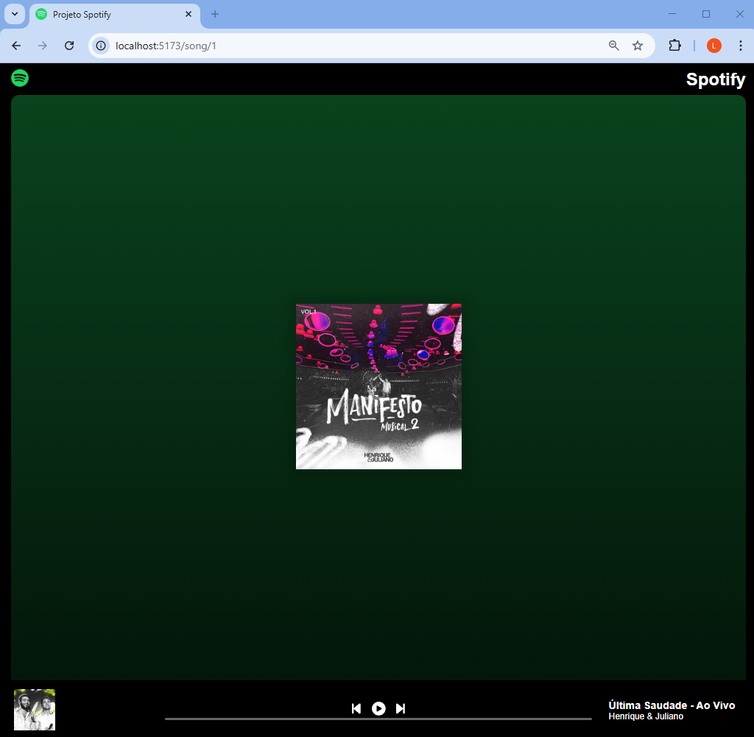

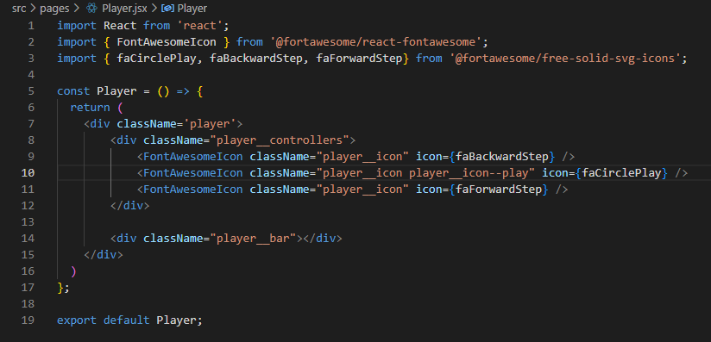

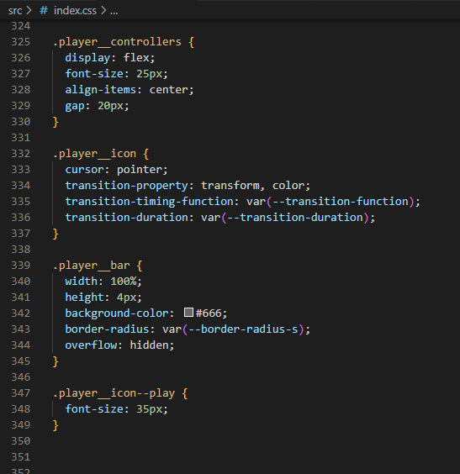

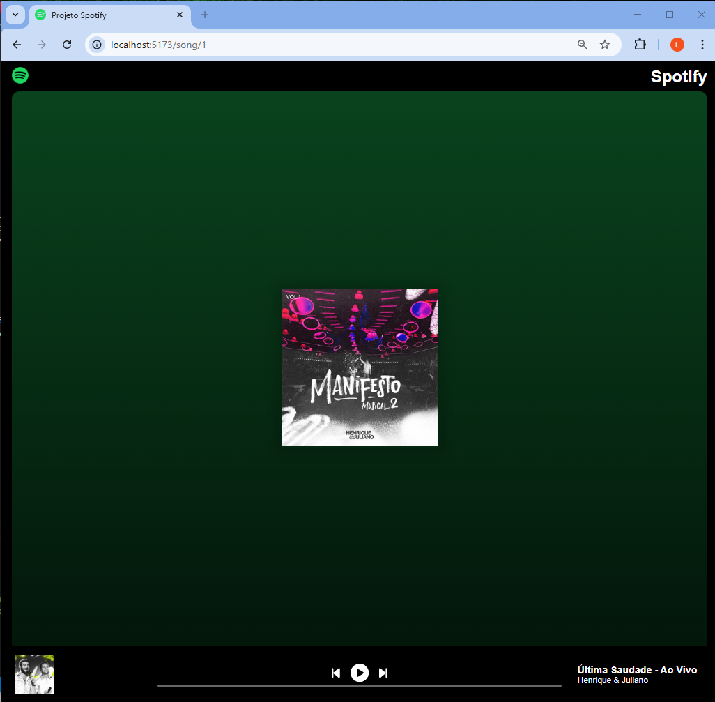

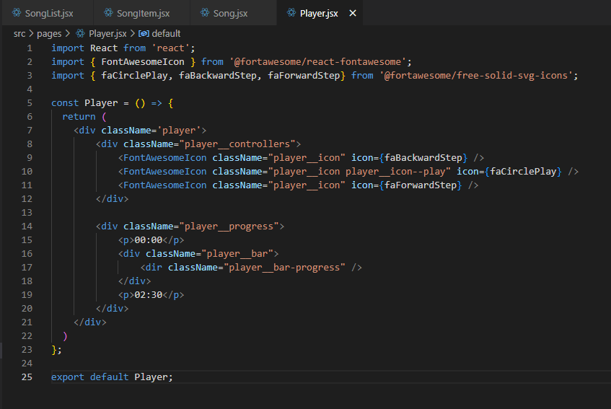

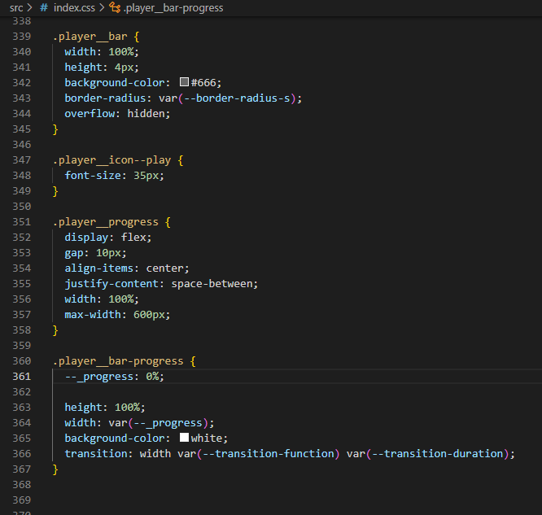

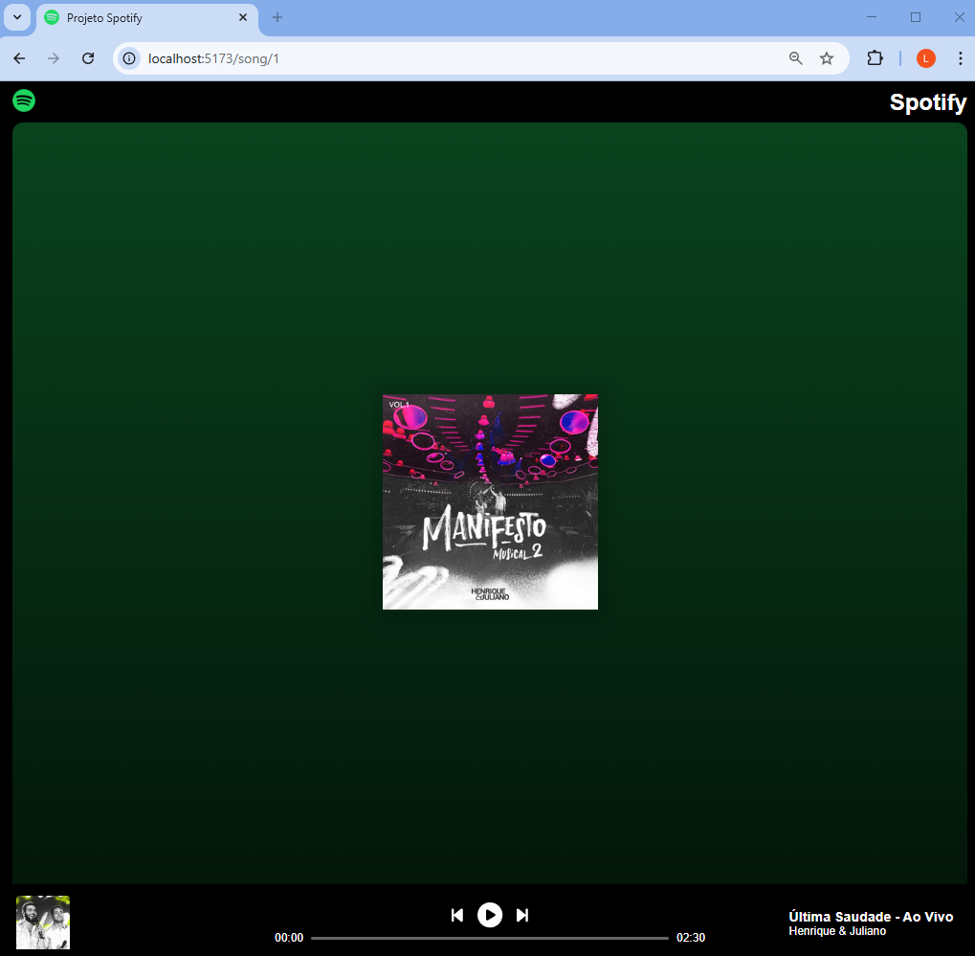

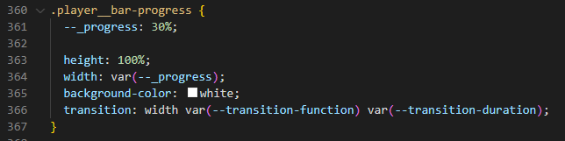



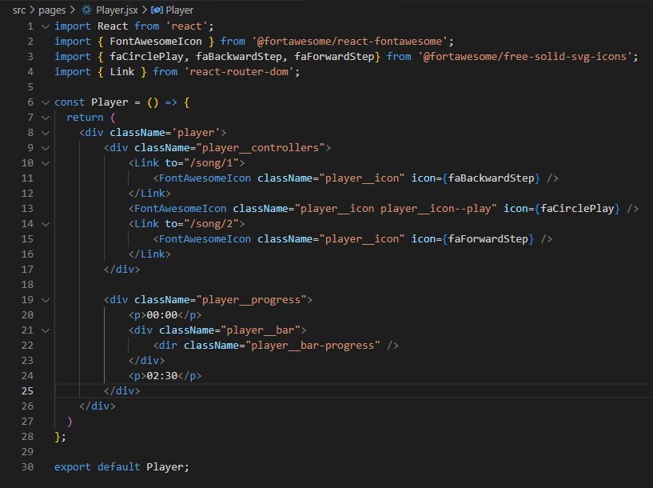

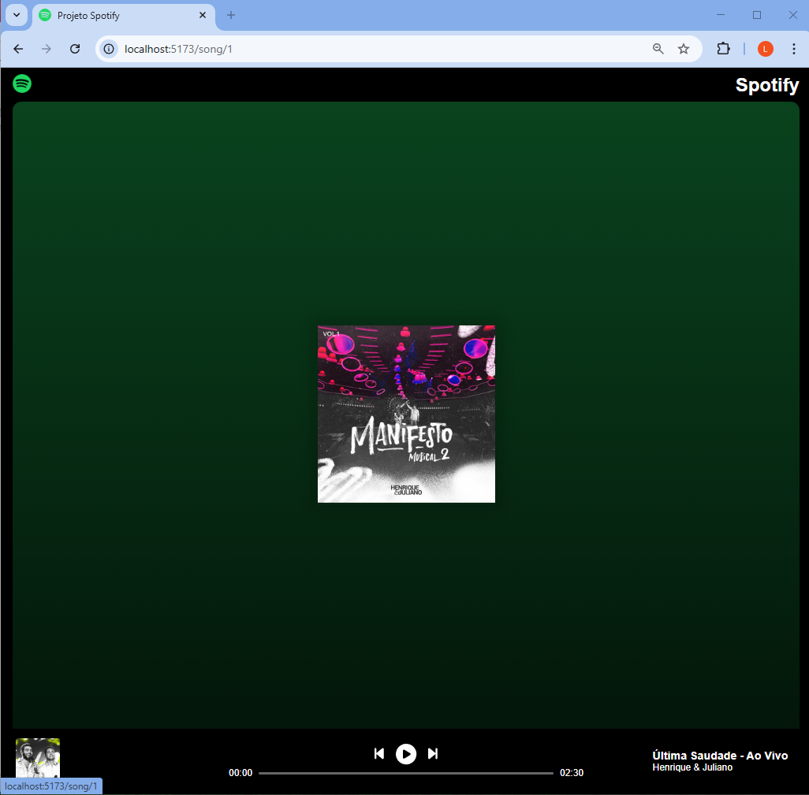

Todas as páginas do projeto foram contruídas. Agora vamos colocar a inteligência nelas:

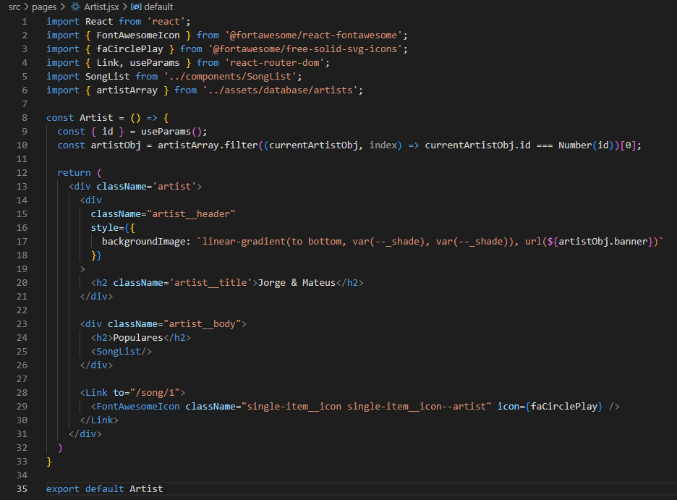

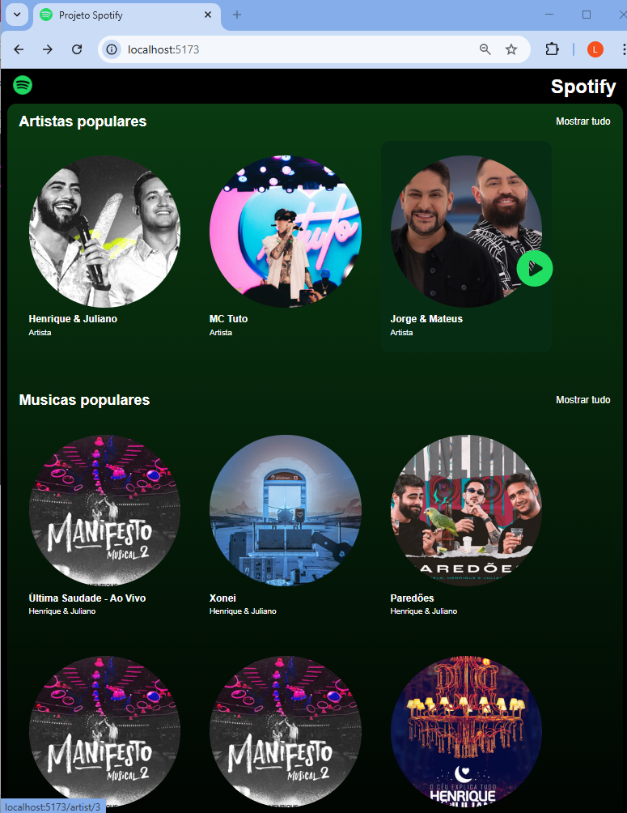

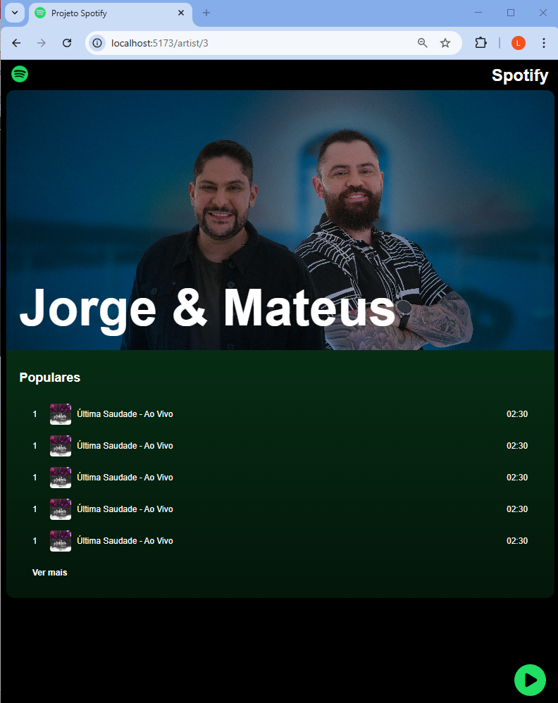

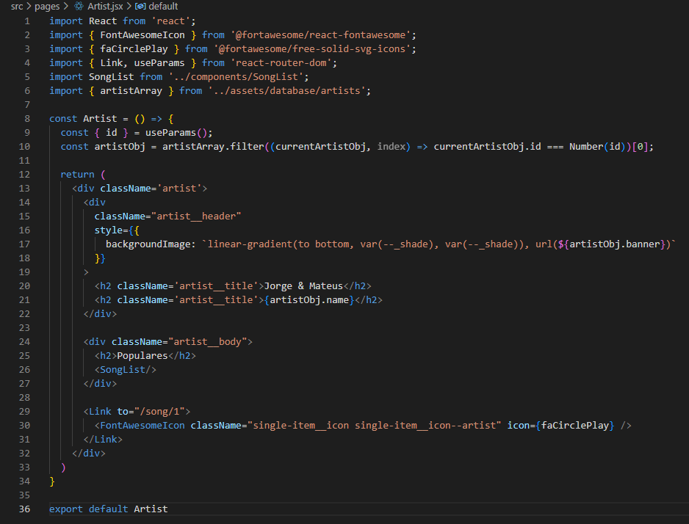

deletar

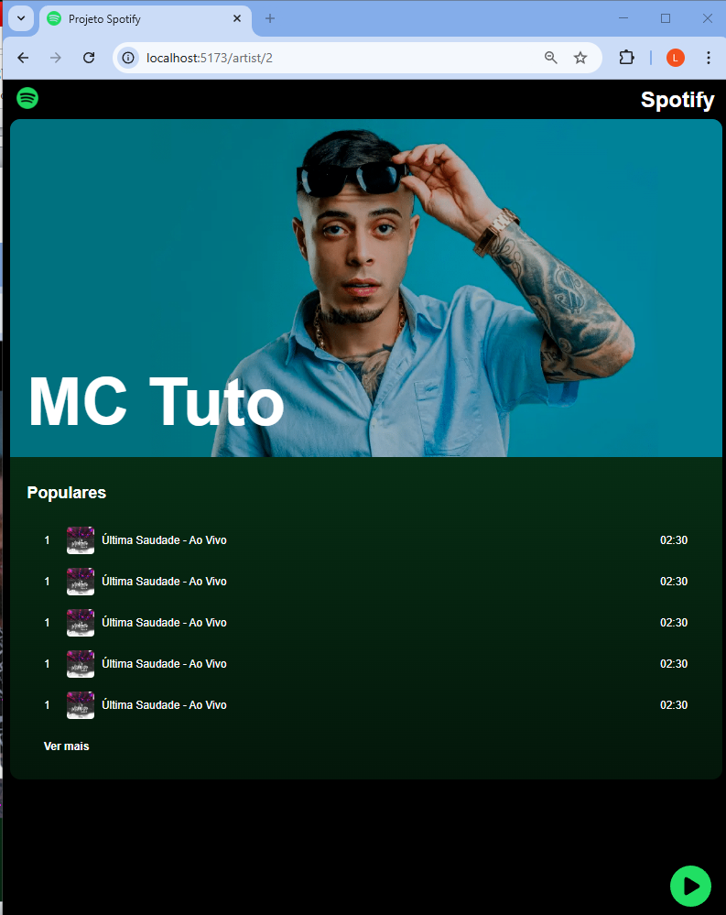

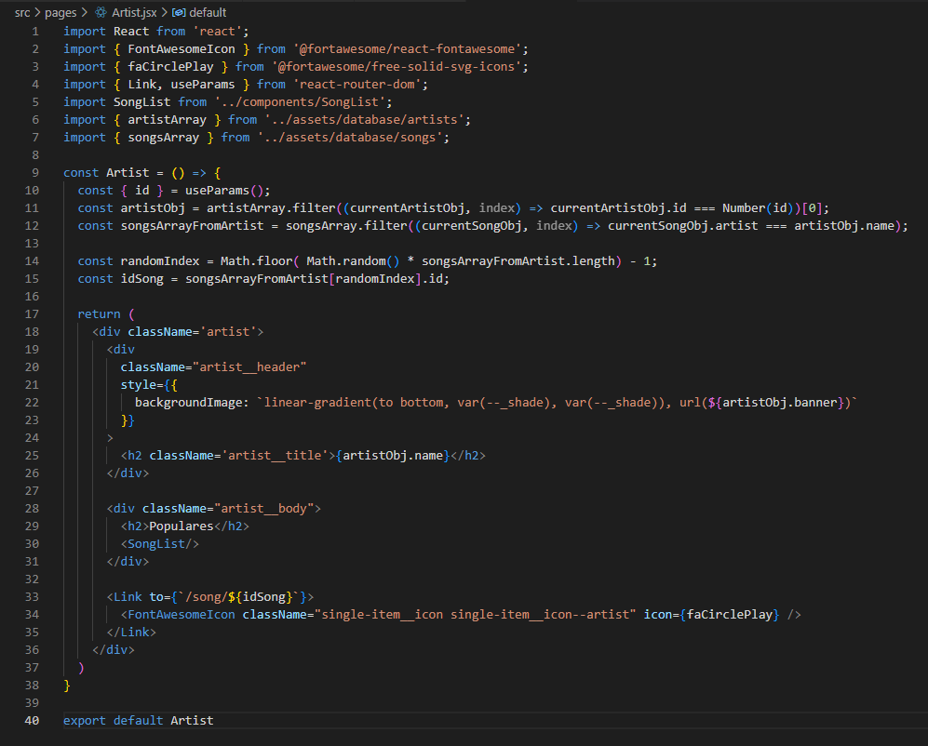

Pegar música aleatória de um artista

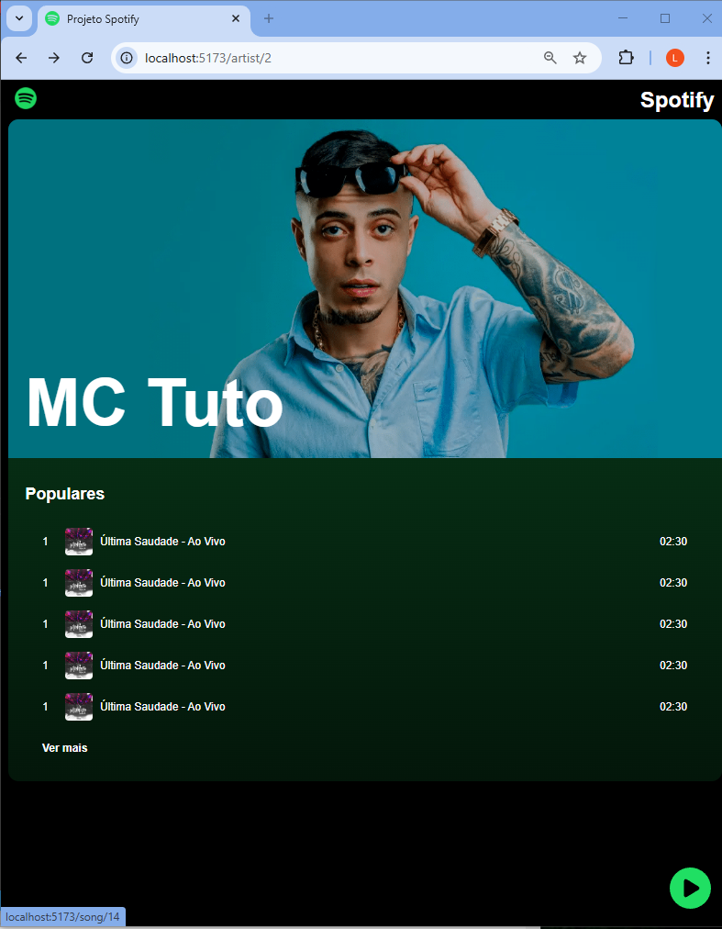

Refresh:

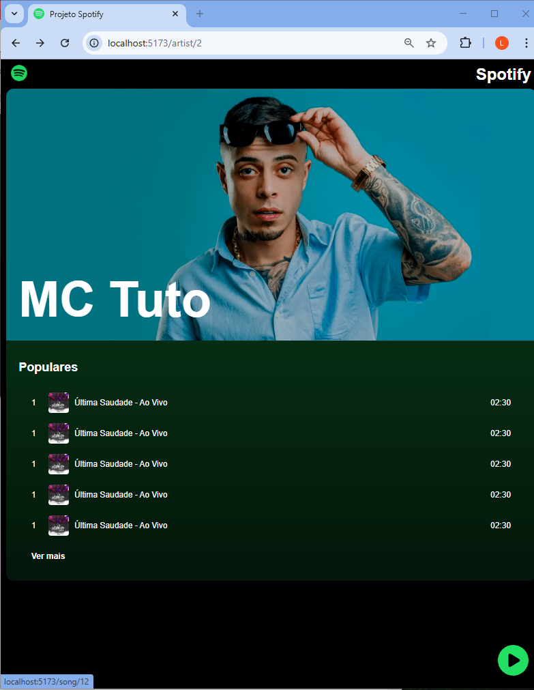

Passando o array de músicas do artista selecionado para o outro compenente (SongList.jsx):

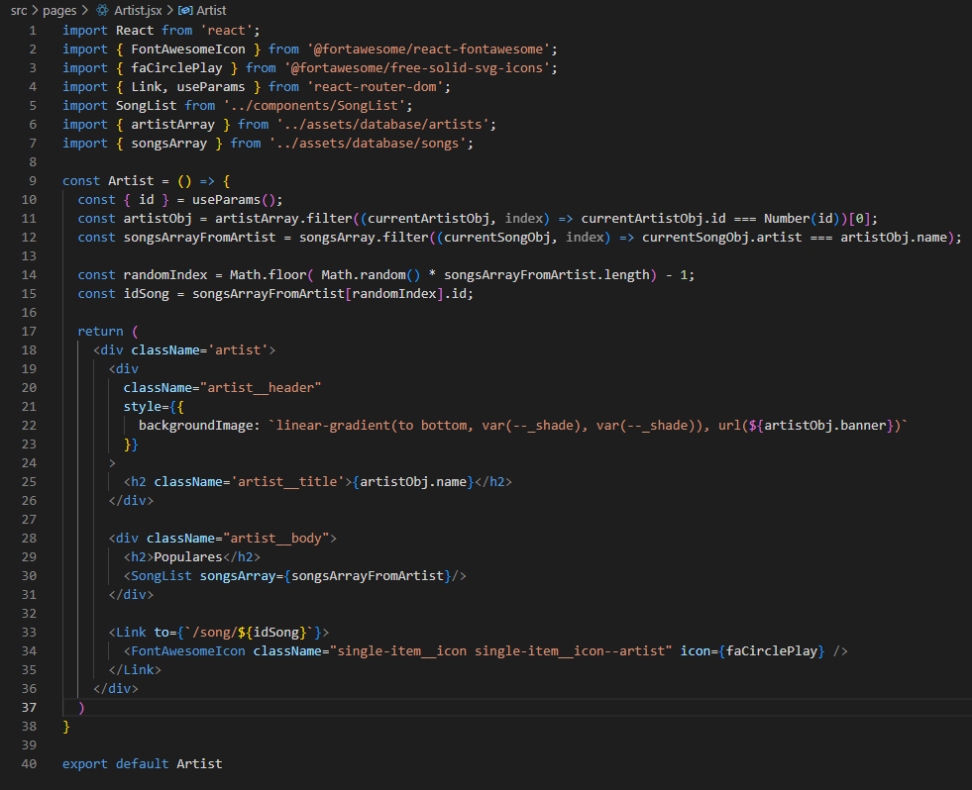

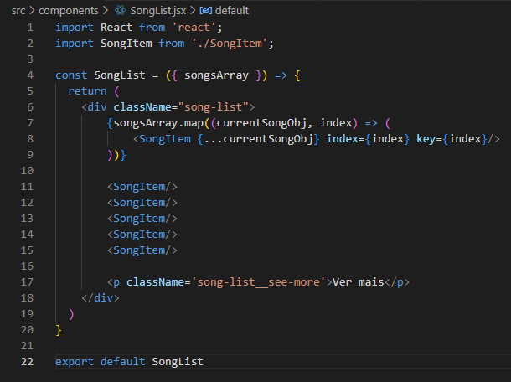

deletar

*Antes*

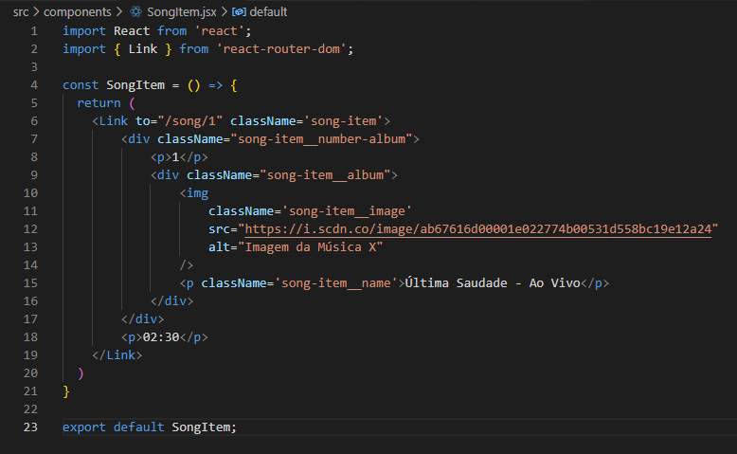

*Depois*

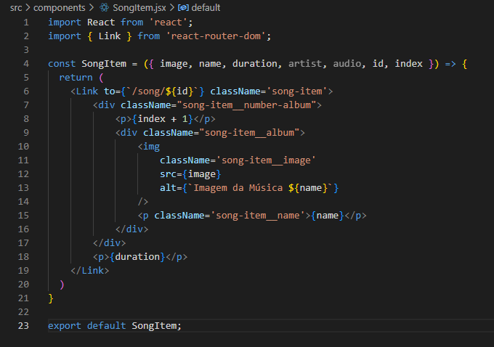

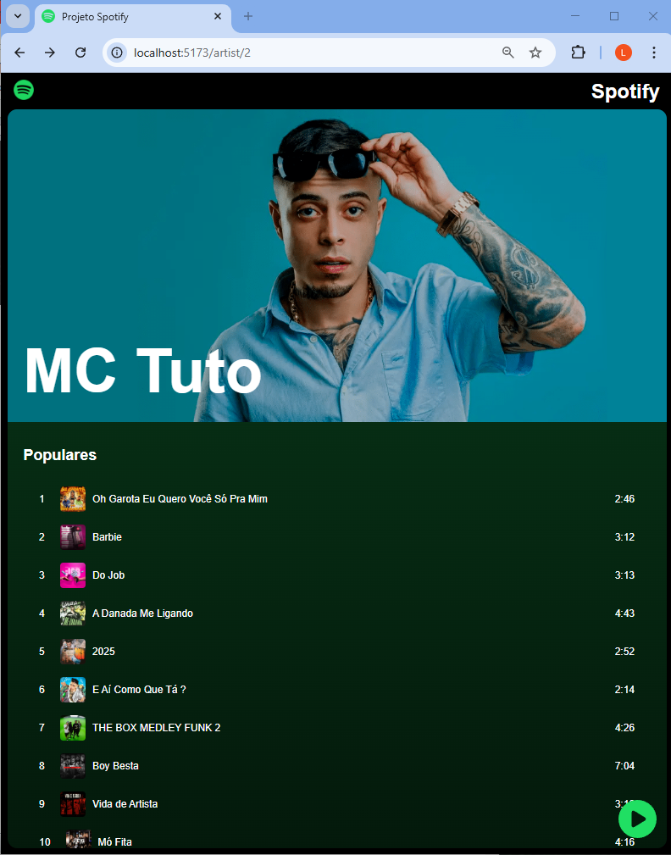

Note que a barra de rolagem não apareceu e o link com texto “Ver mais” está escondido. Para consertar isso devemos alterar o “index.css” e comentar o parâmetro “oversflow”:

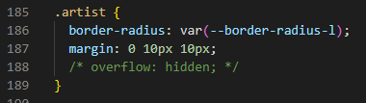

Testando:

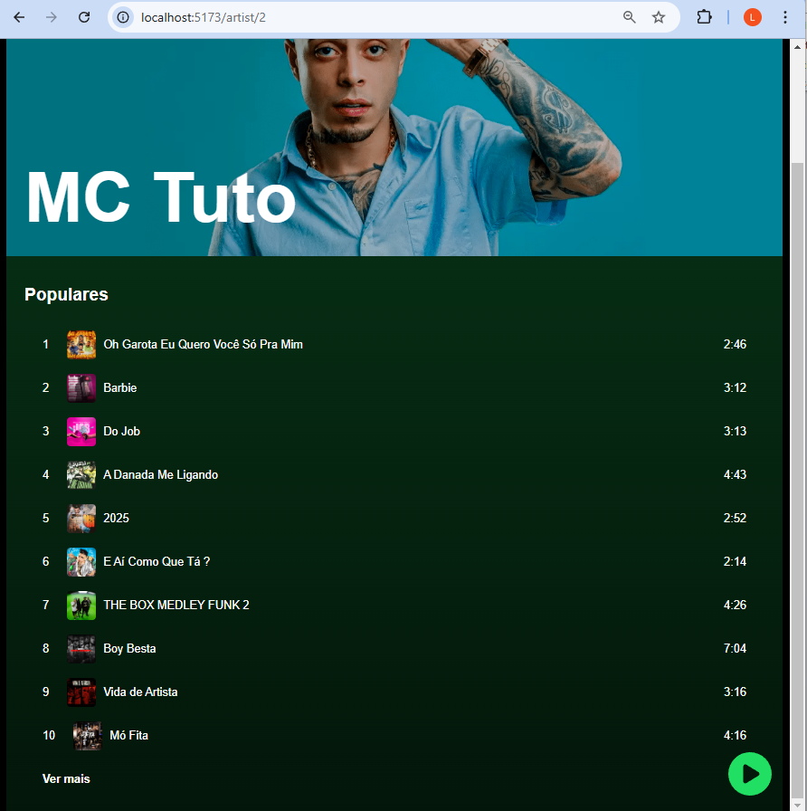

Queremos mostrar as primeiras 5 músicas e, ao clicarmos em “Ver mais”, mostramos todas as músicas:

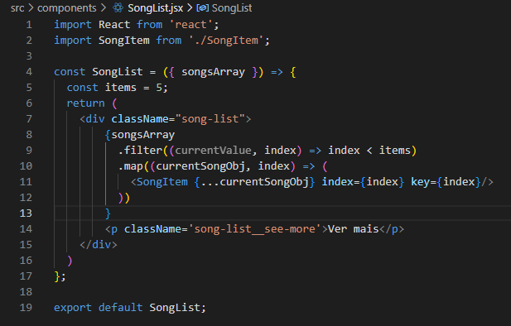

Testando:

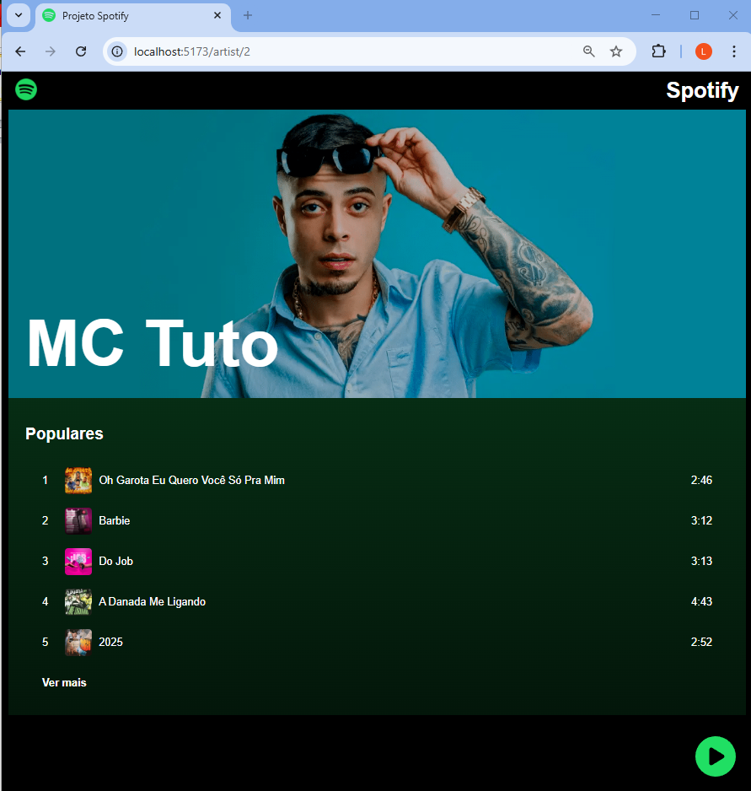

Vamos terminar de fazer a página onde está o tocador de música (arquivo “Songs.jsx).

Primeiramente, o arquivo “Player.jsx” é um componente e nós colocamos ele na pasta “pages”. Vamos arrumar isso:

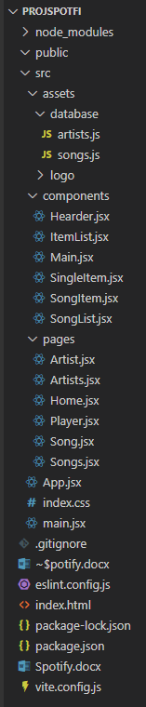 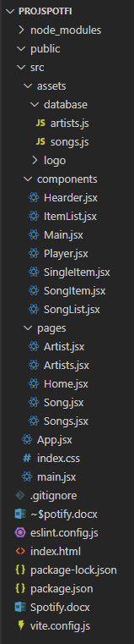

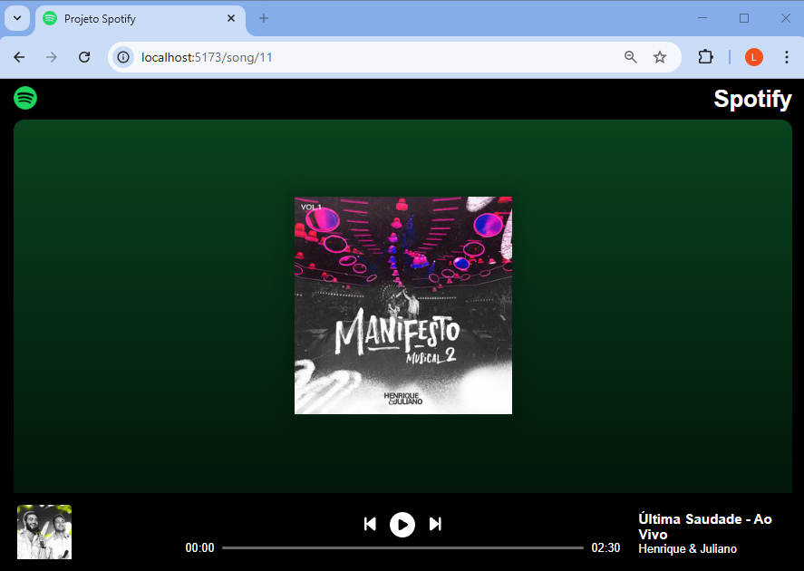

Veja a URL desta página acima:

<http://localhost:5173/song/11>

Ela possui o ID da música. O texto “Última Saudade – Ao Vivo” nós colocamos fixo no código. Vamos pegar os parâmetros dessa URL e coletar todos os dados da tela:

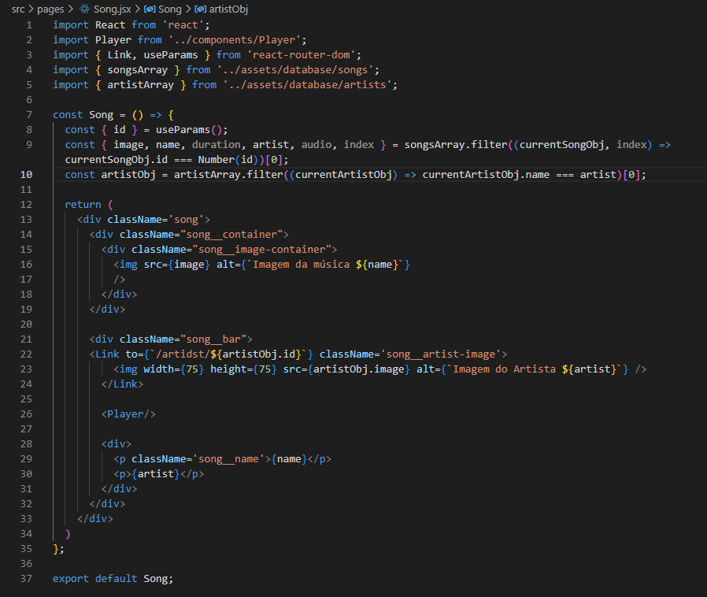

cv

cv

cv

Testando:

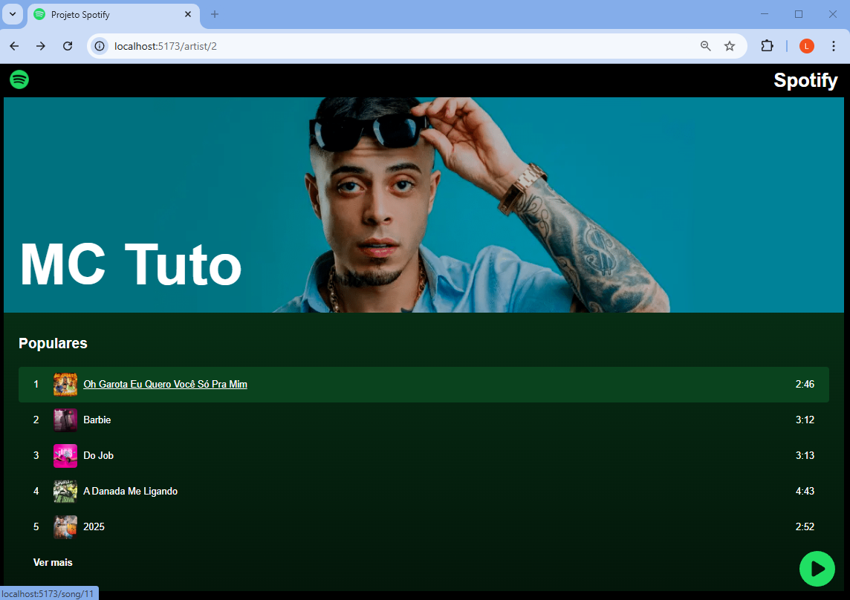

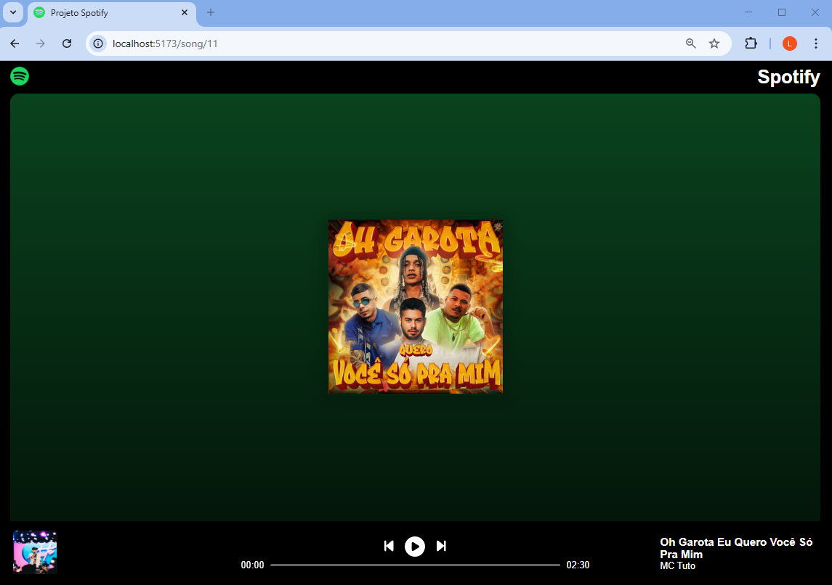

Vamos, agora, passar os parâmetros necessários para o componenmte “plauyer.jsx”:

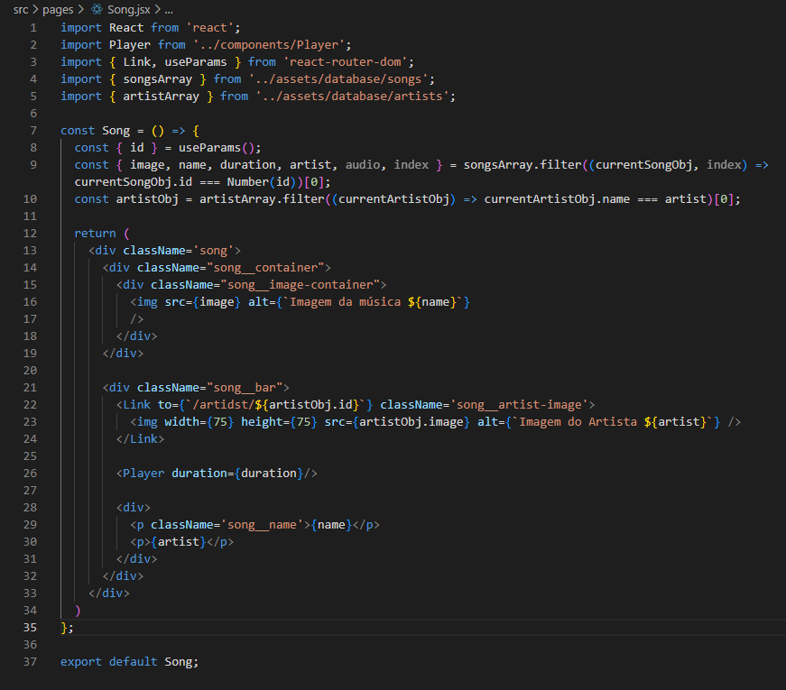

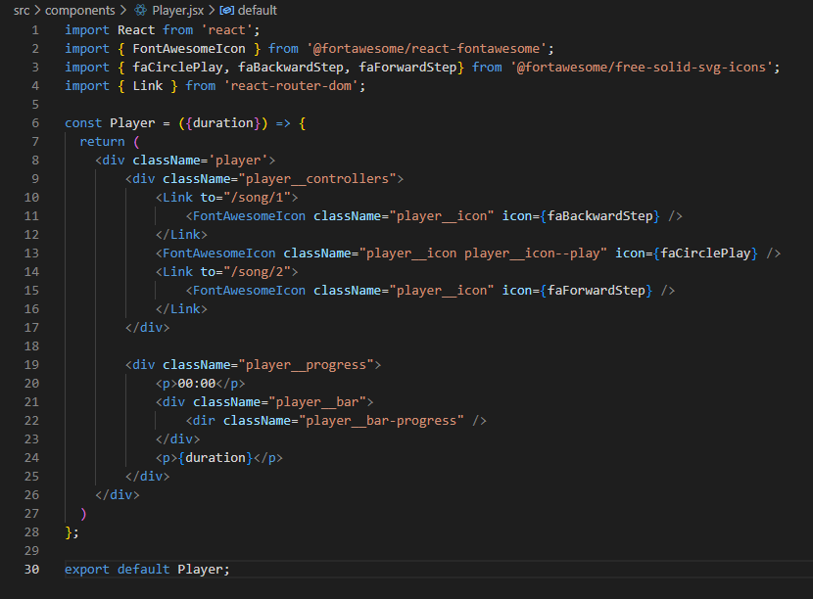

Testando:

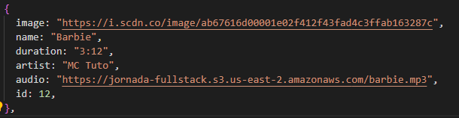

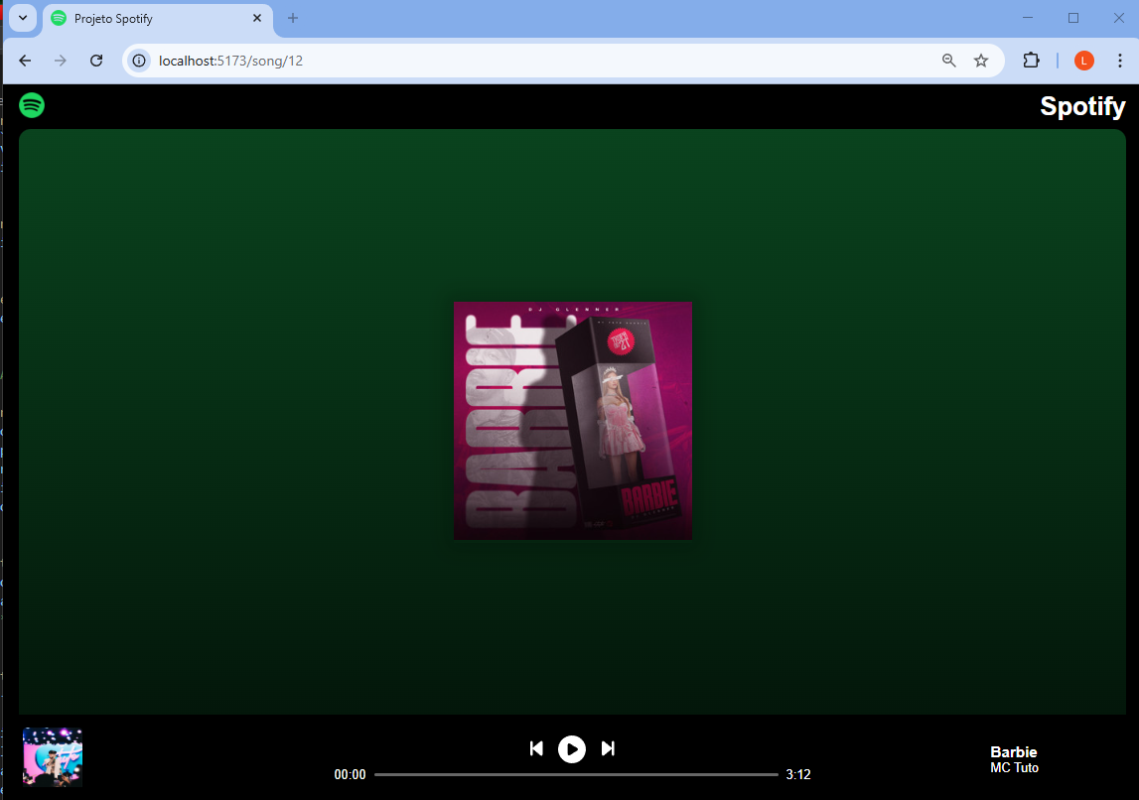

Vamos colocar o link “Ver mais” para funcionar. Para isso funcionar precisamos colocar uma variável na lógica que irá somar mais 5 itens toda vez que clicarmos no “Ver mais”. E essa lógica terá que re-renderizar todos os componentes necessários. Para isso, utilizamos uma variável de estado. Toda vez que uma variável de estado é alterada, e um compenente usa ela, ele será re-renderizado. Uma variável de estado é chamado no React de “Hook”:

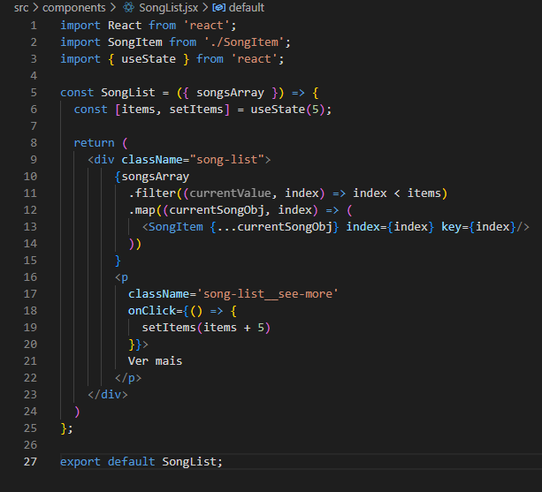

const [items, setItems] = useState(5);

Este termo representa um Hook (gancho) onde a instrução “useState” retorna um array de 2 itens. O primeiro item corresponde a variável que passamos na função “useState”, nessa caso “5”. O segundo item é criado pelo React e representa uma função pronta para mudarmos o valor da variável. Podemos chamá-la de qualquer nome, mas por padrão damos o nome de “setItems”. Toda vez que o React receber um valor diferente do anterior, todos os compenentes que usam está variável será renderizado novamente.

Nota:

-------------------------------------------------------------------------------------------------------------------------------

No Java Script, se temos um código semelhante a:

const Obj = {

id: 1,

name: ‘Vanessa’,

lastName: ‘Becker’,

idade: 24

sexo: ‘F’

};

console.log(Obj.id + ‘-‘ + Obj.name + ‘ ‘ + Obj.lastName);

Podemos ao invés fazer isso, fazer:

const Obj = {

id: 1,

name: ‘Vanessa’,

lastName: ‘Becker’,

idade: 24

sexo: ‘F’

};

const { id, name, lastName } = Obj;

console.log(id + ‘-‘ + name + ‘ ‘ + lastName);

Da mesma forma, isso também funciona com arrays. O exemplo abaixo lê uma função do React (useState) que retorna sempre um array de duas posicões (uma variável e uma função de controle do próprio React) :

const [items, setItem] = useState(5);

Então podemos acessar a variável e a função em qualquer ponto do componente.

Neste exemplo, “items” começa com valor “5”, e quando a função “setItem” é chamada, ela recebe um outro valor para a variável “items”. Se a variável mudar o seu valor, o componente é renderizado novamente:

setItem(items + 5);

-------------------------------------------------------------------------------------------------------------------------------

Testando:

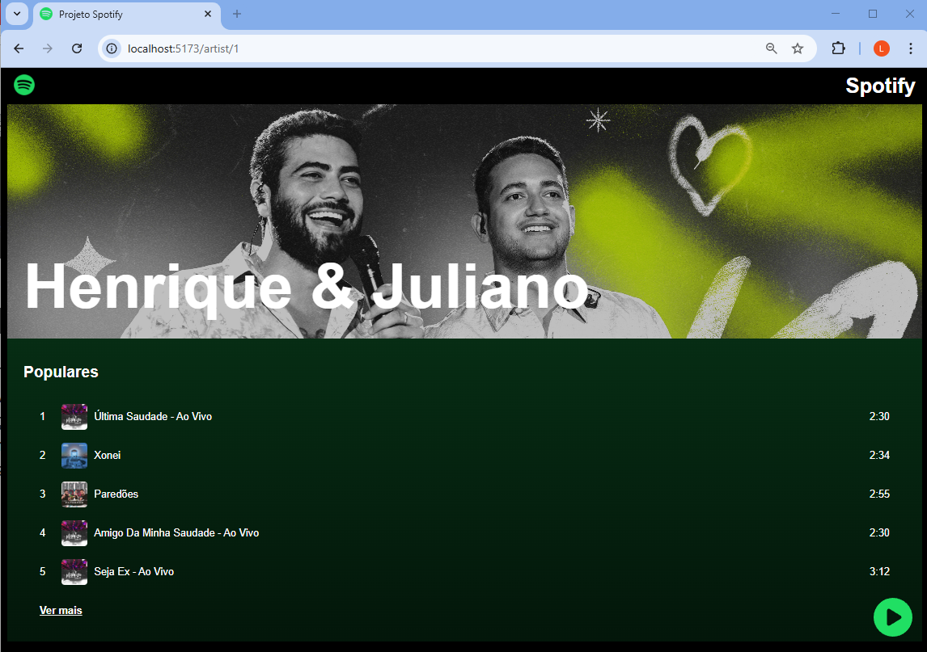

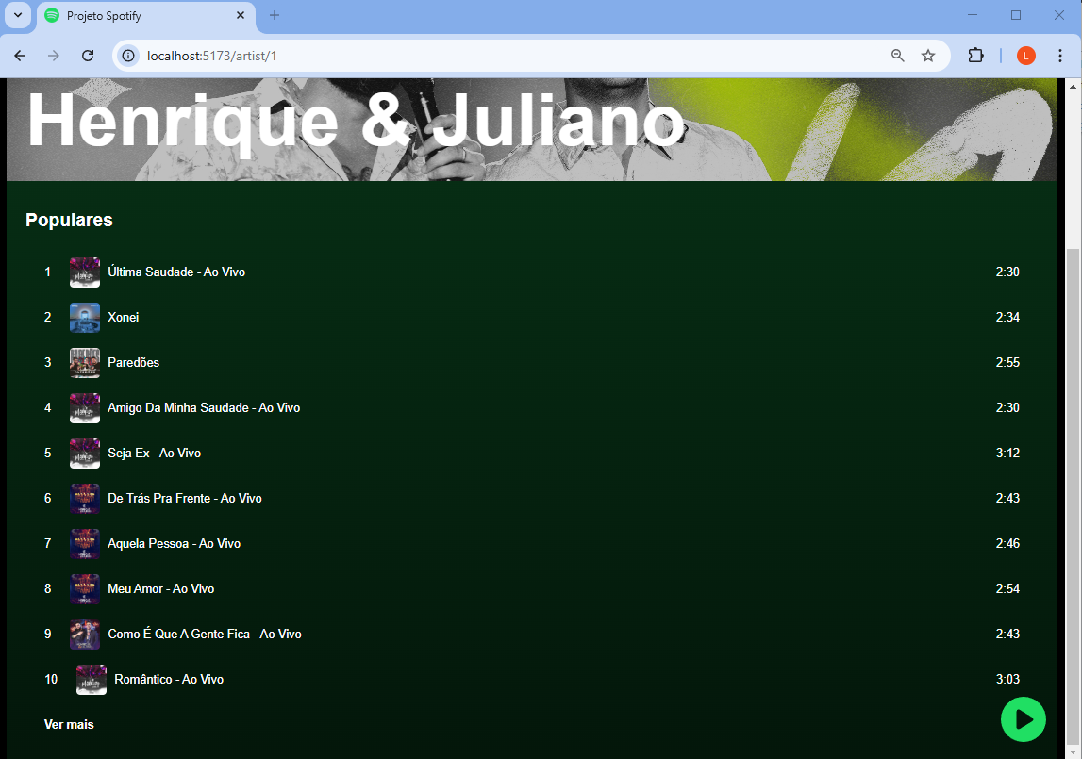

Vamos fazer agora os controles do player:

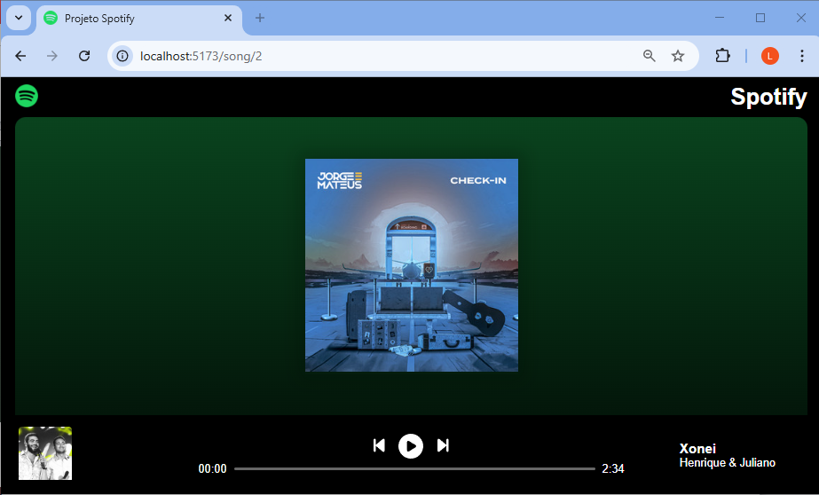

Sabemos que estes controles ficam na página “/song/id” e no compomente “Player”. O “Player” precisa receber o número do ID de música e do ID do artista atuais. Com isso, ele pode importar o array das músicas e pegar uma música que esteja antes ou depois da música atual, dependendo o botões clicado:

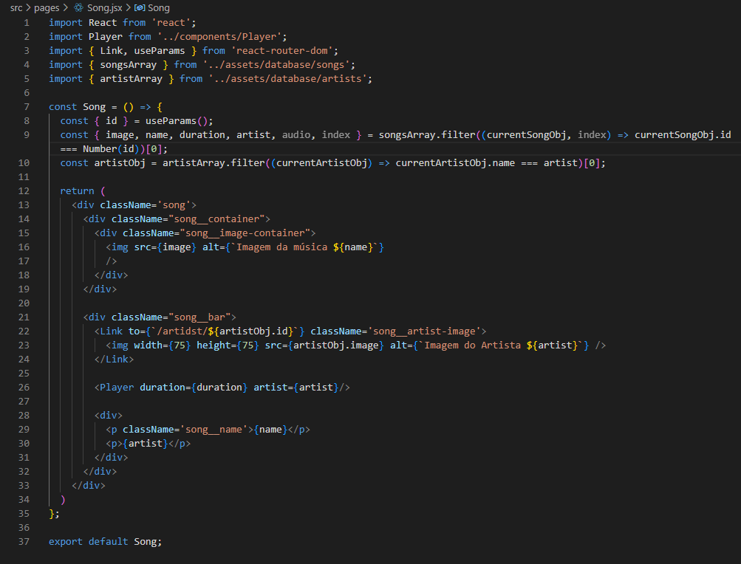

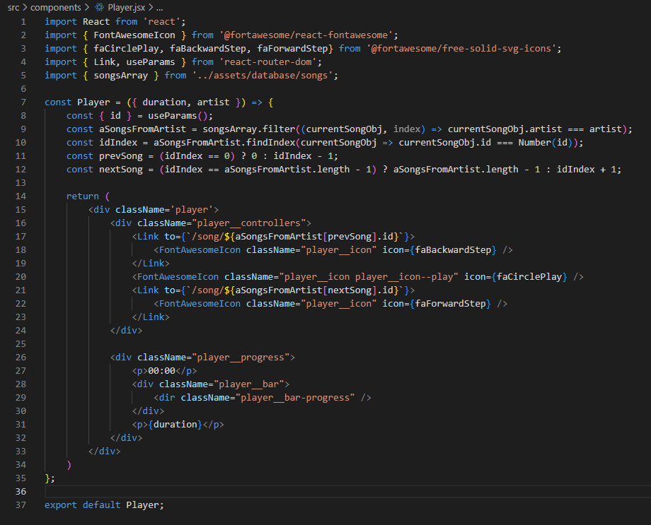

Testando:

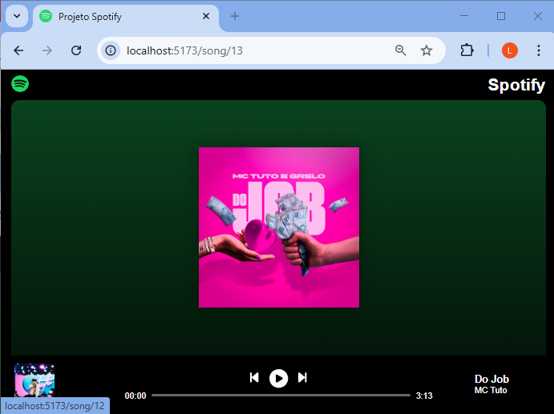

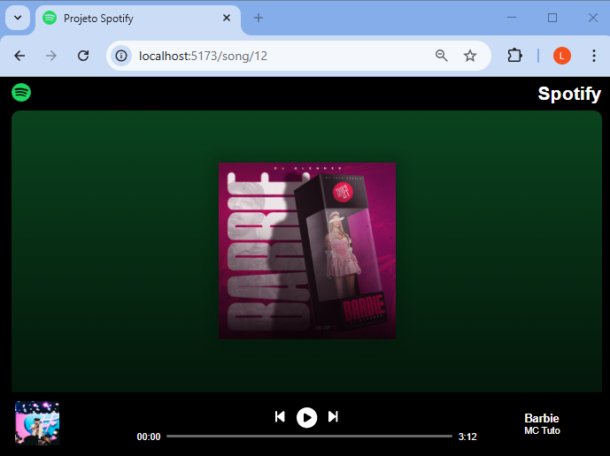

Vamos agora utilizar a ferramenta EXPRESS para contruirmos uma API que fará a conexão com o banco de dados. Os Artistas e as Músicas que pegamos até agora foram pegas dos arquivos “artists.js” e “songs.js” que na verdade são arrays que importamos para a memória da nossa aplicação. Vamos primeiro colocar tudo que fizemos até aqui numa pasta chamada “front-end”. Vamos criar também uma pasta chamada “back-end” que irá receber a lógica do banco de dados:

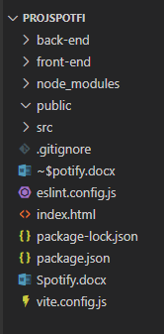

Mova pelo windows explorer

Deve ficar assim:

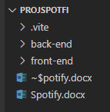

Mova pelo windows explorer

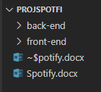

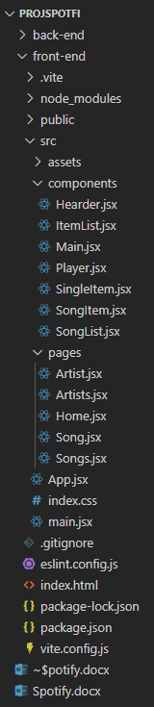

Vá no terminal:

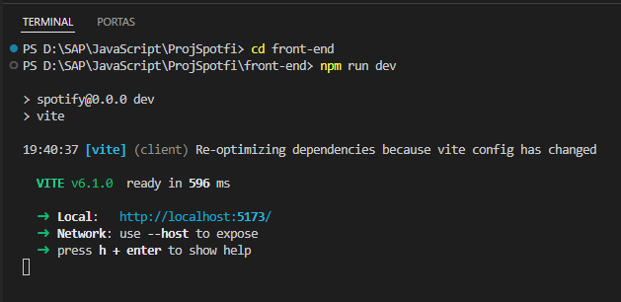

Testando:



Abra um novo terminal:

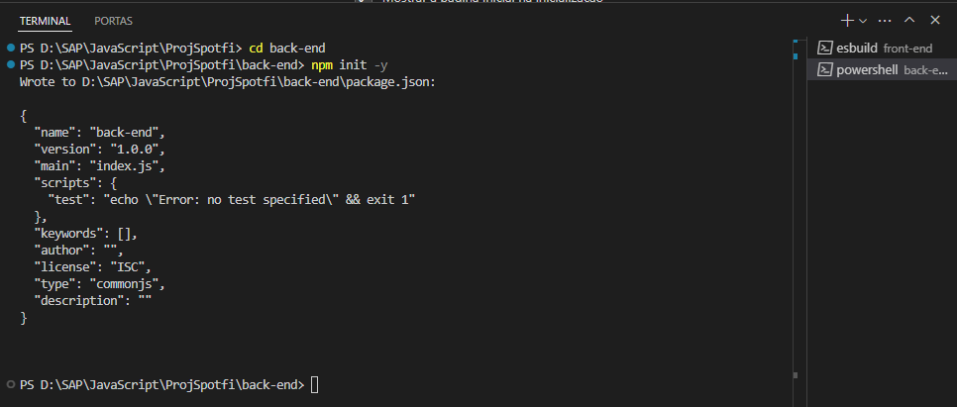

Criando um arquivo “packge.json” sem pedir nenhum configuração (-y)

Vamos instalar a tecnologia para criação de API (Express):

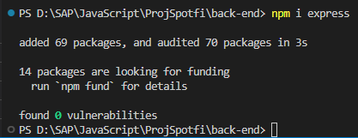

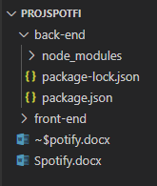

Crie uma pasta de nome “api” dentro da pasta “back-end” e siga os passo a passo abaixo:

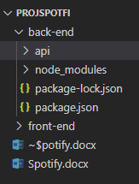

Altere o tipo no arquivo “package.json” de “commonjs” para “module”:

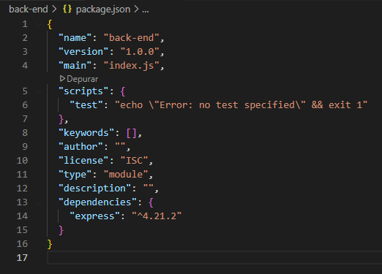

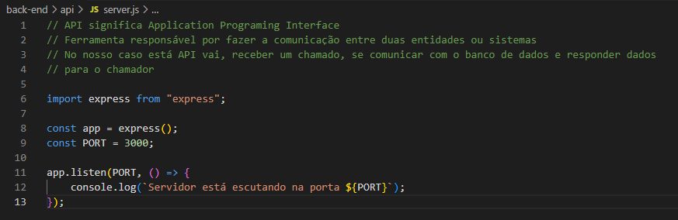

Abra o terminal. Vamos executar esse arquivo pelo NodeJs:

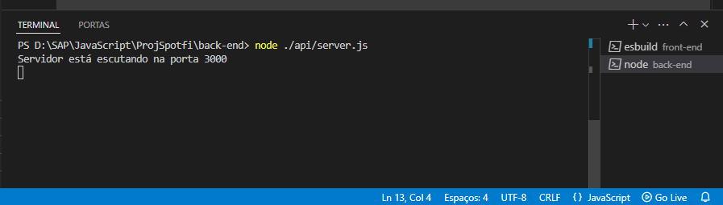

Vamos incluir um pedido do tipo GET:

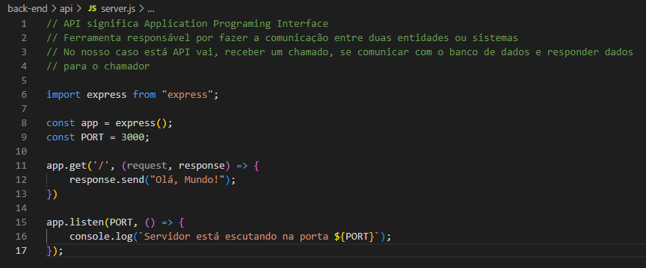

Testando:

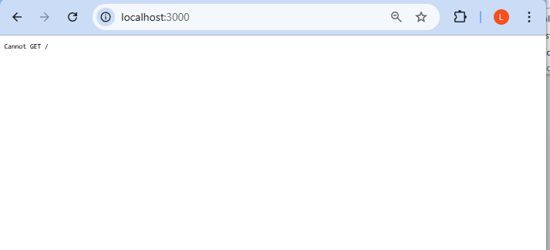

Vamos encerrar a API e conectar novamente:

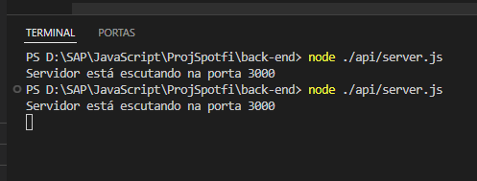

Testando:

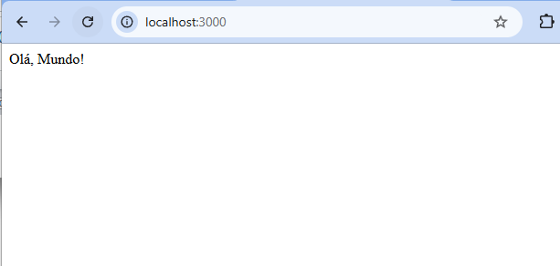

Para evitar que sempre que alteramos a lógica do servidor (arquivo “server.js”) precisamos parar e tornar a executar este arquivo, podemos executar o servidor dessa forma:

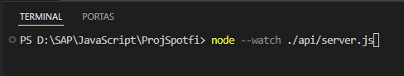

Testando:

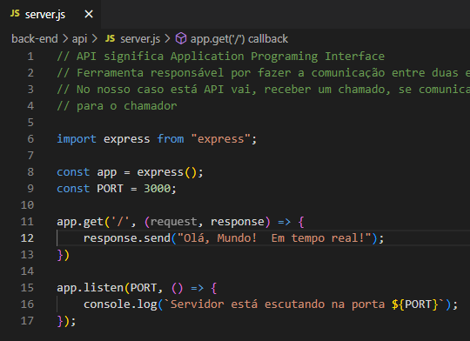

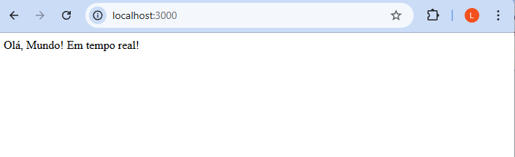

Vamos mandar uma mensagem de volta quando o endpoints for inválido:

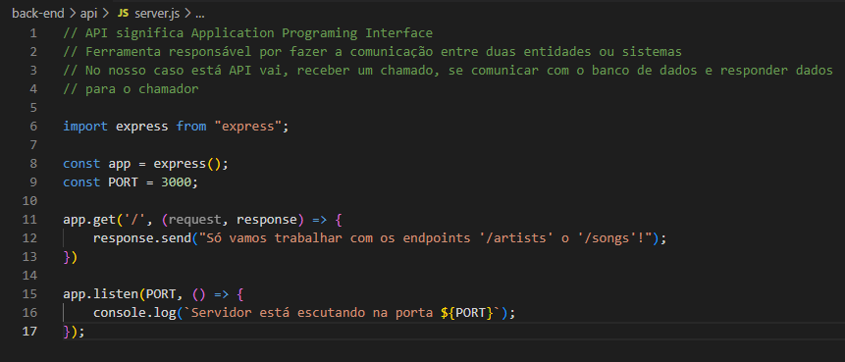

Vamos colocar a lógica dos endpoints válidos:

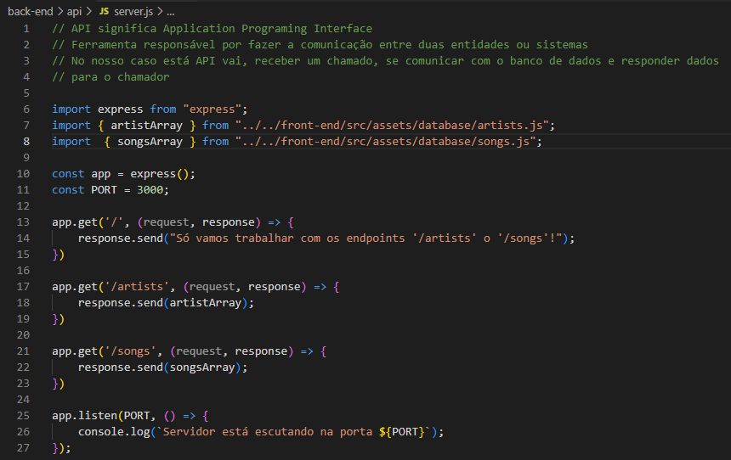

Testando:

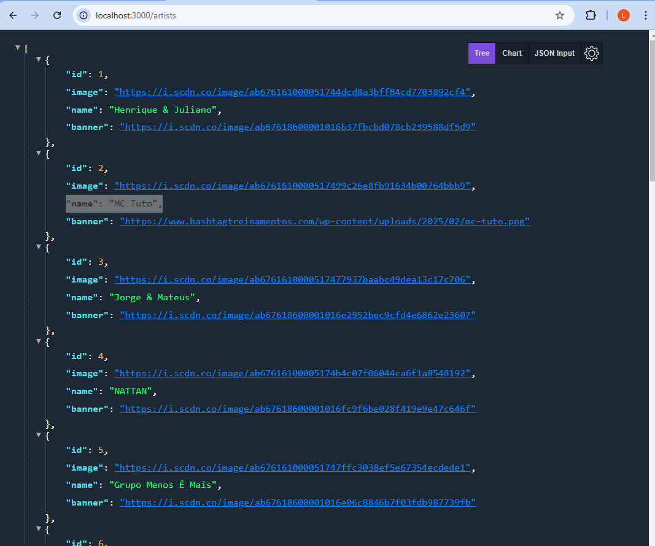

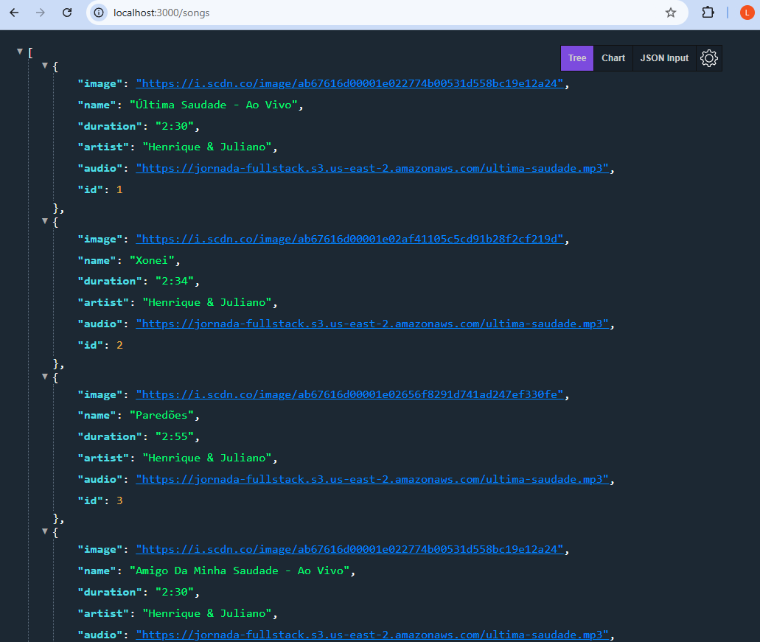

------------------------------------------------------------------------------------------------------------------

Obs.: Usando a seguinte extensão do Google Chrome para mostrar formato JSON:

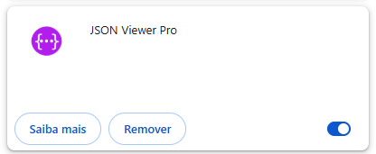

------------------------------------------------------------------------------------------------------------------

Até agora pegamos as informaçao de Artistas e Música criando um array e jogando ele é memória. O que vamos fazer é criar as tabelas no MongoDB e alimentar ela com esses dados. Pode utilizar o mesmo Clusters que já fizemos em outro projeto:

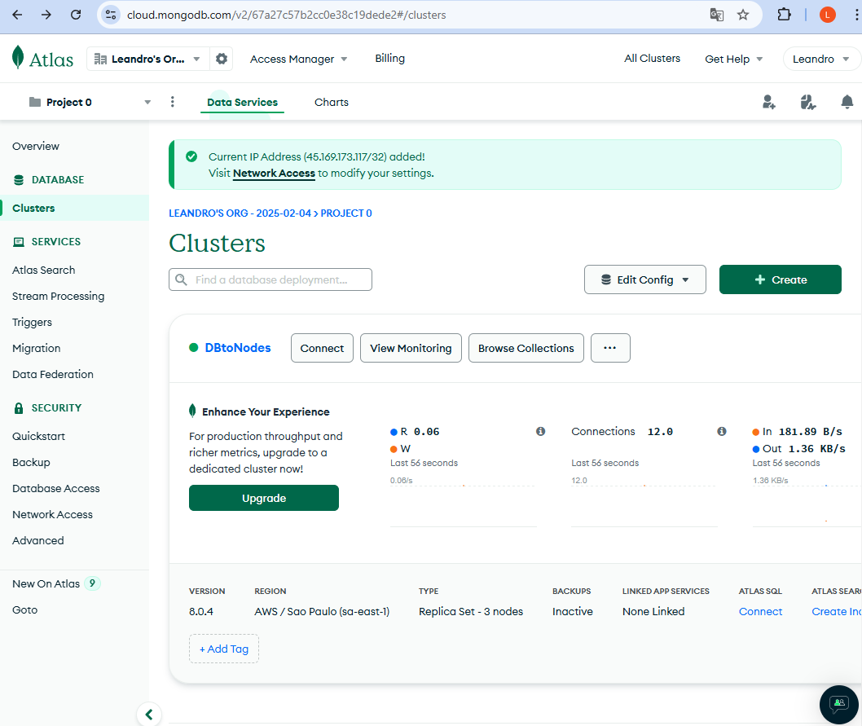

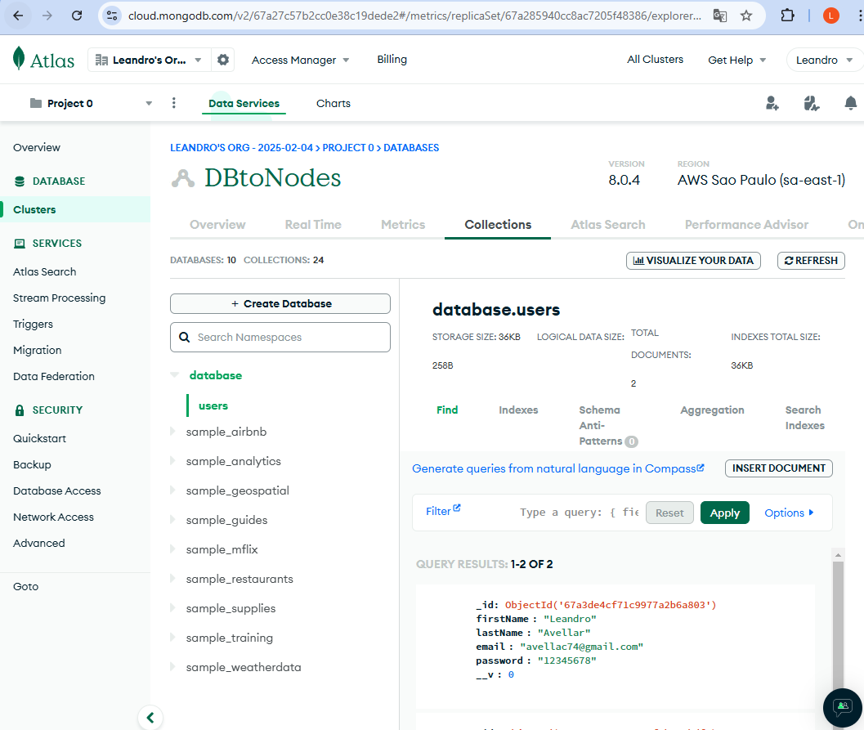

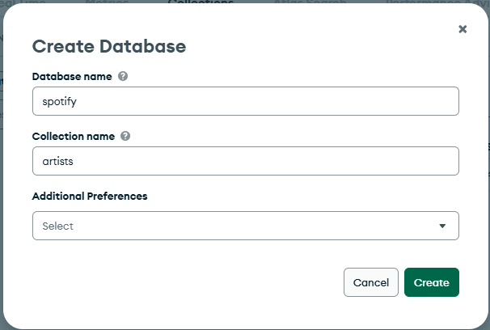

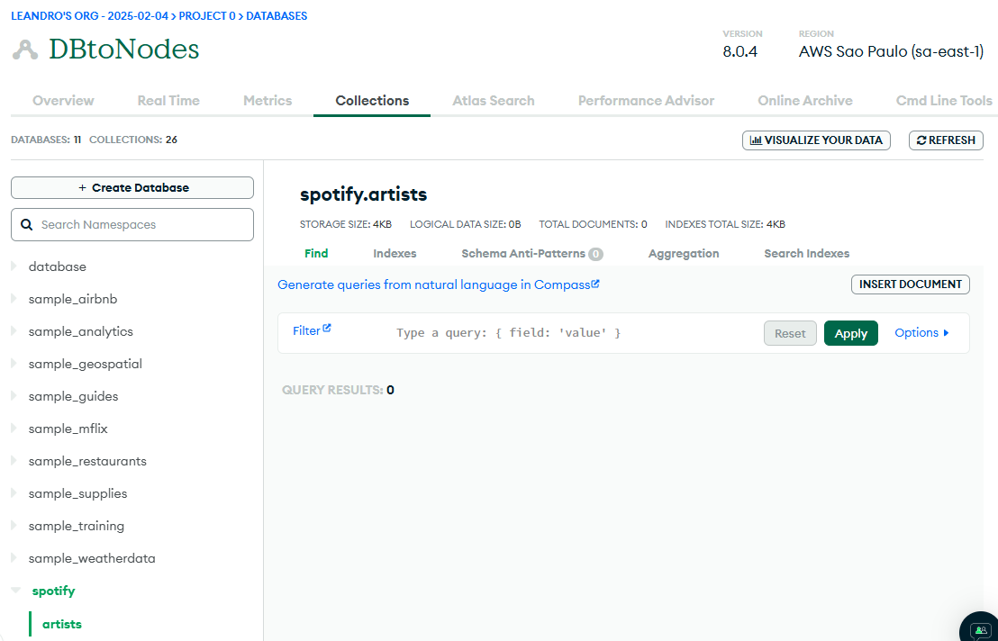

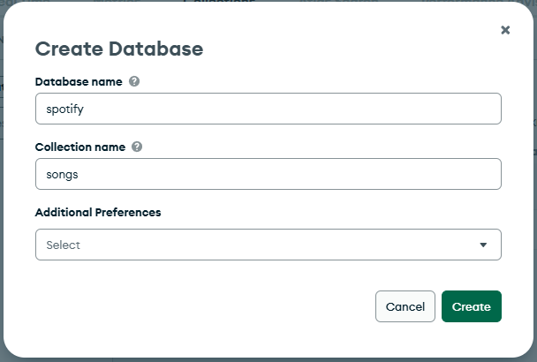

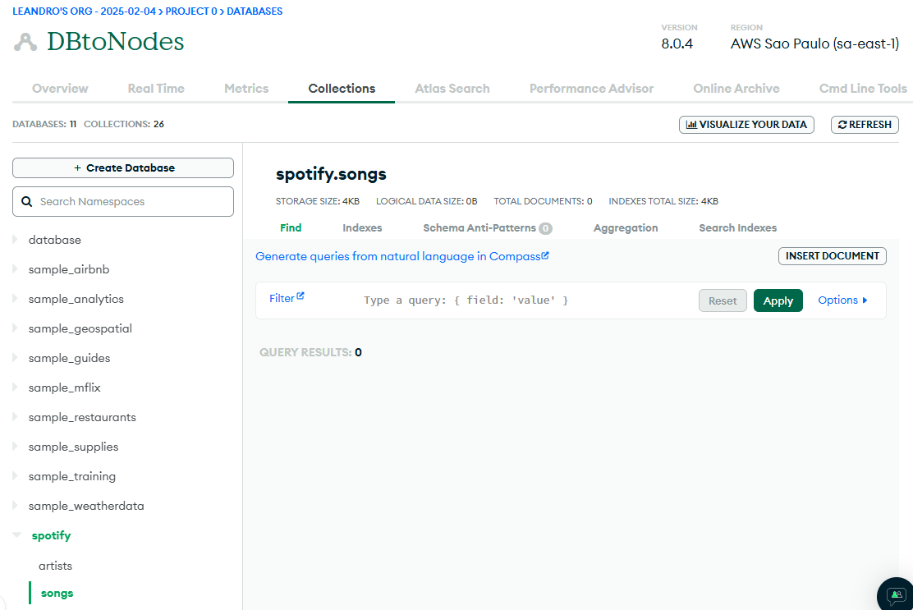

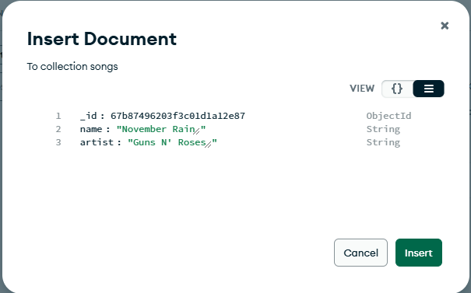

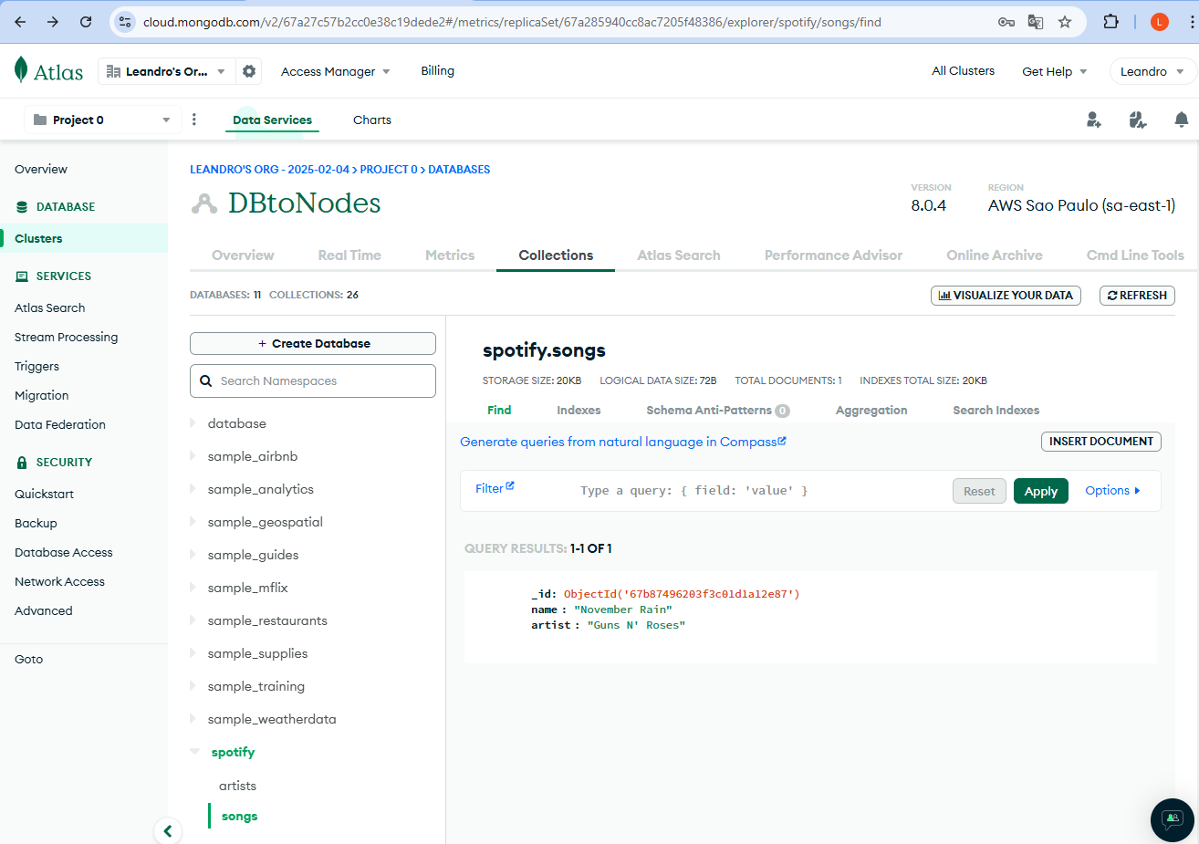

A próxima opção é para verificar quais IP´s podem se conectar ao banco. Vamos configurar para aceitar todos:

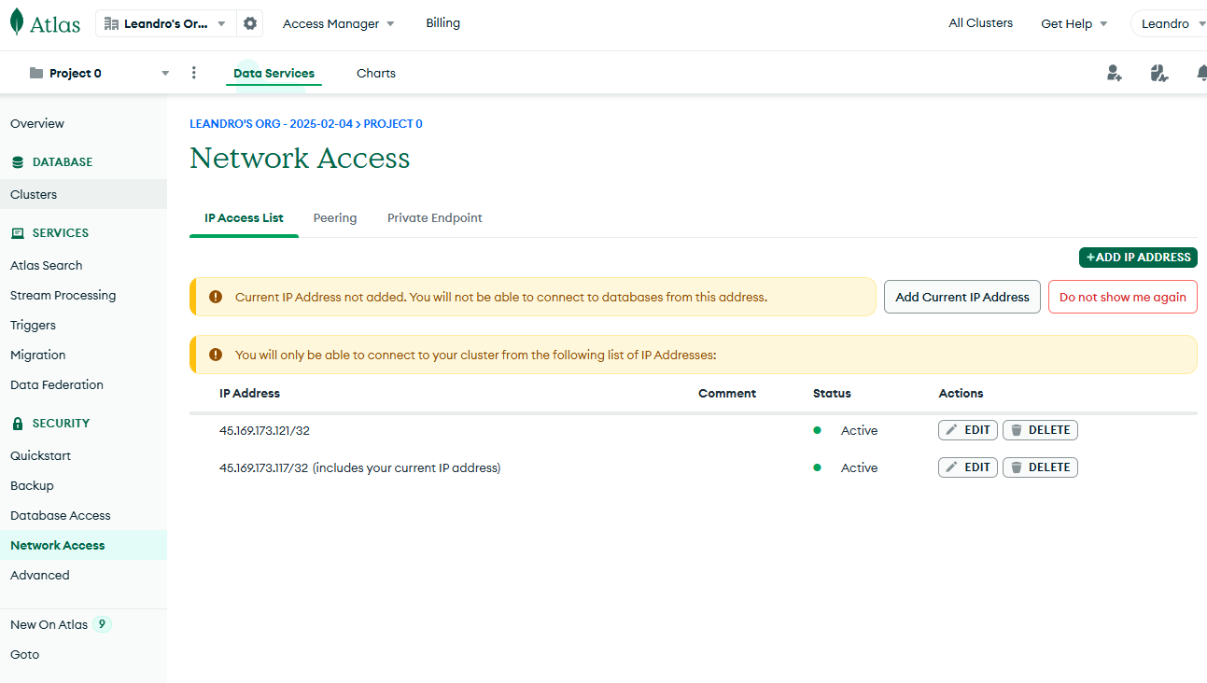

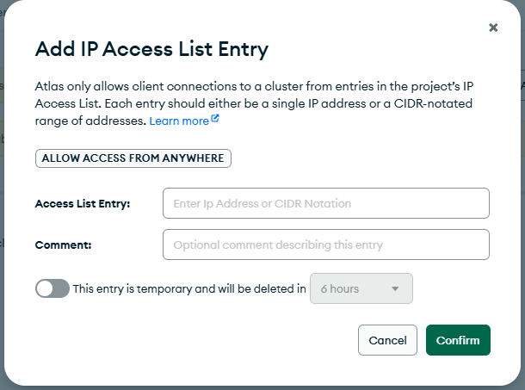

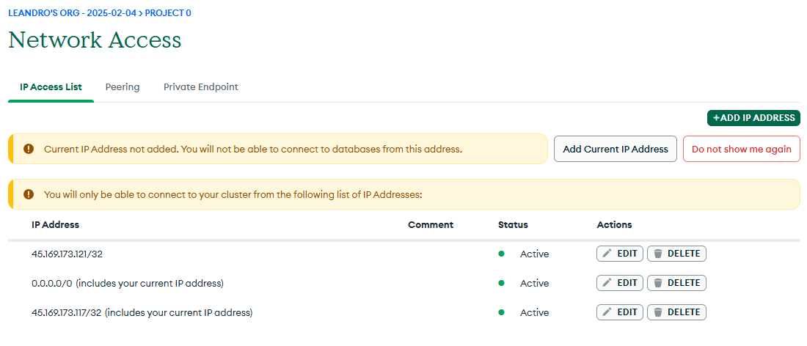

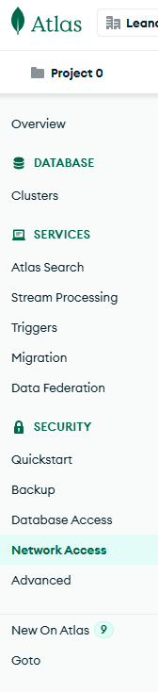

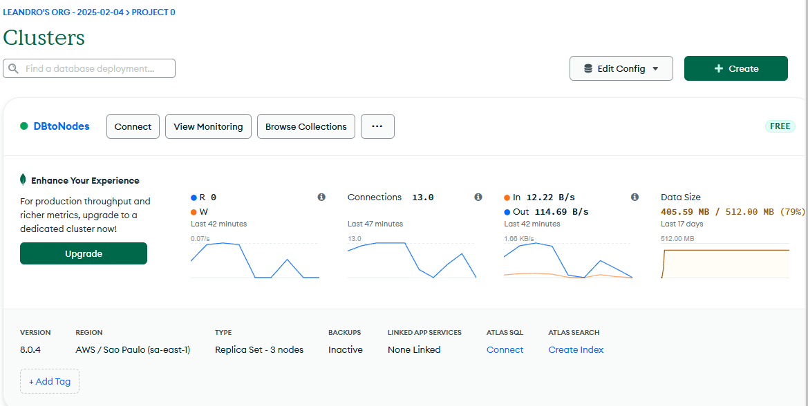

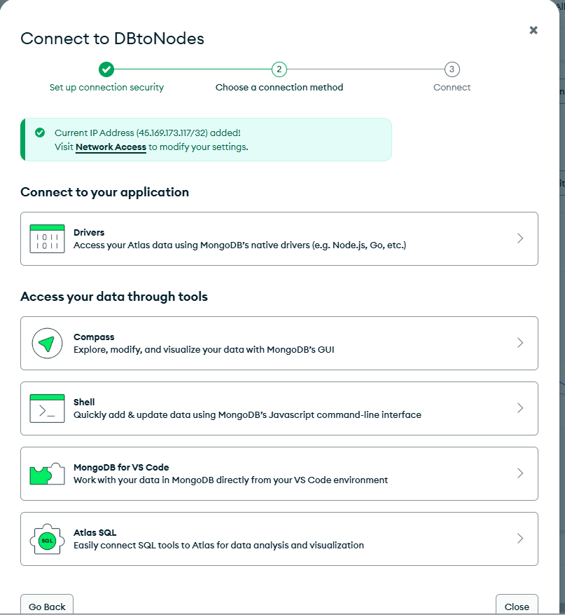



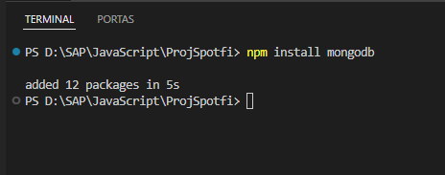

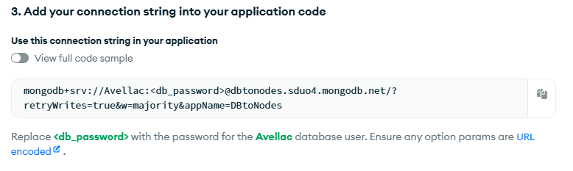

Crie um novo arquivo na pasta “../back-end/api/”:

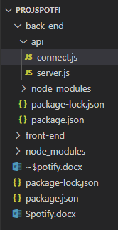

Senha do MongoDB: 8RsV36B4sy7TRhiL



Vamos substituir a senha:



**Obs: no arquivo “Programando Javascript em NodeJS.docx” existe um passo mostrando como fazer para não publicar a senha do código.**

Vamos continuar codificando:

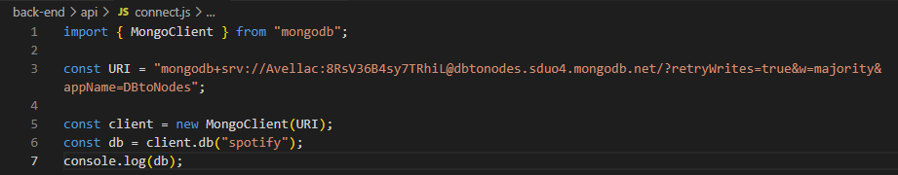

Vamos testar:

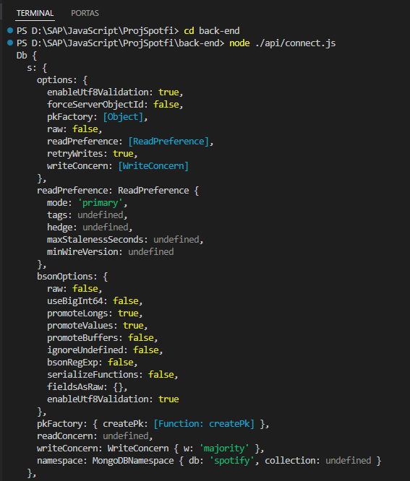

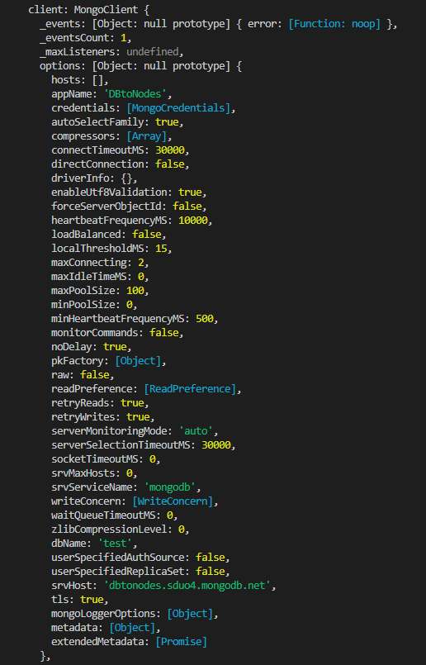

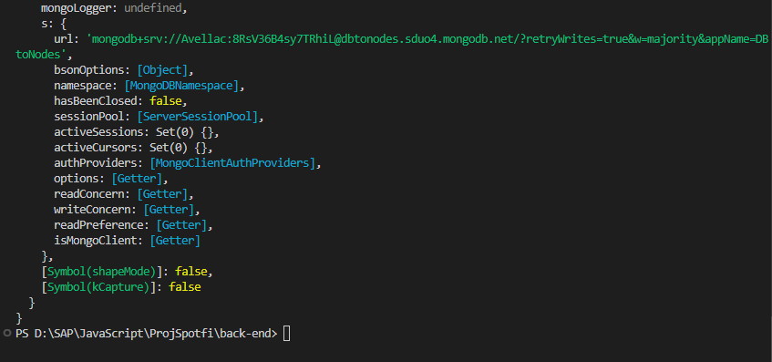

O MongoDb retornou muita coisa, mas basicamente não retornou para nós nada útil, porém, o importante é que isso mostra que a conexão funcionou. Note que colocamos o nome do database, mas gostaríamos de visualizar as entidades “artists” e “songs”. Vamos codificar isso:

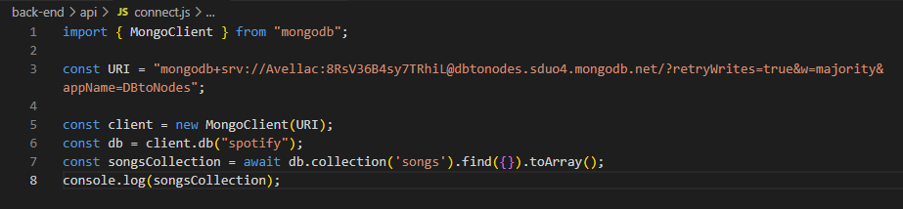

Testando:

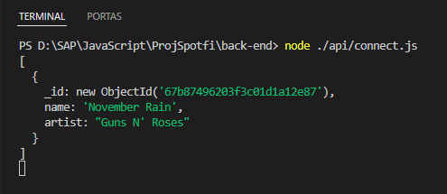

Nesse exemplo pegamos os dados do MongoDb da linha 7 do arquivo “connect.js”. Mas este arquivo só queremos para fazer a conexão. A parte de coletar os dados deveria ficar no arquivo “server.js”. Vamos mudar isso:



deletar

Vamos alimentar mais o nosso banco de dados. Vamos criar regiostro para a entidade “artists”:

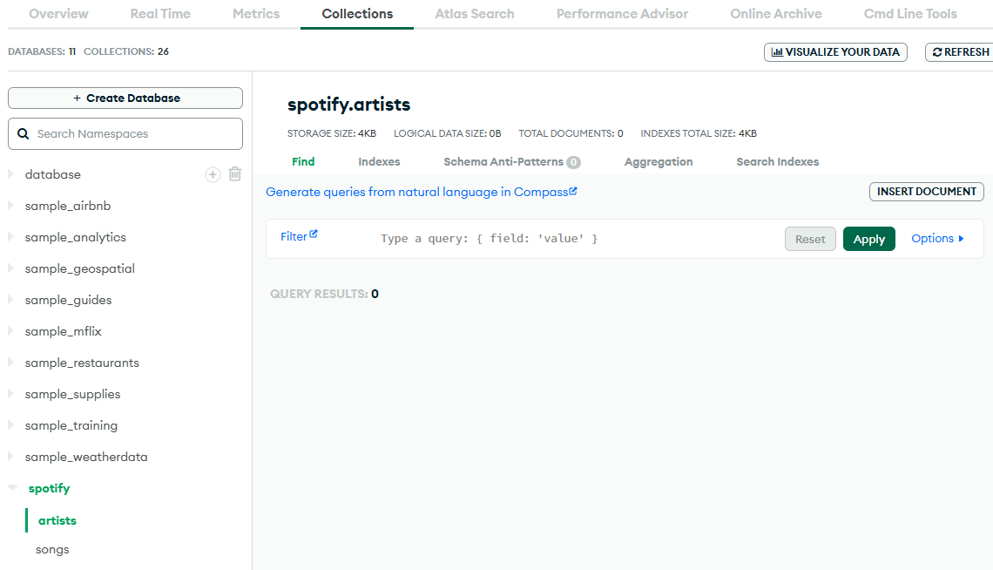

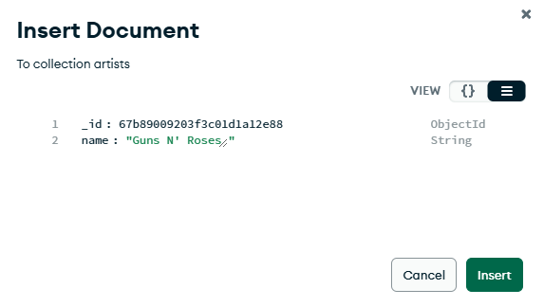

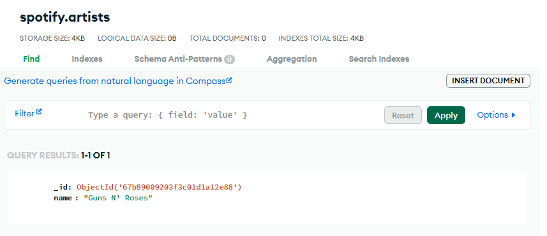

Vamos codificar o arquivo “server.js”:

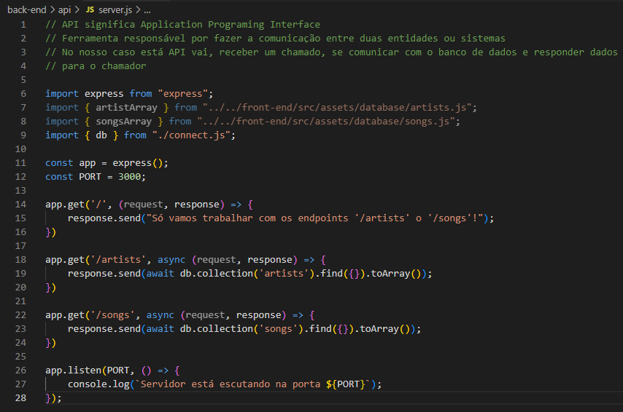

Estamos importando do arquivo “connect.js” o objeto “db”. Então temos que exportá-lo desse arquivo:

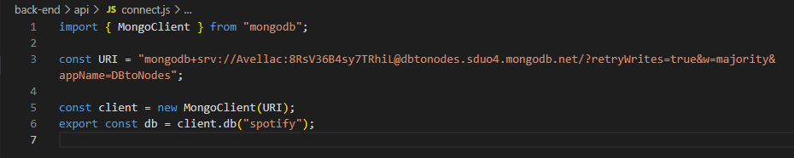

Vamos testar pelo browser porque agora juntamos o banco de dados com o “Express”. Antes de testar vamos confirmar se o servidor está rodando no terminal:

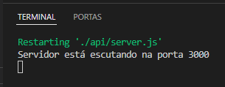

ok

Quando o servidor estiver rodando, o fato de colocarmos o import { db } from “./connect.js” já roda o arquivo “connect.js” e se conecta ao banco de dados. Vamos aos testes:

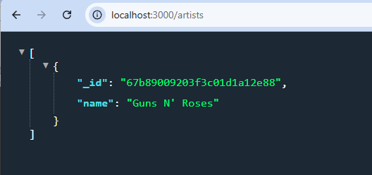

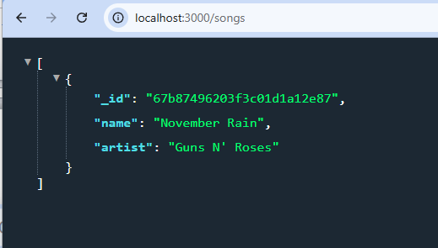

Apague as linhas 7 e 8 do arquivo “server.js”:

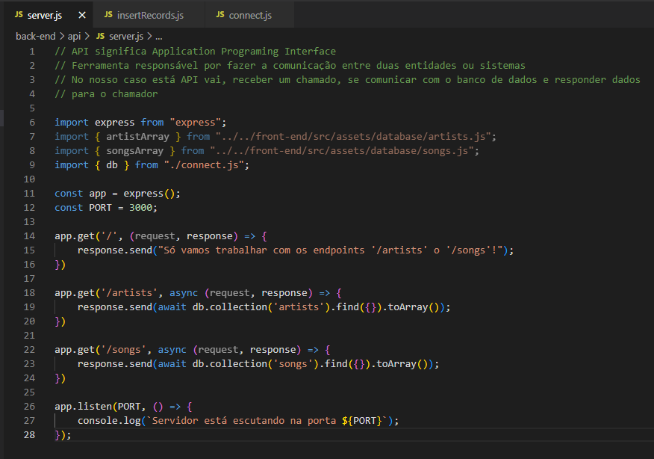

deletar

Agora, vamos alimentar o banco de dados com os nossos arrays de artistas e músicas. Vamos criar um arquivo que será executado uma única vez:

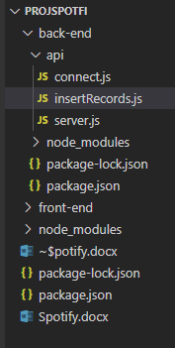

Nos nossos arrays temos um ID que seria a chave da tabela do banco de dados. Mas, como vimos, o MongoDB cria sua própria chave toda vez que inserimos um registro novo. A lógica a seguir importa nossos array e cria uma cópia sem o campo ou proriedade “ID”. É essa nova cópia que vamos usar para criamos os registros no banco de dados. Vamos fazer isso com o array de Artistas:

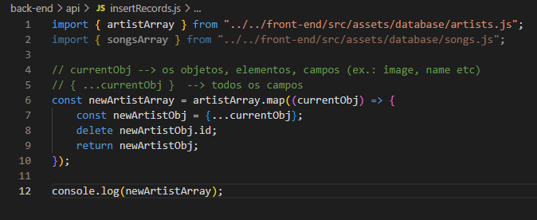

Testando:

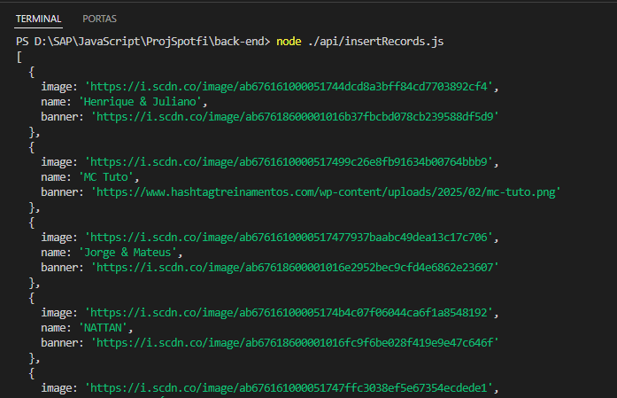

Vamos fazer o mesmo para as Músicas:

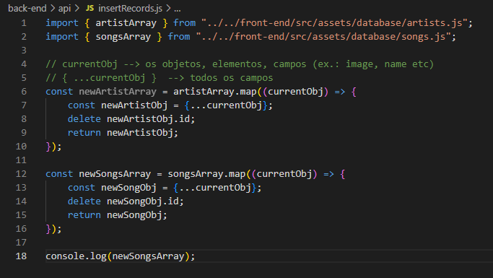

deletar

Vamos “limpar” o banco de dados. Faça o mesmo para a entidade “songs”:

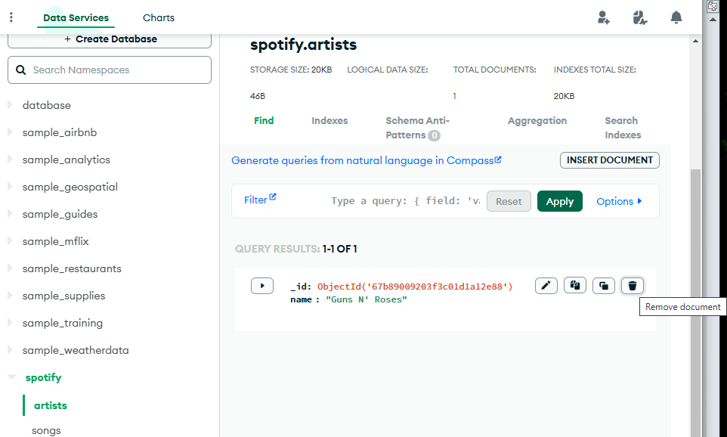

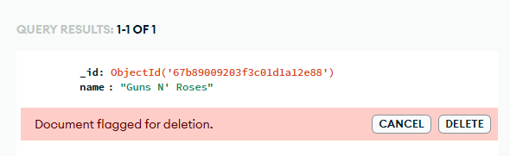

Vamos concluir o código:

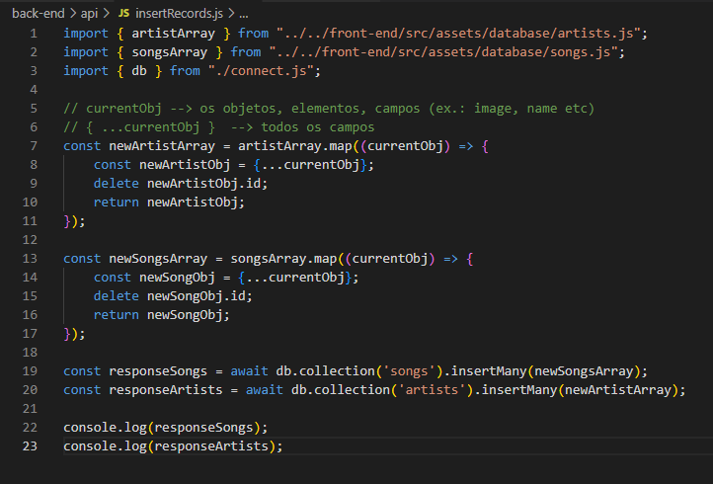

Testando:

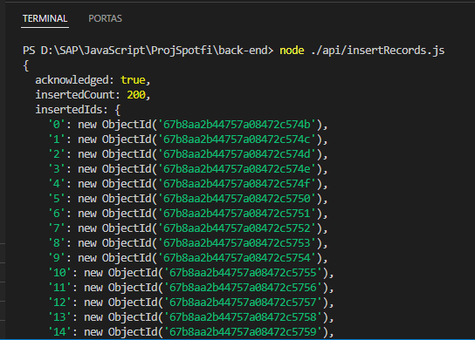

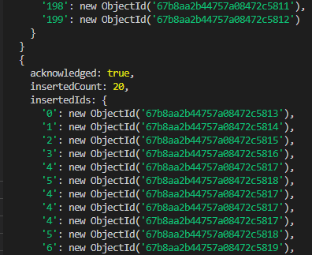

Consutando o banco de dados:

*artists*

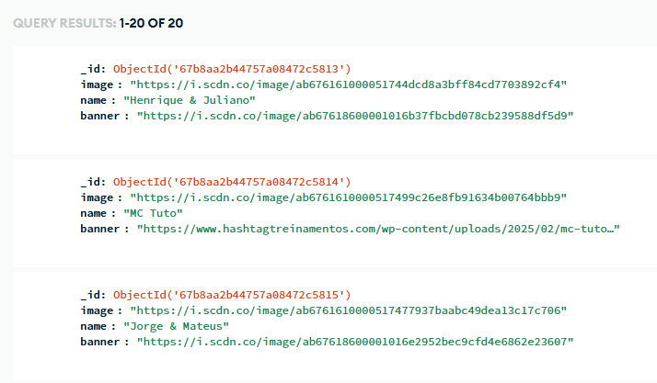

*songs*

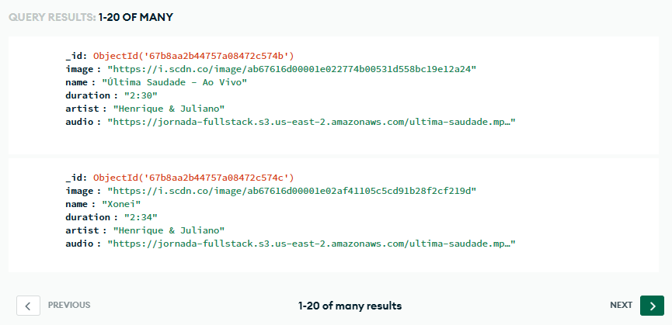

Podemos também confirmar isso o próprio browser da nossa aplicação:

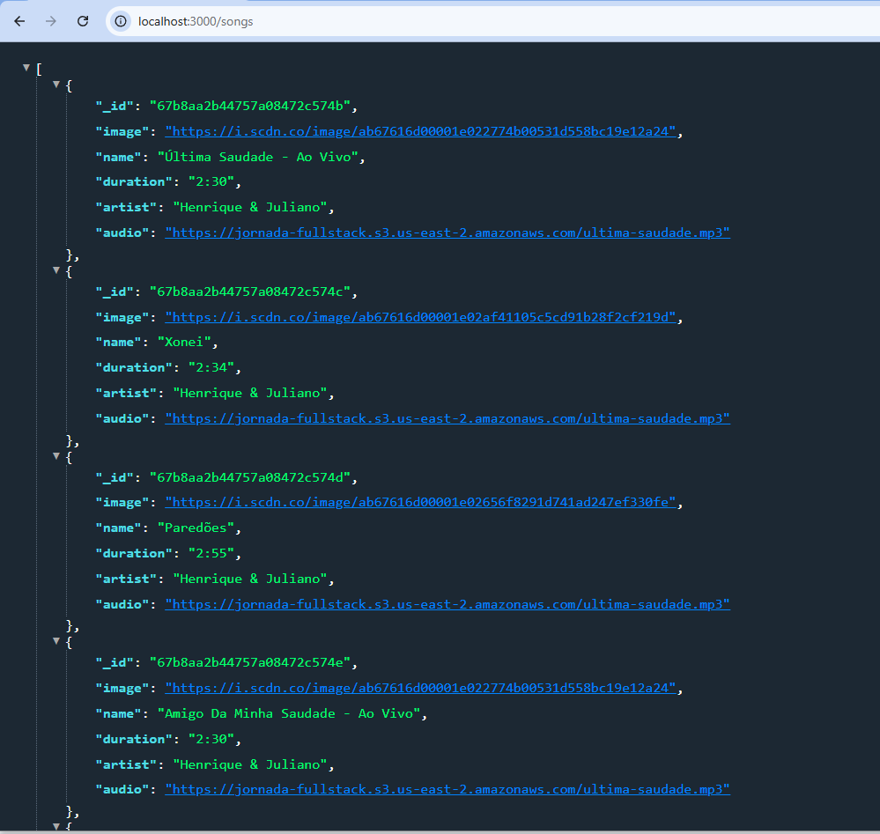

Para se conectar o Front-end com o Back-end, o Front-end precisa fazer uma requisição com o Back-end, e isso é feito por uma API no nosso caso. Vamos aprender como se faz isso. Crie uma pasta chamada “api” na pasta “frond-end” e, em seguida, crie um arquivo de nome “api.js”:

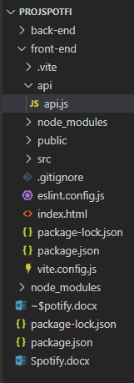

Existem duas formas de ver fazer essa requisição usando o “Fetch” ou o “Axios” (o “Fetch” é nativo o JavaScript e o “Axios” é de uma biblioteca externa. Vamos fazer com o “Axios”. Devemos instalar ele. Abra um novo terminal:

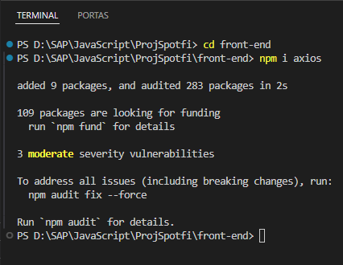

Codificando o arquivo “api.js”:

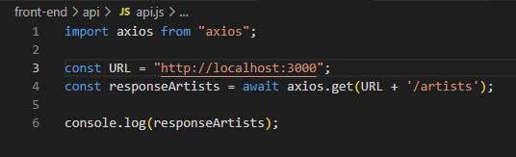

Testando:

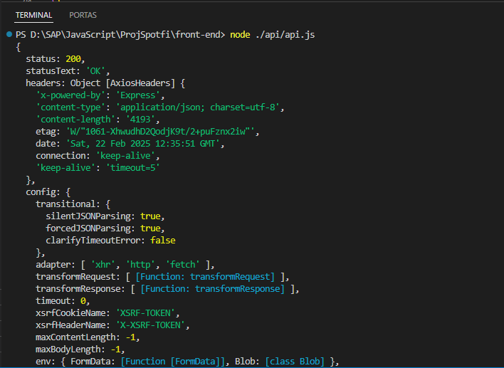

funcionou

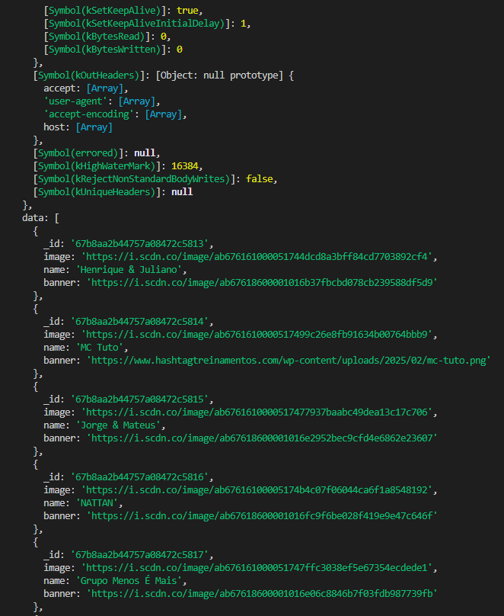

---------------------------------------------------------------------------------------------------------------------------------

**Obs.:** Se a reposta for um erro do tipo “CORS” ou “Security-Policy”, isso ocorre porque estamos fazendo uma requisição para um domínio diferente. Se isso acontecer, faça o seguinte: vá no terminal e instale a biblioteca “cors”, depois vá no arquivo “server.js” e insira esta lógica abaixo.

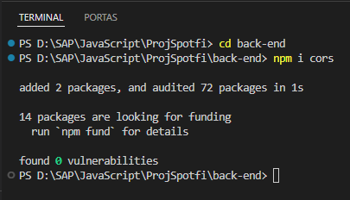

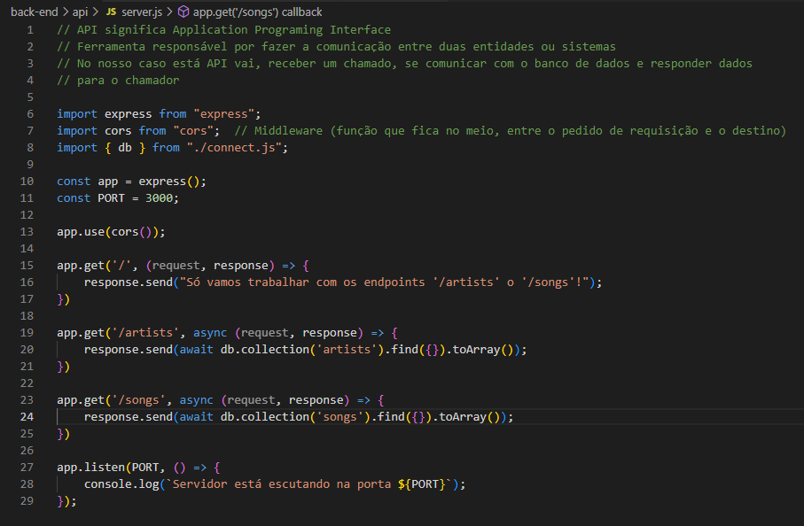

---------------------------------------------------------------------------------------------------------------------------------

Vamos testar novamente para ver se continua funcionado depois de aplicarmos o Middleware:

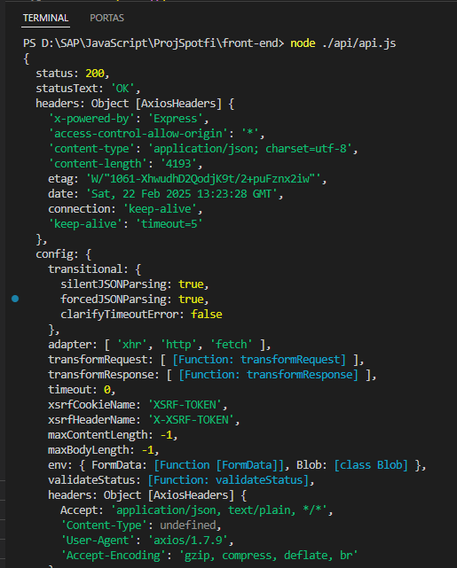

funcionou

Para pegamos somente os dados, faça este ajuste:

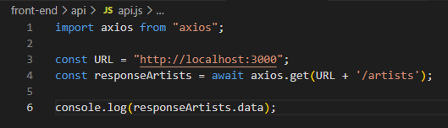

Testando:

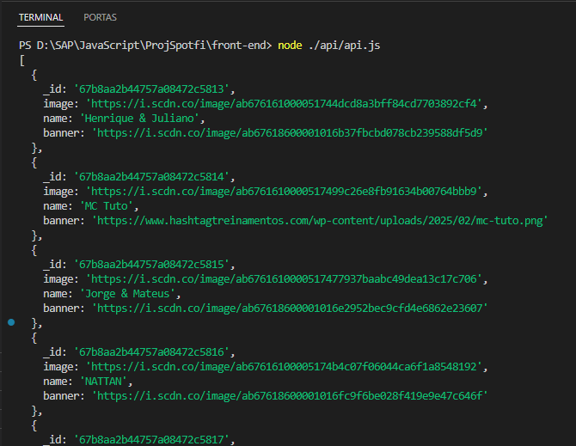

Exportando os dados utilizando os mesmos nomes dos arrays que utilizamos até agora:

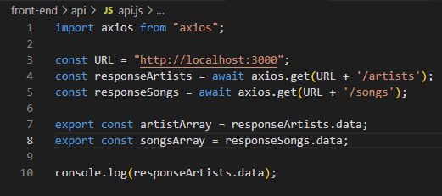

deletar

Comente os arrays antigos e importe os novos:

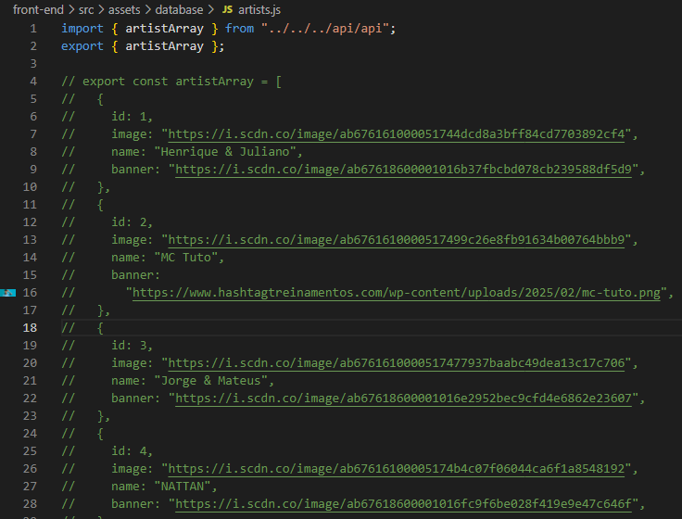

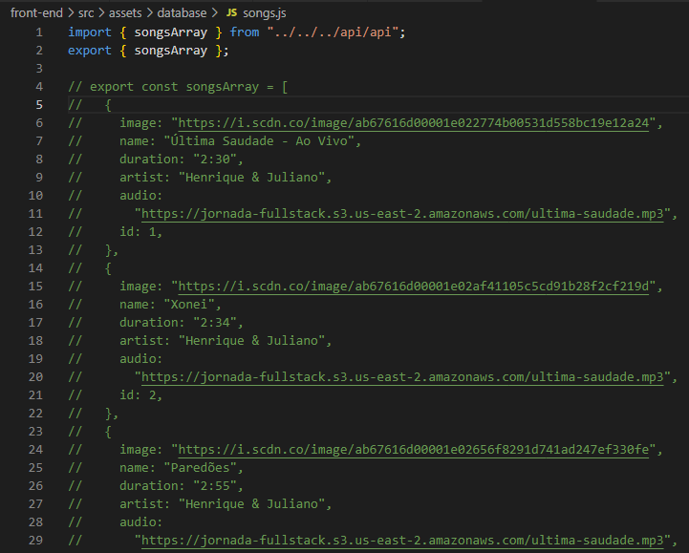

Confirmando que o servidor está rodando e testando nossa aplicação no front-end:

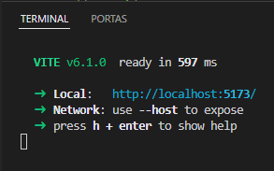



Funcionou! Mas lembra que a aplicação usa o ID para navegar entra as páginas? Agora mudamos esse “id” e utilizamos a chave do MongoDB, que é “_id”:



Para resover isso, vamos ter que substituir o “id” por “_id”:

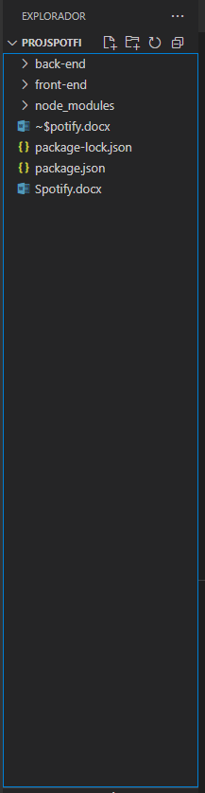

Clique na parte escura para selecionar todos os arquivos

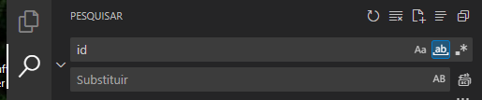

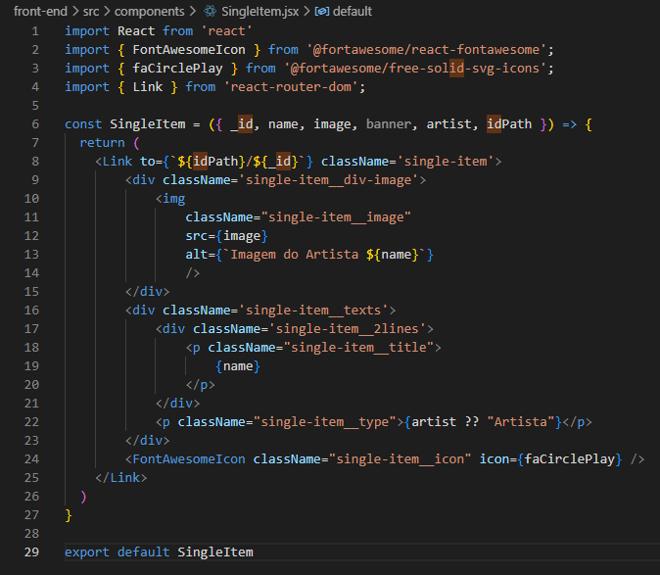

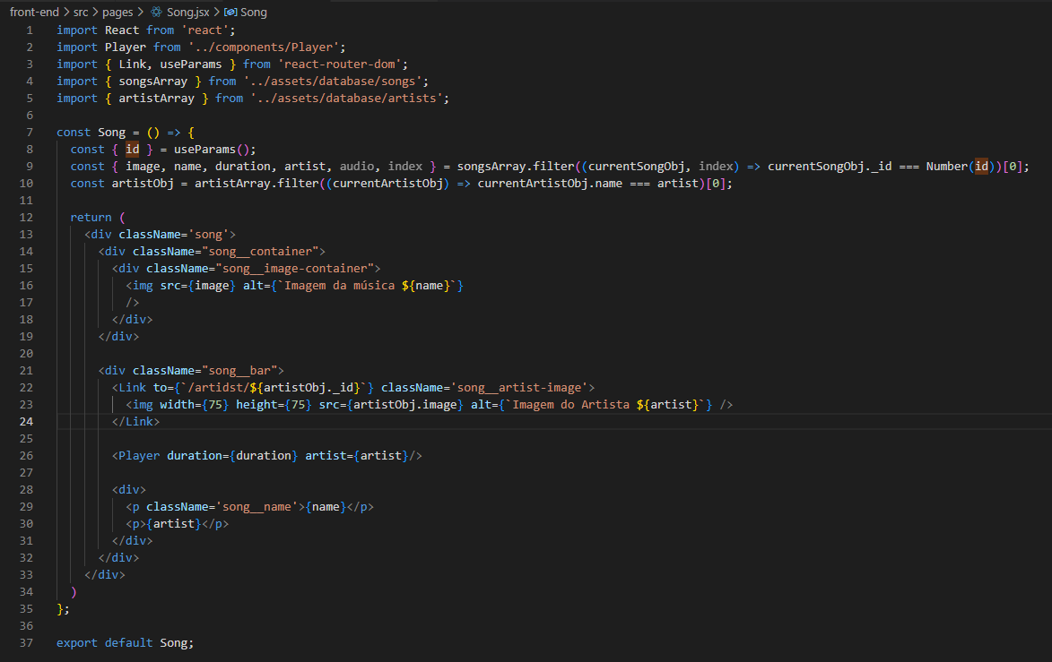

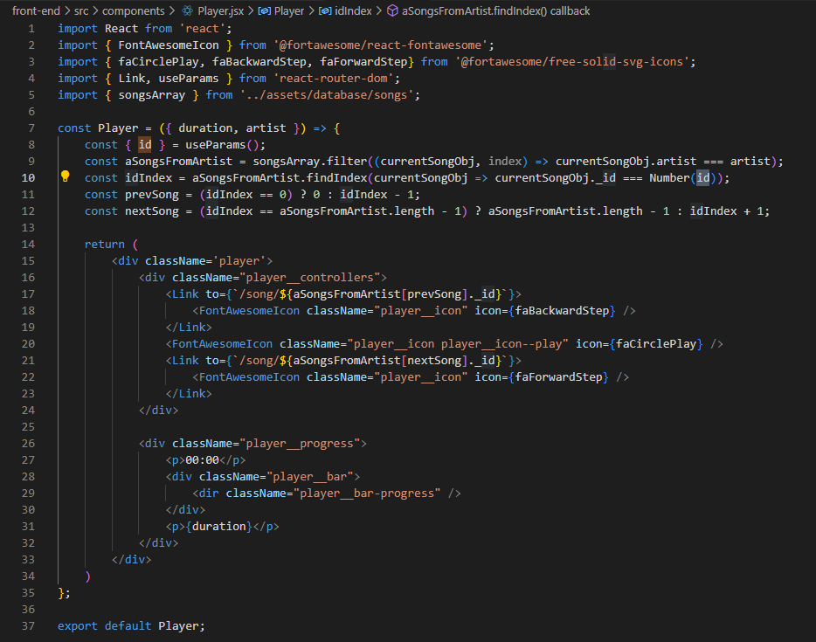

Testando:

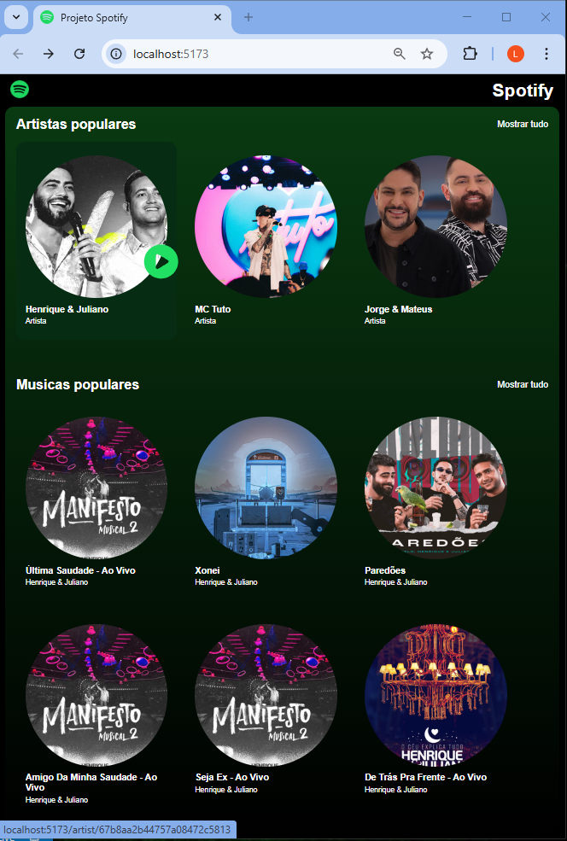

Ao clicarmos num Artista ou Música quaisquer, um erro ocorreu, vejamos:

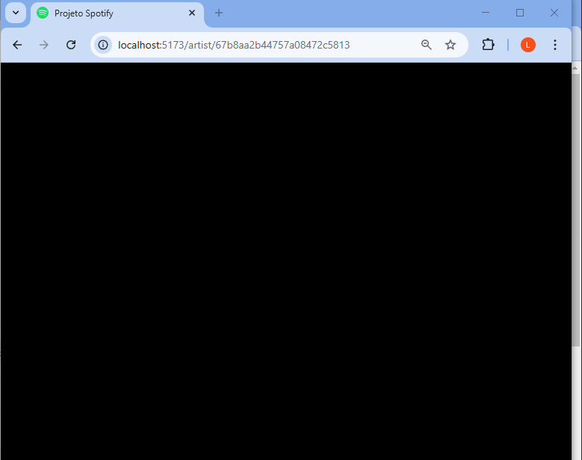

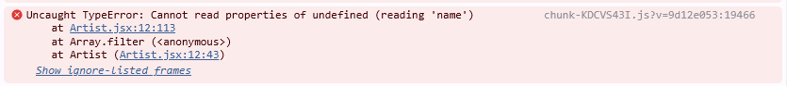

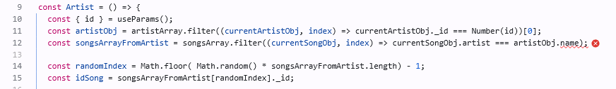

O erro aponta para o “name” , mas o erro está na linha anterior. Estamos comparando “_id” (que o banco de dados criar como alfanumérico) com “id” (que nós convertemos em número “**Number(id)**”). A correção está em remover a função “**Number()**”:

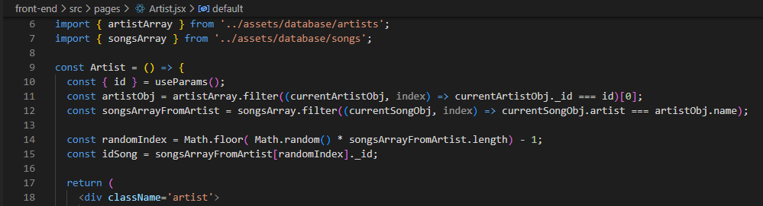

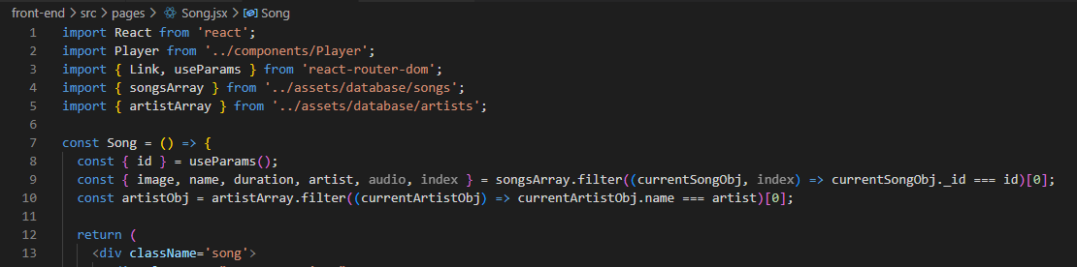

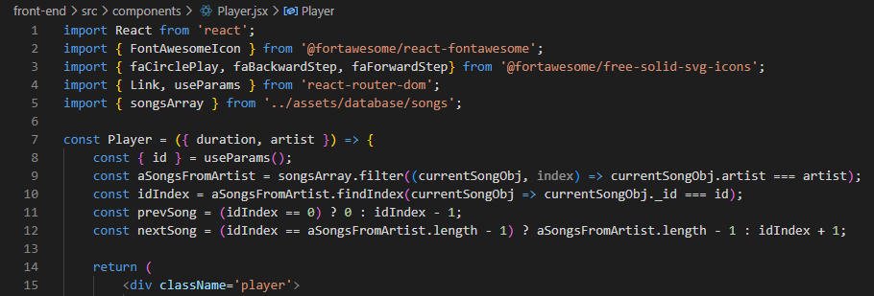

Testando:

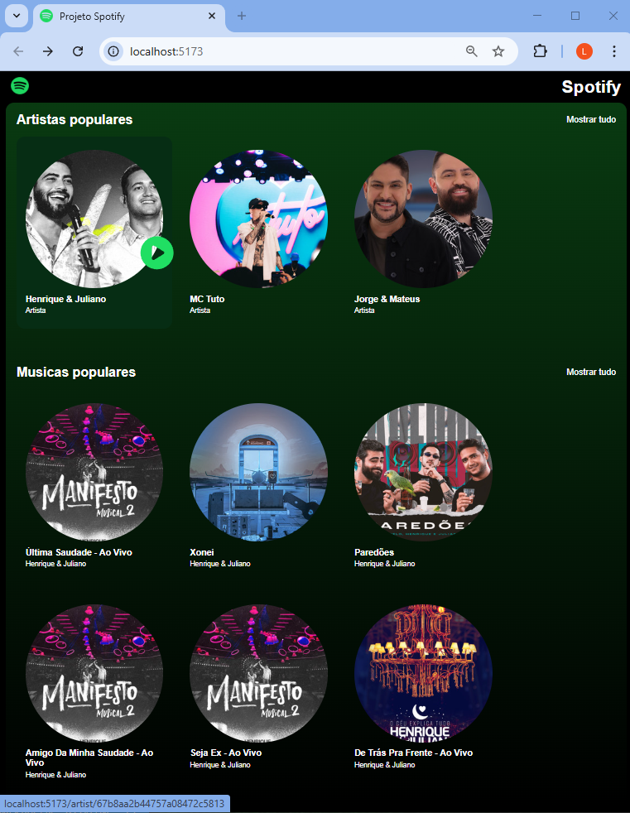

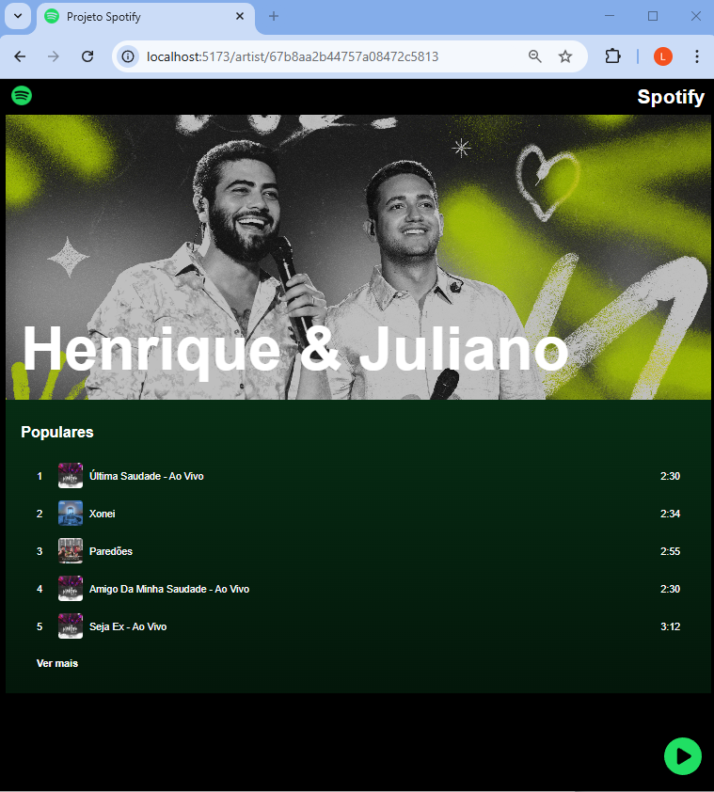

Vamos coloca a lógica do player. Para este caso, vamos aprender uma nova opção do React. A ferramenta do React para isso é chamada de “useRef()”. Quando temos que chamar uma função no evento “onClick” no React precisamos utilizar está ferramenta. Ou seja, precisamos clicar no botão “Play” e a aplicação deverá chamar uma tag “html” do React que está no próprio componente do “Player.jsx”. Essa tag é a “<audio>”. A ferramenta do React “useRef()”, diz a aplicação assim: **encontre uma tag com um nome de referência “xyz”, neste componente “Player.jsx”, e colete os seus dados, porque vamos usá-los quando o componente estiver renderizado**. E o mesmo que fazer isso:

audioPlayer = document.querySelector('audio'); ou

audioPlayer = document.SelectById('audioID')

Só que, neste caso, estamos utilizando o react e, portando, deve ser assim.

A tag “<audio>” não é visível no broswer, mas deve ser utilizar quando queremos tocar algum audio. Essa tag tem duas funções de nomes “play()” e “pause()”.

A ferramenta do React “useState()”, será também utilizada para armazenar uma variável-estado para controlar se foi pressionado um play ou pause.

Vejamos como fica o código dessa funcionalidade. O componente “player.jsx” é chamado pelo componente “Song.jsx”. Então primeiramente temos que passar o parâmentro ou a variável “audio” para o componente “Player.jsx”:

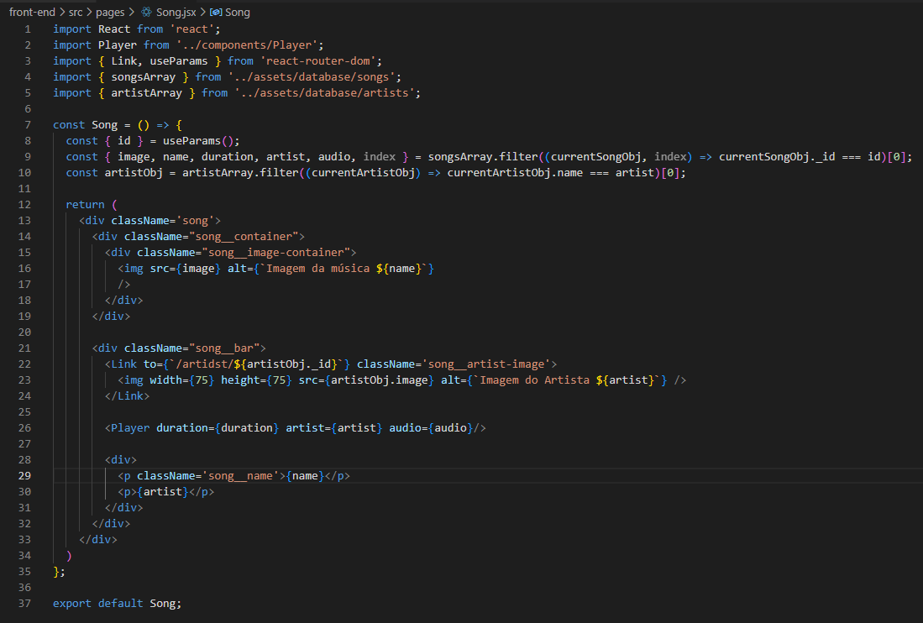

Lógica do componente “Player.jsx”:

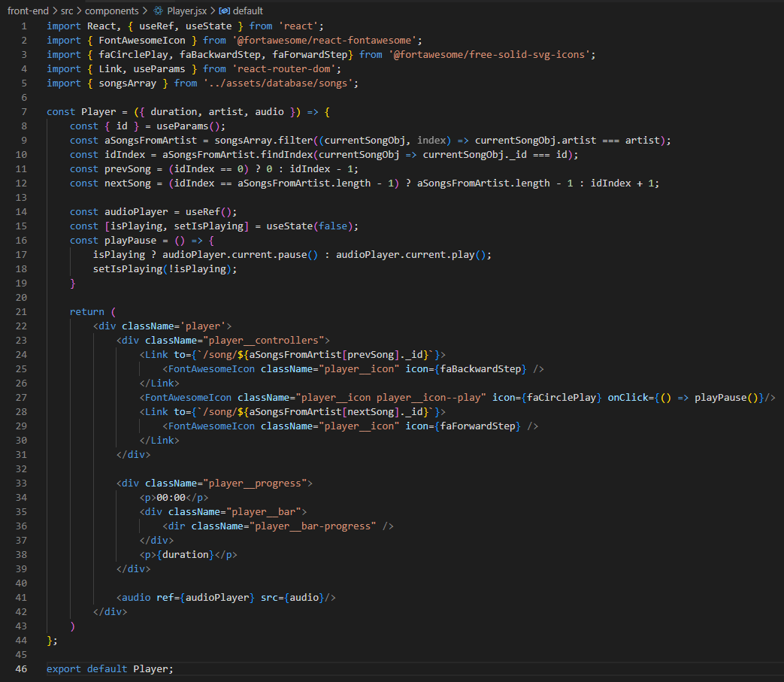

Testando:

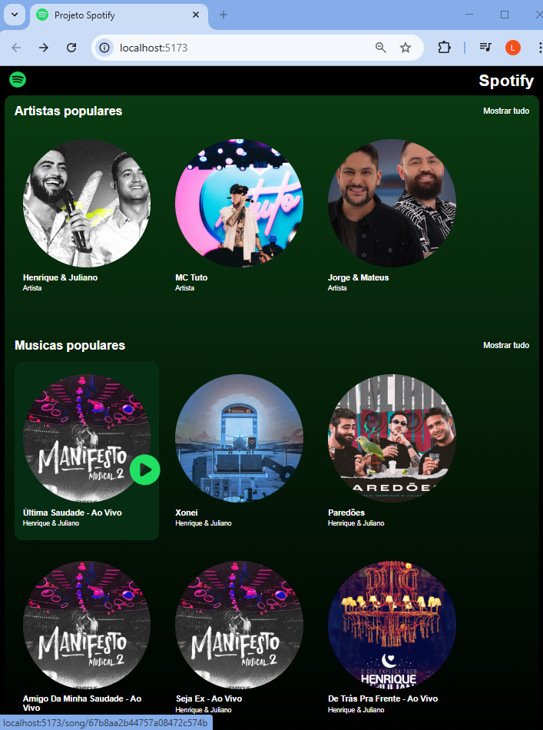

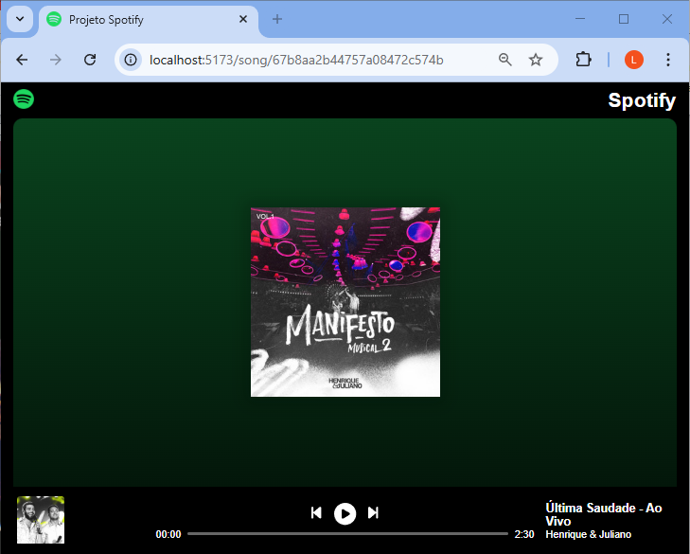

Clique uma vez para tocar:

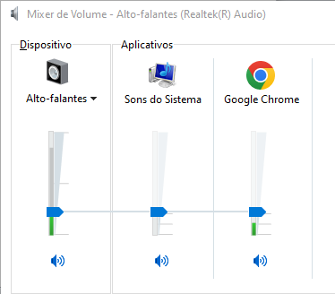

Clique outra vez para pausar:

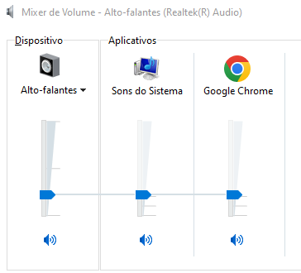

Vamos mudar o ícone de “pausar” para alternar entre “play” e “pause”:

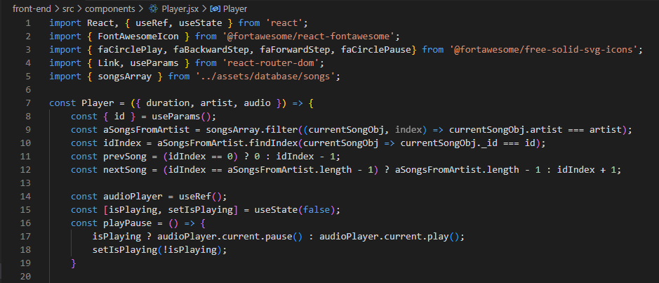

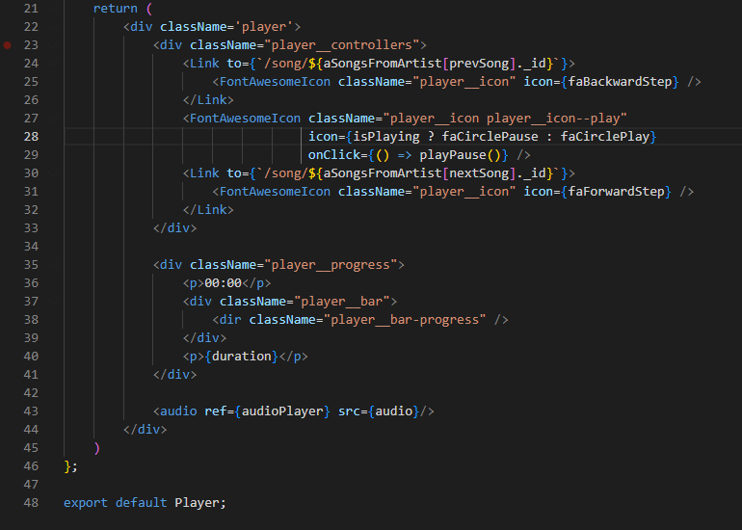

Testando:

*Inicialmente estará em pausa*

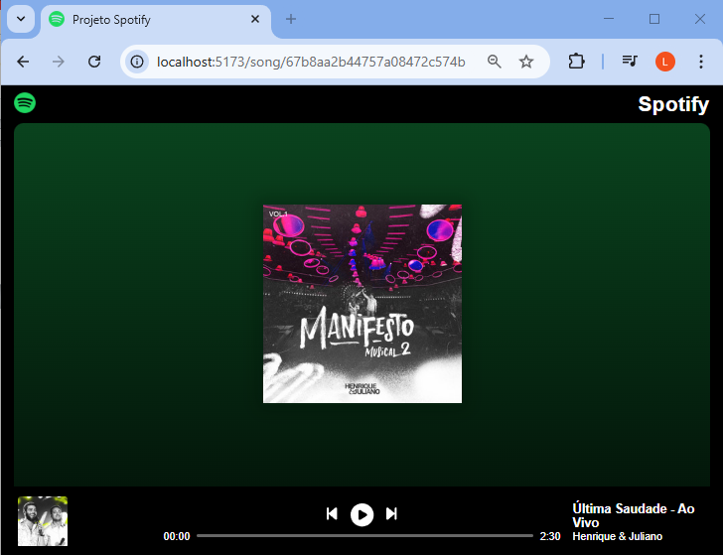

*Quando tocando*

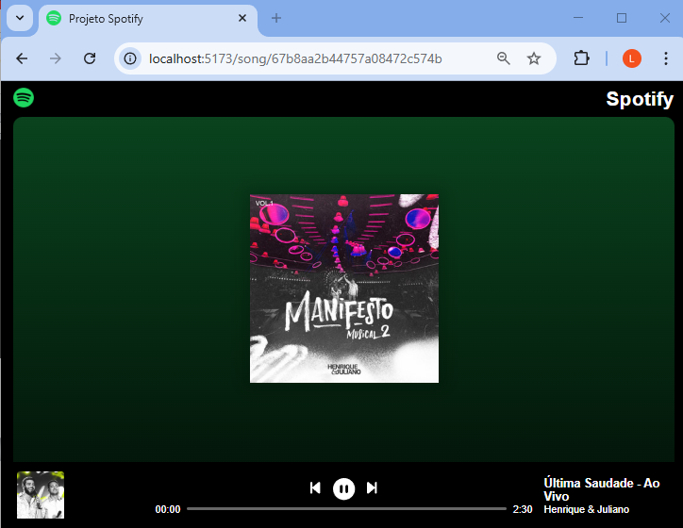

Vamos agora atualizar o tempo da música:

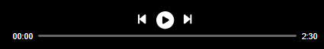

Toca vez que clicarmos do play deve-se começar a contabilizar o tempo da música. Os objetos são:

**useEffect** -> ferramenta do React. É uma função que é chamada toda vez que uma determinada variável-estado muda de valor, todas as variáveis-estado mudam de valor ou quando a tela é montada da primeira vez;

import { useState, userEffect } from “react”;

*

*

*

useEffect( () => {

console.log(“Alguma variável-estato mudou!”);

});

import { useState, userEffect } from “react”;

*

*

*

setContador(contador + 1);

*

*

*

useEffect( () => {

if (contador > 10)

console.log(“Contador ultrapassou seu limite!”);

}[contador);

import { useState, userEffect } from “react”;

*

*

*

useEffect( () => {

console.log(“Bem vindo a está tela!”);

}[]);

**useState** -> criar variável-estado “currentTime” para exibir na tela o tempo corrente da música no formato string “00:00” e não for formato interno que é em segundos;

**formatTime** -> criar uma função que converte o tempo de música de segundos para string “00:00”;

**setInterval** -> função JavaScript para criar um contador de tempo (tempo em milisegundos);

Toda vez que a variável-estado “isPlaying” muda seu valor “true”, a função “useEffect()” é acionada. Nela colocaremos a função do JavaScript “setInteval” para contar um 1 em 1 segundo que, ficará contando, até a próxima alteração a variável-estado “isPlaying” para “false”. Quando isso acontece, a função “useEffect()” ainda está funcionado em decorrência da contagem. Como o sistema quer executá-la novamente, ele primeiro encerra o contador, cái no comando “return”, encerra o contator e chama novamente essa função “useEffect()”, agora a variável-estado contando valor “false”. Como é “false”, a lógica não deixa criar o contador. Dessa forma podemos atualizar o tempo da música de 1 em 1 segundo, chamando, enquanto está contando, a função “setCurrentTimer” para alterar o valor do tempo na tela.

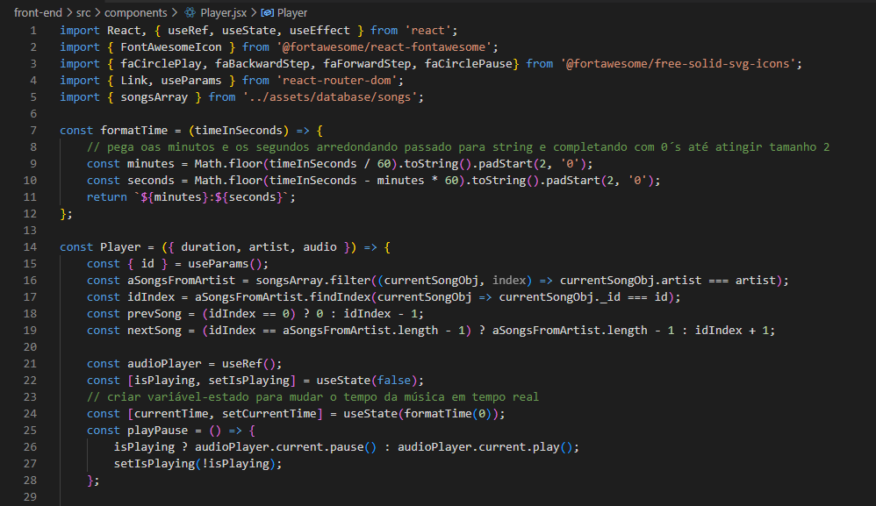

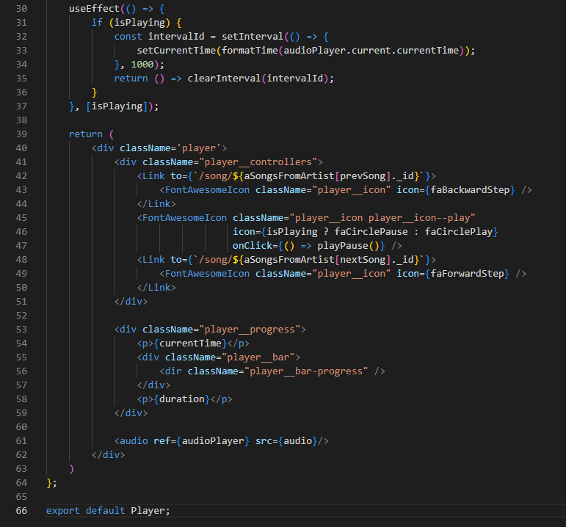

Testando:

 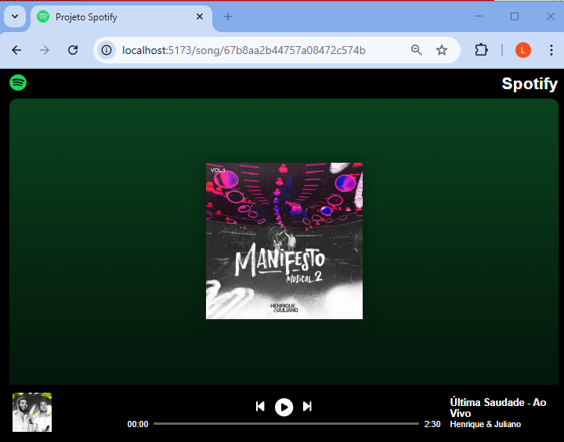

Sete segundos depois...

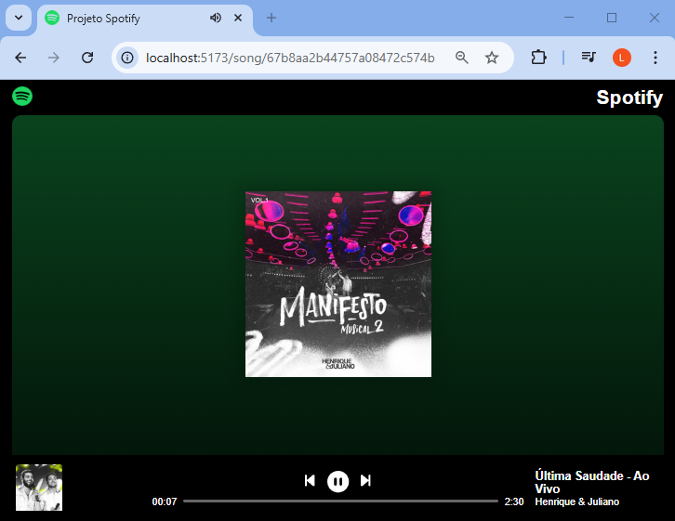

Atualizando a barra de tempo da música:

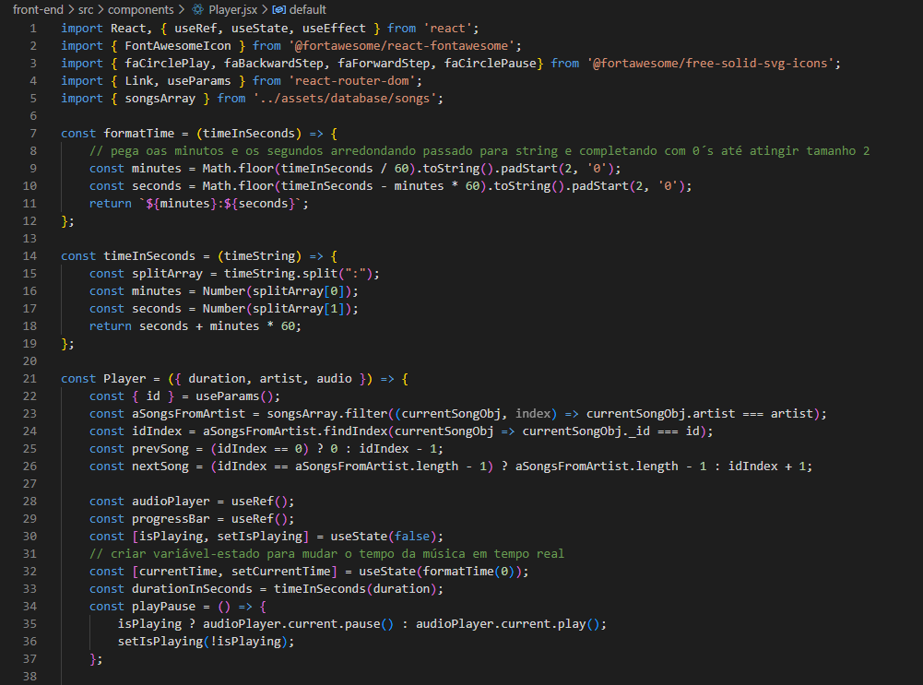

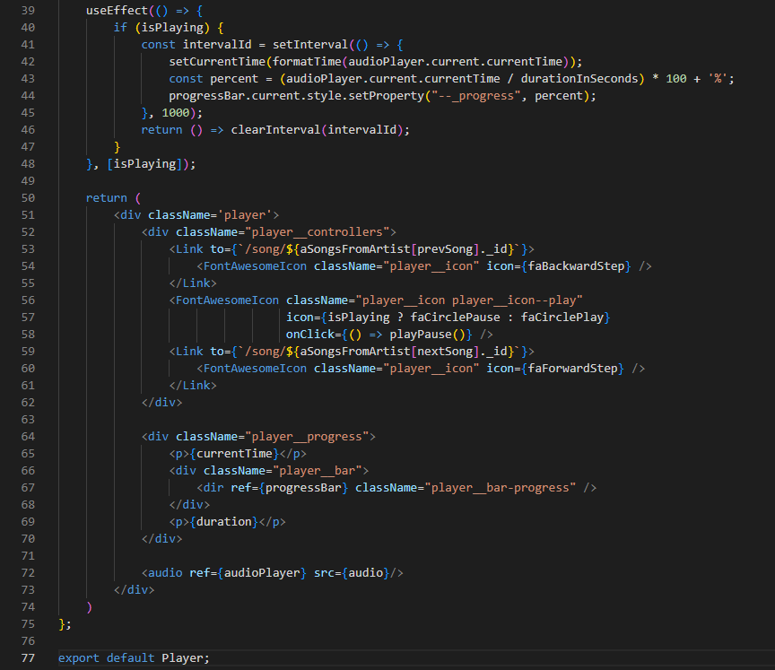

Testando:

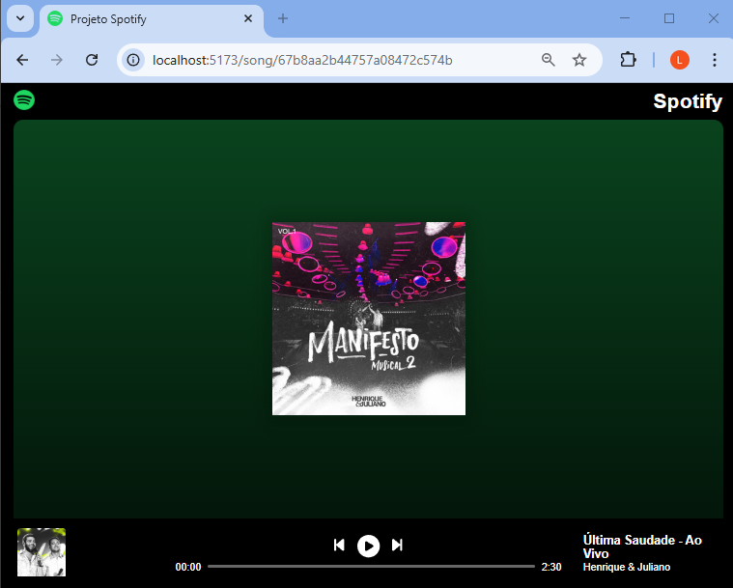

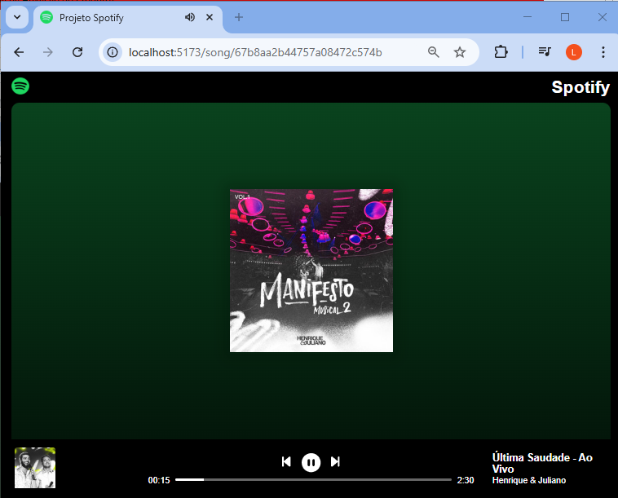

**Git Hub e Deploy**

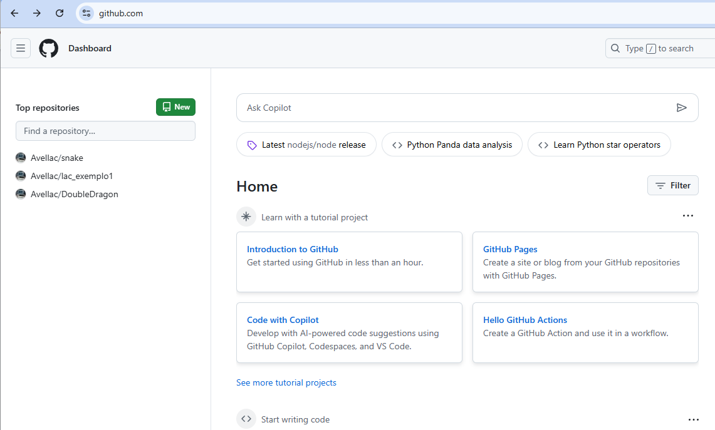

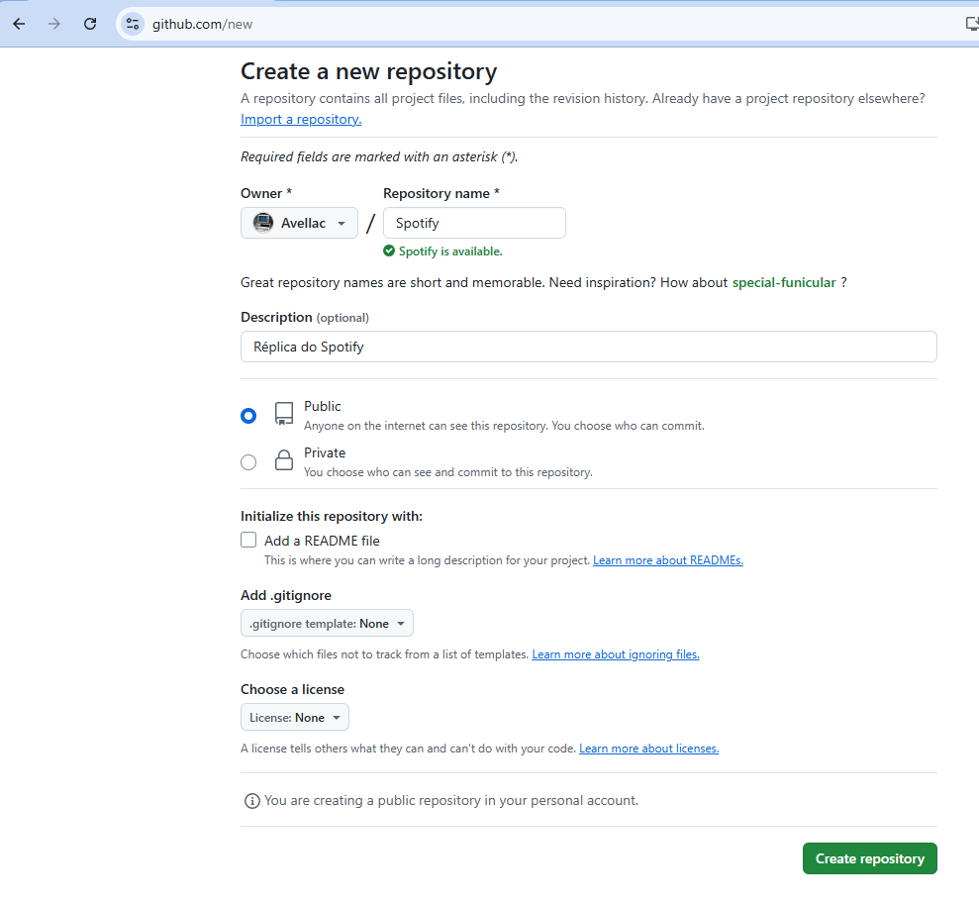

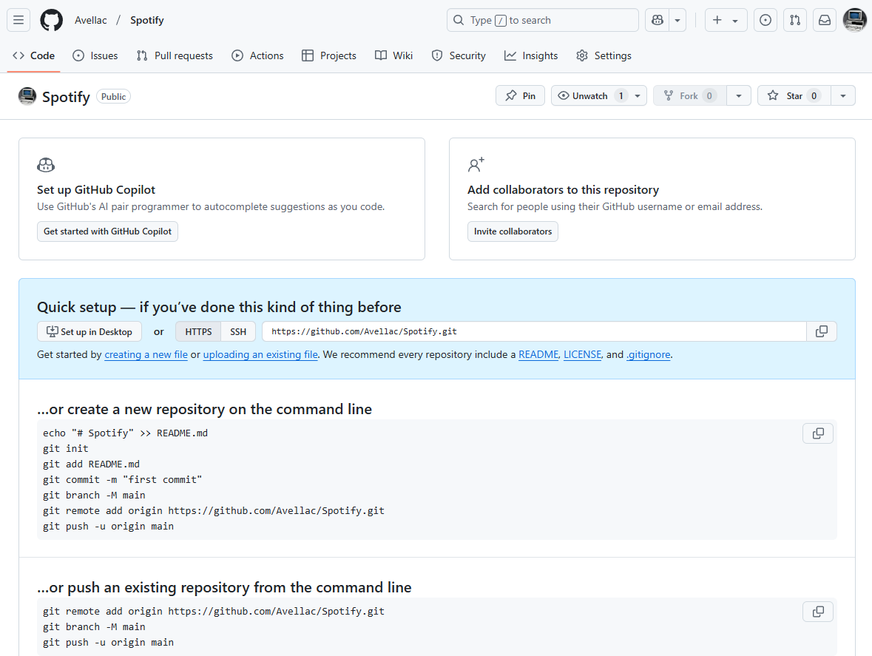

Instale o Git: <https://git-scm.com/downloads>

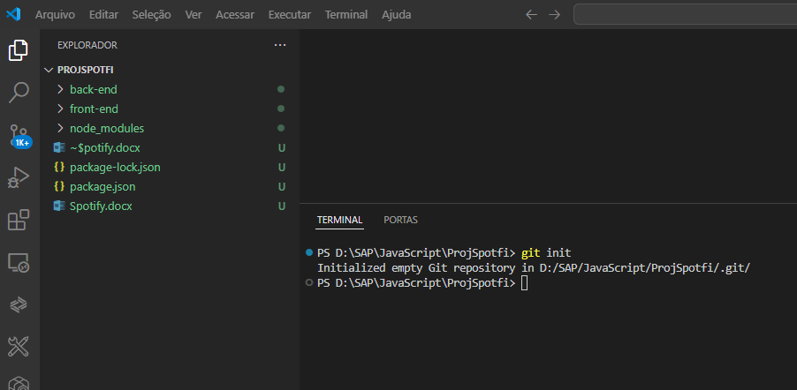

(U) - Arquivos diferentes da núvem do Github

Muda o arquivo “.gitignore”:

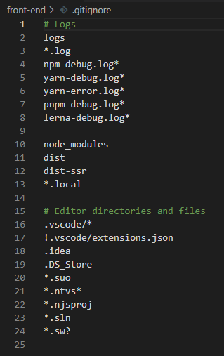 🡺 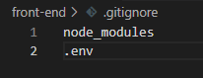

Copie o arquivo “.gitignore” da pasta “front-end” para a pasta “back-end”:

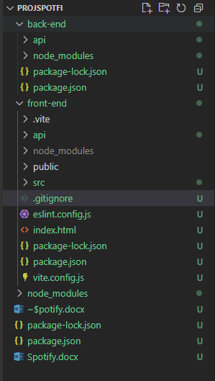

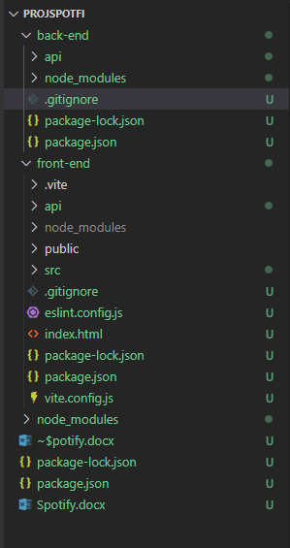

Instalando as bibliotecas no NodeJs da pasta “back-end” (poderia ser também “npm init”):

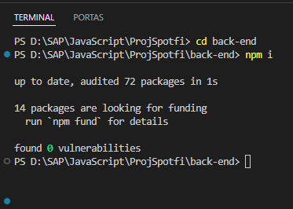

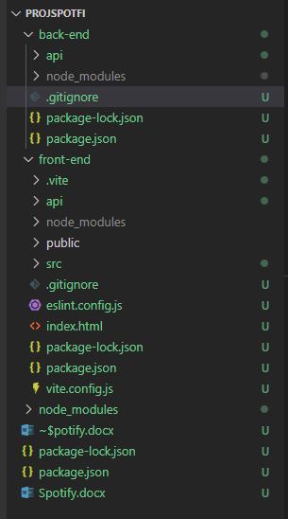

Adicionando todos os arquivos do “back-end” no “carro” para envio ao Github:

